«Әбілқас Сағынов атындағы
Қарағанды техникалық университеті» КеАҚ

ӘОЖ 621.9.021.2(043)=қаз Қолжазба құқығында

Сагитов Алмат Ардакович

«Жанасушы тетіктердің беттерін көпжүзді ротациялық өңдеудің құрамалы тәсілін жарату»

6D071200 «Машинажасау» мамандығы

Философия докторы (PhD)
ғылыми дәрежесін алу үшін дайындалған диссертация

Ғылыми кеңесшілер:
т.ғ.д., профессор Шеров К.Т.

т.ғ.д., профессор Насад Т.Г.
(Ю.А.Гагарин атындағы Саратов мемлекеттік техникалық университеті, Саратов қ., Ресей)

Қарағанды, 2023
МАЗМҰНЫ

НОРМАТИВТІК СІЛТЕМЕЛЕР
АНЫҚТАМАЛАР
БЕЛГІЛЕУЛЕР МЕН ҚЫСҚАРТУЛАР
КІРІСПЕ | 8
1 МӘСЕЛЕНІҢ ЖАҒДАЙЫ МЕН ЗЕРТТЕУ МІНДЕТТЕРІ | 13
1.1 Жанасушы тетіктердің анықтамасы және оларға қойылатын талаптар | 13
1.2 Тетіктердің сыртқы жанасушы беттерін өңдеудің әдістері | 15
1.2.1 Тетіктердің сыртқы жанасушы беттерін бастапқы өңдеудің әдістері | 15
1.2.2 Тетіктердің сыртқы жанасушы беттерін таза өңдеудің әдістері | 16
1.2.3 Тетіктердің сыртқы жанасушы беттерінің беттік қабатын жақсарту әдістері | 19
1.3 Тетіктердің сыртқы жанасушы беттерін ротациялық өңдеу әдісі | 22
1.4 Тетіктердің сыртқы жанасушы беттерін қыздыру арқылы кесумен өңдеу | 26
1.5 Кесуші құралдардың тозуға төзімділігі мәселесі және оны арттыруға арналған жұмыстарға талдау | 36
1.6 Зерттеудің мақсаты мен міндетін анықтау | 40
1.7 Бірінші бөлім бойынша қорытынды | 40
2 ҚҰРАМАЛЫ КӨПЖҮЗДІ РОТАЦИЯЛЫҚ–ФРИКЦИЯЛЫҚ ҚҰРАЛДЫҢ ҚҰРЫЛЫМЫН ЖОБАЛАУ | 42
2.1 Ротациялық құралдардың құрылымын талдау | 42
2.2 Ротациялық құралдардың мойынтірек тораптарына талдау | 52
2.3 Құрамалы көпжүзді ротациялық–фрикциялық құралының құрылымын жобалау | 54
2.4 Жобаланған құрамалы көпжүзді ротациялық–фрикциялық құралдың торабын оңтайландыру | 57
2.5 Жобалаған құрамалы көпжүзді ротациялық–фрикциялық құралдың білік бөлшегінің кернеулік күйін Solidworks бағдарламасында зерттеу | 61
2.6 Жобаланған құрамалы көпжүзді ротациялық–фрикциялық құралдың білік бөлшегінің беріктігін Apm Winmachine бағдарламасында зерттеу | 64
2.7 Аnsys wb бағдарламасында құрамалы көпжүзді ротациялық–фрикциялық құралының құрылымын есептеу әдістемесі | 68
2.8 Екінші бөлім бойынша қорытынды | 71
3 ӨНДЕЛЕТІН ҚАБАТТЫ ҚЫЗДЫРУҒА МҮМКІНДІК БЕРЕТІН КӨПЖҮЗДІ РОТАЦИЯЛЫҚ-ФРИКЦИЯЛЫҚ ӨҢДЕУДІҢ ҚҰРАМАЛЫ ӘДІСІН ЭКСПЕРИМЕНТТІК ЗЕРТТЕУ | 73
3.1 Өнделетін қабатты қыздыруға мүмкіндік беретін көпжүзді ротациялық-фрикциялық өңдеудің құрамалы әдісін эксперименттік зерттеуді орындау әдістемесі және жабдықтар | 73
3.2 Өнделетін қабатты қыздыруға мүмкіндік беретін көпжүзді ротациялық–фрикциялық өңдеудің құрамалы әдісін зерттеу үшін екінші ретті айналмалы жоспарлауды қолдану | 76
3.3 Өнделетін қабатты қыздыруға мүмкіндік беретін құрамалы көпжүзді ротациялық–фрикциялық өңдеу процесін эксперименттік зерттеу | 83
3.3.1 Өнделетін қабатты қыздыруға мүмкіндік беретін құрамалы көпжүзді ротациялық–фрикциялық өңдеу процесі кезіндегі кесу режімдерінің беттің кедір–бұрылығына әсерін зерттеу | 84
3.3.2 Өнделетін қабатты қыздыруға мүмкіндік беретін құрамалы көпжүзді ротациялық–фрикциялық өңдеу процесі кезіндегі кесу режімдерінің беттің қаттылығына әсерін зерттеу | 85
3.4 Өнделетін қабатты қыздыруға мүмкіндік беретін құрамалы көпжүзді ротациялық–фрикциялық өңдеу барысында құралдың қыздырушы табақшалы кескішінің өңделуші бет қабатындағы температураның пайда болуына әсерін эксперименттік зерттеу | 87
3.5 Өнделетін қабатты қыздыруға мүмкіндік беретін құрамалы көпжүзді ротациялық–фрикциялық өңдеу процесін компьютерлік модельдеу | 89
3.5.1 Өнделетін қабатты қыздыру процесін модельдеу | 89
3.5.2 Дайындаманы ротациялық табақшалы кескішпен кесу процесін модельдеу | 94
3.6 Үшінші бөлім бойынша қорытынды | 107
4 ҚҰРАМАЛЫ КӨПЖҮЗДІ РОТАЦИЯЛЫҚ–ФРИКЦИЯЛЫҚ ҚҰРАЛДЫҢ ТАБАҚШАЛЫ КЕСКІШТЕРІНІҢ ТҰРАҚТЫЛЫҚ ПЕРИОДЫН АРТТЫРУ ӘДІСІН ЭКСПЕРИМЕНТТІК ЗЕРТТЕУ | 109
4.1 Табақшалы кескіштердің тұрақтылық периодын арттыру әдісінің эксперименттік зерттеудің әдістемесі | 109
4.2 Экспериментті жоспарлау | 110
4.3 Табақшалы кескіштердің тұрақтылық пероиодын арттырудың ысқылап қалыптастыру әдісін эксперименттік зерттеу | 118
4.4 Ысқылап қалыптастыру процесін модельдеу | 120
4.5 Төртінші бөлім бойынша қорытынды | 125
5 ӘЗІРЛЕНГЕН ТЕХНОЛОГИЯНЫҢ ЭКОНОМИКАЛЫҚ ТИІМДІЛІГІН ЕСЕПТЕУ ЖӘНЕ ӨНДІРІСКЕ АРНАЛҒАН ҰСЫНЫСТАР | 126
5.1 Дәстүрлі өңдеу әдісін қолдана отырып, жанасушы беттері бар бөлшектерді өңдеу процесінің технологиялық құнын есептеу | 126
5.2 Құрамалы көпжүзді ротациялық–фрикциялық өңдеу әдісін қолдана отырып, жанасушы беттері бар бөлшектерді өңдеу процесінің технологиялық құнын есептеу | 131
5.3 Құрамалы көпжүзді ротациялық – фрикциялық құралын жобалау және пайдалану бойынша ұсыныстар | 134
5.4 Ысқылап қалыптастыру әдісі арқылы табақшалы кескіштің тұрақтылық периодын арттыру бойынша ұсыныстар | 135
5.5 Бесінші бөлім бойынша қорытынды | 135
ҚОРЫТЫНДЫ | 136
ҚОЛДАНЫЛҒАН ӘДЕБИЕТТЕР ТІЗІМІ | 138
А қосымшасы.ҚР патенттері | 147
Б қосымшасы.Зияткерлік меншікке авторлық құқық объектісіне құқықтарды мемлекеттік тіркеу туралы ҚР куәлігі | 150
В қосымшасы.«Механикалық зауыт Рапид» ЖШС өндірісіне құрамалы көпжүзді ротациялық – фрикциялық өңдеу технологиясын енгізу актісі | 151
Г қосымшасы. Нәтижелерді оқу процесіне енгізу актісі | 152
Д қосымшасы. «ҚарТУ» КеАҚ ТЖМС кафедрасы отырысының хаттамасынан көшірмесі | 154
Е қосымшасы. Ю.А. Гагарин атындағы Саратов мемлекеттік техникалық университетінің «Машина жасау технологиясы» кафедрасы отырысының хаттамасынан және оның филиалы Энгельс технологиялық институтының «Материалдарды өндеу жабықтары мен технологиялары» кафедрасы отырысының хаттамасынан көшірмесі | 160
Ж қосымшасы. «ИНТЕХКОМ» ЖШҰ-ның техникалық кеңесінің хаттамасынан көшірмесі | 164
И қосымшасы. Жобаланған құрамалы көпжүзді ротациялық – фрикциялық құралдың жұмысшы сызбалары | 165

НОРМАТИВТІК СІЛТЕМЕЛЕР

МЕСТ 2. 001–93 – «Конструкторлық құжаттамалардың бірыңғай жүйесі. Жалпы жағдайлар»;
МЕСТ 380–88 – «Болаттар мен қорытпалардың маркалары. Болаттық металл өнімдерінің техникалық шарттары»;
МЕСТ 2679–93 – Кесуші фрезалар Р6М5;
МЕСТ 11269–76 – «Құрылымдық легірленген жоғары сапалы болаттан жасалған арнайы әмбебап кеңжолақты және табақша илем»;
МЕСТ 380–88 – «Қарапайым сападағы көміртекті болат»;
МЕСТ 9012–59–Металдар. Бринелл бойынша қаттылықты өлшеу әдісі;
МЕСТ 831–75–Бірқатарлы радиал тіреуішті шарикті мойынтірек. Түрлері мен негізгі өлшемдері.
МЕСТ 4252–75 Екі қатарлы радиал тіреуішті шарикті мойынтірек. Түрлері мен негізгі өлшемдері.

АНЫҚТАМАЛАР

Бұл диссертацияда келесі сәйкес анықтамалары бар терминдер қолданылған:
Жанасушы бет – қосылымды қалыптастыру үшін басқа бөлшектің бетіне қосылуға арналған бір бөлшектің беті;
Ротациялық жону – бұл дайындамаларды жиегі шеңбер түрінде болатын табақшалы кескішпен өңдеу;
Оңтайландыру - бұл объектіні (жүйені) оңтайлы (ең жақсы) күйге келтіру процесі.
БЕЛГІЛЕУЛЕР МЕН ҚЫСҚАРТУЛАР

ҚР – Қазақстан Республикасы;
ҚарТУ – Қарағанды техникалық университеті;
ТЖМС – технологиялық машиналар, жабдықтар және стандарттау;
ҚАТЗУ – Қазақ арготехникалық зерттеу университеті;
ТМЖ – технологиялық машиналар және жабдықтар;
КДК – кернеулік-деформацияланған күйі;
АКҚЖРФҚ – арнайы құрамалы көпжүзді ротациялық – фрикциялық құралы;
CЭ –соңғы элементтер;
СЭӘ – соңғы элементтер әдісі.
КІРІСПЕ

Зерттеу жұмысының өзектілігі
Машинажасау кез-келген индустриальды дамыған мемлекет экономикасының маңызды саласы болып табылады. Барлық құрылғыларды, машиналарды, станоктарды, аспаптарды, сонымен қоса, халыққа керекті тауарларды шығара отырып, машинажасау саласы агрокешендік комплекс, энергетикалық пен металлургиялық сектор, транспорт және экономиканың басқа да салаларының жұмысының тұрақтылығын қамтамасыз етеді. Сол себепті ауыл шаруашылық және өндірістік машинажасау саласын дамыту Қазақстан Республикасының машинажасауды дамыту бойынша Мемлекеттік бағдарламасының басты мақсаты болып табылады [1].
Бөлшектерді механикалық өңдеу оларды өндірудің жалпы еңбек сыйымдылығының 60% құрайды. Сонымен қатар, дәл штамптау және құю, ұнтақ металлургиясы және т.б. сияқты машина бөлшектерін өндірудің прогрессивті әдістерін кеңінен қолдануға қарамастан, ұзақ уақыт бойы материалдарды кесу арқылы өңдеу ең әмбебап әдіс болып отыр, ал көптеген жағдайларда белгілі бір пайдалану қасиеттері бар бөлшектерді алуды қамтамасыз ете алатын жалғыз мүмкін болған әдіс екендігін көруге болады. Өңдеу өнімділігін арттыруға негізінен механикалық өңдеуге арналған жаңа құралдар мен оларды қатайту әдістерін қолдану, кесу құралының жұмыс бұрыштарын оңтайландыру, жаңа майлау және салқындату технологиялық құралдарын (сұйықтарын) пайдалану және оларды кесу аймағына беру тәсілдерін даярлау арқасында қол жеткізіледі. Жүргізілген зерттеулер көрсеткендей, жанасушы беттері бар бөлшектерді дайындау механикалық өңдеу саласында ең қиын мәселе болып табылады. Машина жасауда бөлшектердің жанасушы беттерінің сапасы негізінен технологиялық процестің әрлеу операцияларында – ажарлау, ысқылап өңдеу, жылтырату, жетілдіру және т.б. қамтамасыз етіледі. Айналушы денесі бар бөлшектердің жанасушы беттеріне мойынтіректер, тістегеріштер, тісті дөңгелектер және т. б. орнатылатын сыртқы цилиндрлік беттерді жатқызуға болады. Жанасушы беттерді механикалық өңдеудің типтік технологиялық процесі келесі операциялардан тұрады: токарлық (дөрекі, таза), ажарлау (дөрекі, таза), жылтырату. Мұндай әртүрлі өңдеу операцияларын пайдаланудың көптеген кемшіліктері бар екені белгілі. Оларға беттің тазалығы мен дәлдігіне теріс әсер ететін әртүрлі операцияларды орындау үшін әртүрлі станоктарды пайдалану кезінде орнатудағы ауытқулардың пайда болуы және қажетті бетке қойылатын талаптарды қамтамасыз ету үшін көптеген процестерді орындау қажеттілігі жатады. Бұл бөлшектің өңдеу құнын арттырады. Осыған байланысты, жоғарыда аталған мәселелерді шешу үшін көпжүзді ротациялық-фрикциялық өңдеудің тиімді құрамалы әдісін жарату өзекті болып табылады. Құрамалы көпжүзді ротациялық–фрикциялық өңдеу кезінде екі түрлі операция орындалады: өңделетін беттің қабатын қыздыру және кесу. Өңделетін бетті қыздырғаннан кейін кесу процесінің орындалуына жақсы жағдай жасалады және бұл өнделген беттің кедір-бұдырлығы мен дәлдігіне жағымды әсер етеді.
Зерттеу мақсаты.
Жұмыстың мақсаты сапа көрсеткіштерін арттыруды және технологиялық процестің механикалық операцияларын қысқартуды қамтамасыз ететін бөлшектердің жанасушы беттерін көп жүзді ротациялық – фрикциялық өңдеудің құрамалы әдісін әзірлеу болып табылады.

Зерттеу міндеттері:
- Отандық машина жасау өндірістері жағдайында сыртқы жанасушы цилиндрлік беттері бар бөлшектерге қойылатын талаптарды қамтамасыз ету мәселесін талдау;
- Бөлшектердің сыртқы цилиндрлік жанасушы беттерін өңдеудің қолданыстағы тәсілдері мен әдістерін талдау;
- Сыртқы цилиндрлік беттерді өңдеу үшін өңделетін қабатты қыздыру мүмкіндігіне ие болған құрамалы көпжүзді ротациялық – фрикциялық өңдеу әдісін және құралдың құрылымын әзірлеу;
- Арнайы компьютерлік бағдарламалардың (Apm Winmachine, ANSYS, Solidworks) көмегімен құрамалы көпжүзді ротациялық – фрикциялық құралдың бөлшектерінің кернеулік-деформацияланған күйін зерттеу және олардың параметрлерін оңтайландыру;
- Сыртқы жанасушы цилиндрлік беттердің өңделетін қабатын қыздыру мүмкіндігіне ие болған құрамалы көпжүзді ротациялық – фрикциялық өңдеу процесін эксперименттік зерттеу;
- Ротациялық табақшалы кескіштің тозуға төзімділігін зерттеу және оны ысқылап қалыптастыру тәсілін қолдану арқылы арттыру;
- Құрамалы көпжүзді ротациялық – фрикциялық өңдеу процесі кезінде қыздырушы табақшалы кескіш пен өңделетін беттің және кесуші табақшалы кескіш пен кесілуші қабаттың түйісу аймақтарында температураның пайда болуын, сондай-ақ, табақшалы кескішті ысқылап қалыптастыру процесін ANSYS және LS Pre–Post бағдарламаларының көмегімен модельдеу;
- Әзірленген технологияның экономикалық тиімділігін есептеу және өндіріске енгізуге ұсыныстар әзірлеу.

Зерттеу объектісі.
Бөлшектердің сыртқы цилиндрлік жанасушы беттерін өңдеу технологиясы.

Зерттеу пәні.
Өнделетін қабатты қыздыру арқылы құрамалы көпжүзді ротациялық – фрикциялық өңдеудегі кесу процесінің заңдылықтары.

Зерттеу әдістемесі.
- Материалдарды кесу теориясы, металдар технологиясы және материалтану негіздері және машина жасау технологиясы туралы ғылым негіздеріне сүйене отырып теориялық зерттеулер жүргізілді.
- Эксперименттік зерттеулер А. Сағынов атындағы ҚарТУ «ТЖМС» және С. Сейфуллин атындағы ҚАТЗУ «ТМЖ» кафедраларының ғылыми зертханалық базалары жағдайында жүргізілді.
- Өңделген беттердің сапалық көрсеткіштері электронды құрылғылардың көмегімен өлшенді: TR 100 портативті кедір-бұдырлық өлшегіш және МЕТ У1 шағын өлшемді динамикалық қаттылық өлшегіш. Кесу процесінде және өңдеу процесі тоқтағаннан кейін температура мультиметрмен және пирометрмен өлшенді.
- Арнайы құрал бөлшектерінің кернеулік-деформацияланған күйін зерттеу және олардың параметрлерін оңтайландыру, құрамалы көпжүзді ротациялық – фрикциялық өңдеу процесі кезінде қыздырушы табақшалы кескіш пен өңделетін беттің және кесуші табақшалы кескіш пен кесілуші қабаттың түйісу аймақтарында температураның пайда болуы, сондай-ақ, табақшалы кескішті ысқылап қалыптастыру процесі ANSYS және LS Pre–Post бағдарламаларының көмегімен анықталды.

Ғылыми жаңалығы:
1. Бөлшектердің сыртқы жанасушы цилиндрлік беттерін көпжүзді ротациялық – фрикциялық өңдеудің құрамалы технологиясын кешенді әзірлеуде, оған мыналар кіреді:
– өңделетін қабатты қыздыруға мүмкіндік беретін көпжүзді ротациялық – фрикциялық өңдеудің құрамалы әдісі;
–арнайы құрамалы көпжүзді ротациялық – фрикциялық құралының (АҚКЖРФҚ) құрылымы;
– арнайы құрамалы көпжүзді ротациялық – фрикциялық құралының табақшалы кесуші кескішінің кесу жиегінің тозуға төзімділігін арттыру әдісі.
2. Төмендегілер анықталды:
– құрамалы көпжүзді ротациялық – фрикциялық өңдеу кезінде өңделетін қабатты қыздыру температурасы 180ºС жетеді, бұл кесу механизмін жүзеге асыруға жағымды әсер етеді;
– ысқылап қалыптастырудың оңтайлы режимдерін қолданған кезде (n_{шп} = 40 айн/мин; β = 100; S = 0,81 мм/айн; t = 0,5; τ_{п} = 3 мин) табақшалы кескіштің төзімділік периоды 25–30 минутқа артады.
3. Тәуелділіктер анықталды:
– өңделген беттің кедір–бұдырлығын бағалау үшін Ra=18,137+0,0002n²-0,18n-0,855β+0,014β²-16,07t+6,12t²+0,87t·β.
– табақшалы кескіштің тұрақтылық периодын анықтау үшін Т=119,13+0,816 τ_{п} –3,42S+0,83 n_{шп}.
4. Табақшалы кесуші кескіштердің тозуға төзімділігін арттыру әдісі ретінде алғашқы рет ысқылап қалыптастыру тәсілі ұсынылды, сонымен бірге ANSYS және LS Pre-Post БК қолдана отырып, процесті модельдеу және АҚКЖРФҚ құрылымын оңтайландыру жүргізілді.

Қорғауға шығарылатын ережелер жиынтығы:
1. Бөлшектердің жанасушы беттерін көпжүзді ротациялық – фрикциялық өңдеудің құрамалы әдісі. Құрамалы көпжүзді ротациялық – фрикциялық құралдың құрылымы.
2. Бөлшектердің жанасушы беттерін өнделетін қабатты қыздыру мүмкіндігі бар құрамалы көпжүзді ротациялық – фрикциялық өңдеу әдісін эксперименттік зерттеу нәтижелері.
3. Құрамалы көпжүзді ротациялық – фрикциялық құралдың табақшалы кесуші кескішінің тозуға төзімділігін арттыру үшін орындалған эксперименттік зерттеу нәтижелері.
4. Өңделетін қабатты қыздыруға мүмкіндік беретін құрамалы көпжүзді ротациялық – фрикциялық өңдеуден кейінгі беттің кедір-бұдырлығының кесу режімдеріне тәуелділік теңдеуі және табақшалы кесуші кескіштің тұрақтылық периодының ысқылап қалыптастырудың режимдеріне тәуелділік теңдеуі.
5. Құрамалы көпжүзді ротациялық – фрикциялық өңдеу процесінжәне табақшалы кескішті ысқылап қалыптастыру процесін ANSYS және LS Pre–Post бағдарламаларының көмегімен модельдеу нәтижелері.

Практикалық құндылығы мен зерттеу нәтижелерін қолдану:
Практикалық құндылығы – құрамалы көпжүзді ротациялық – фрикциялық құралының арнайы құрылымын жобалау және оның тәжірибелік үлгісін даярлау, жанасушы бөлшектердің өңделетін бетінің қажетті сапасын қамтамасыз ету үшін құрамалы көпжүзді ротациялық – фрикциялық өңдеудің кесу режимдерінің оңтайлы мәндерін анықтау. Табақшалы кесуші кескіштің тұрақтылық периодын ұлғайту үшін ысқылап қалыптастыру режимдерінің оңтайлы мәндерін анықтау. Өңдеу процесінде жылу құбылыстарын арнайы компьютерлік бағдарламаларда зерттеу әдістемесін әзірлеу, сондай-ақ құралдың құрылымын оңтайландыру.

Ғылыми ережелердің, қорытындылардың және ұсыныстардың сенімділігі расталады:
ғылыми ережелер, тұжырымдар мен нәтижелер тапсырманы дұрыс қоюмен, теориялық және эксперименттік зерттеулердің үйлесімділігімен және жеткіліктілігімен расталады. Ротациялық-фрикциялық өңдеу тәсіліне және табақшалы кескіштің конструкциясына Қазақстан Республикасының (ҚР) патенттері алынды (А қосымшасы). ANSYS WB ортасында көп жүзді ротациялық-фрикциялық құралдың құрылымын есептеу әдістемесіне зияткерлік меншікке авторлық құқық объектісіне құқықтарды мемлекеттік тіркеу туралы ҚР куәлігі алынды (Б қосымшасы).

Жұмыстың орындалуы.
Диссертация бойынша ғылыми-зерттеу жұмыстары «Ысқылап қалыптастыру әдісімен металл кескіш құралдардың тозуға төзімділігін арттыру (Тіркеу №АР14972884)» гранттық тақырыбы аясында орындалды. Диссертациялық жұмыстың нәтижелері «Механикалық зауыт РАПИД» ЖШС өндірісіне (Астана қ., 2023ж. [Қосымша В]), және С. Сейфуллин атындағы Қазақ агротехникалық зерттеу университеті механика және металл өңдеу бағдарламасы бойынша бакалаврларды оқыту процесіне енгізілген (Қосымша Г).

Автордың жеке үлесі міндеттерді қоюдан және зерттеу әдістемесін әзірлеуден; құрамалы көпжүзді ротациялық-фрикциялық құралдың арнайы конструкцияларын әзірлеуден және тәжірибелік үлгілерін дайындаудан, өңдеудің оңтайлы режимдерін анықтаудан, жанасушы беттерді құрамалы көпжүзді ротациялық-фрикциялық өңдеудің эксперименттік зерттеулерін жоспарлап ұйымдастырудан және жүргізуден тұрады.

Жұмысты мақұлдату (апробациялау)
Докторлық диссертацияның негізгі ережелері баяндалды және талқыланды:
- халықаралық ғылыми-практикалық конференциясы Сағынов оқулары (Қарағанды қ., 2018-2020жж.);
- «Әбілқас Сағынов атындағы Қарағанды техникалық университеті» КеАҚ ТЖМС кафедра отырысында (2023 ж. [Қосымша Д]);
- Ю.А. Гагарин атындағы Саратов мемлекеттік техникалық университетінің «Машина жасау технологиясы» кафедрасының және оның филиалы Энгельс технологиялық институтының «Материалдарды өндеу жабықтары мен технологиялары» кафедрасының ғылыми семинарларында (Саратов және Энгельс қ., Ресей, 2018ж.) (Қосымша Е);
- «ИНТЕХКОМ» ЖШҰ-ның техникалық кеңесінде (Саратов қ., Ресей, 2018ж.) (Қосымша Ж).

Жарияланымдар.
Докторлық диссертацияның нәтижелері бойынша орыс, қазақ және ағылшын тілдерінде 18 жұмыс жарияланды, оның ішінде: Clarivate базасының деректері бойынша немесе Scopus базасына кіретін халықаралық ғылыми басылымда 4 мақала, ҚР Білім және ғылым саласындағы сапаны қамтамасыз ету Комитеті ұсынған басылымдарда 5 мақала. Ұсынылған жұмыстың баяндамалары 5 халықаралық конференцияда қаралды. Пайдалы модельге ҚР 2 патенті, өнертабысқа ҚР 1 патенті және авторлық құқық объектісіне құқықтарды мемлекеттік тіркеу туралы 1 куәлік алынды.

Жұмыстың құрылымы мен көлемі.
Докторлық диссертация машинамен басылған мәтіннің 169 бетінде баяндалған болып кіріспеден, 5 тараудан және қорытындыдан тұрады, олар 102 суретпен, 18 кестемен, 108 атаудан тұратын әдебиеттер тізімімен және 8 қосымшамен түсіндіріледі.

1 МƏСЕЛЕНІҢ ЖАҒДАЙЫ МЕН ЗЕРТТЕУ МІНДЕТТЕРІ

1.1 Жанасушы тетіктердің анықтамасы және оларға қойылатын талаптар
Жанасушы бөлшектің беттері деп бөлшектің басқа бөлшектердің беттерімен байланыста болатын беттерін атайды. Оларға өндірісте дәлдігі мен кедір-бұдырлығына қатысты жоғары талаптар қойылады. Бұл жағдайларда екі бөлшектің жалпы жанасатын беттері бірдей номиналды (есептелген) өлшемге ие болады [2, 3, 4].
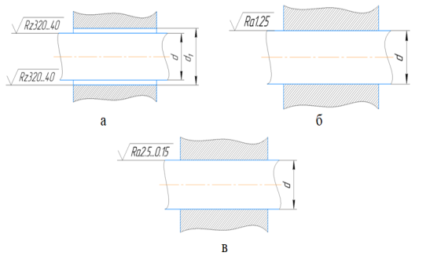
Сурет 1.1 – Жанасушы беттер

1.1 суретте көрсетілген:
- (а) суретте жанасушы беттер арасында саңылау (d₁>d) болады және олар бір-біріне қатысты қозғалмайды;
- (б) суретте жанасушы беттер шақтамамен қосылады және олар бір-біріне қатысты қозғалмайды;
- (в) суретте жанасушы беттер шақтамамен қосылады және олар бір-біріне қатысты еркін қозғалады.
Жанасушы беттері бар тетіктерге машинажасау өндірісінде көп қолданылатын біліктерді жатқызуға болады. Машина жасау технологиясында біліктер ұғымына біліктер, осьтер, саусақтар, өзектер, бағандар және басқа да осыған ұқсас машина бөлшектері кіреді, олардың диаметрі ұзындығынан едәуір басым болады және сыртқы беттері айналушы болады. Біліктердің құрылымдылық әртүрлілігі цилиндрлік, конустық, сондай-ақ тісті, бұрандалы беттердің әртүрлі комбинациясынан туындайды [2, 6 бет, 3, 194 бет].
Жанасушы беттері бар білікке қойылатын технологиялық талаптар бөлшекті жасаудағы дәлдіктерінен (өлшем дәлдігі, пішін дәлдігі, беттердің өзара орналасу дәлдігі, беткі қабаттың сапасы) туындайды [2, 6 бет, 3, 194 бет]. Өлшем дәлдігі. Біліктердің дәл беттеріне, әдетте, айналу моментін беретін мойынтіректердің астындағы беттері жатады. Олар әдетте 6...7 квалитет бойынша орындалады. Пішіннің дәлдігі. Домалау мойынтіректерінің астындағы беттердің бойлық және көлденең қималарында пішін дәл реттеледі. Бойлық қимадағы дөңгелектік пен профильден ауытқулар мойынтіректің түрі мен дәлдік класына байланысты диаметріне 0,25...0,5 шақтамадан аспауы керек. Беттердің өзара орналасуының дәлдігі. Көптеген біліктер үшін бастысы - жұмыс беттерінің үйлесімділігін, сондай-ақ жұмыс беттерінің негізгі беттерге перпендикулярлығын қамтамасыз ету. Әдетте, бұл мәндер V ...VII дәлдік дәрежесі бойынша таңдалады. Беткі қабаттың сапасы. Негізгі беттердің кедір-бұдырлығы әдетте Ra = 3,2...0,4 мкм, жұмысшы бүйір беттері Ra = 3,2...1,6 мкм, қалған сәйкес келмейтін беттер үшін Ra = 12,5...6,3 мкм құрайды. Жанасушы цилиндрлік беттердің кедір-бұдырлығы Ra = 0,8 мкм мәндерімен шектеледі (сурет 1.2) [2, 6 бет, 3, 194 бет, 5].
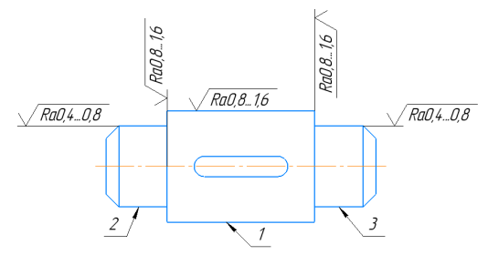
1–біліктің тісті дөңгелекпен жанасатын бөлігі, 2,3– біліктің мойынтірекпен жанасушы мойындары

Сурет 1.2 – Білік сызбасы

Кесте 1.1 – Жанасушы беттері бар бөлшектер элементтерінің бет кедір-бұдырлығы, мкм [6]

Бөлшек элементтері | Ra (Rz)
Үлкен ығысу күштерін бастан кешіретін (біліктердің беттері, жұмыс дөңгелектерінің, төлкелердің дискілерін отырғызуға арналған осьтер және т.б.) қозғалмайтын ажырамас қосылыстардағы (цилиндрлік және конустық) бөлшектердің жанасатын беттері. Бөлшектердің қозғалмайтын ажыратылатын қосылыстардағы жанасатын беттері, оларға біростілік пен орталықтандырудың жоғары талаптары қойылады (штифт, саусақтардың, дөңгелек кілтектер, сондай-ақ олардың астындағы тесіктердің отырғызу беттері). | 1,25 – 0,32
Сырғанау мойынтіректері (үйкелетін цилиндрлік беттер, айналмалы):  – тесік (қамтушы элемент)  – білік (қамтылушы элемент) | 1,25 – 0,16  0,63 – 0,08
Домалау мойынтіректерін отырғызу беттері:  – тесік (қамтушы элемент)  – білік (қамтылушы элемент)  – бүйір беттер | 0,63 – 0,16  0,63 – 0,08  5,0 – 1,25
Бағыттаушы беттер (сырғанау):  – қамтушы  – қамтылушы | 1,25 – 0,08  0,63 – 0,02

1.2 Тетіктердің сыртқы жанасушы беттерін өңдеудің әдістері
1.2.1 Тетіктердің сыртқы жанасушы беттерін бастапқы өңдеудің әдістері
Айналу денелерінің беттері дайындамалардың өңделетін беттерінің ең көп таралған түрі болып табылады, олардың бүйір беттері (торецтері) кесіледі немесе фрезерленеді, ал егер технологиялық процесте дайындамаларды орталықтарда одан әрі өңдеу жоспарланған болса, олар орталықтандырылады [2, 12 бет, 7]. Алдын-ала дайындалған цилиндрлік сыртқы беттері бар бөлшектерді өңдеудің ең көп таралған әдісі – токарлық кескіштермен жону. Сыртқы жанасушы беттері бар бөлшектердің дайындамаларын токарлық өңдеу кезінде орнатуға болады:
- орталықтарда;
- өзін-өзі орталықтандыратын патрондар мен цангаларда;
- артқы орталықты қолдана отырып, өзін-өзі орталықтандыратын патрондарда;
- орталықтарда орнатылатын құралбіліктерде;
- арнайы қысқыш құрылғыларда және т. б.
Токарлық кескіштермен жону кезінде [2, 14 бет]:
a) дөрекі жону – ол кезде өңдеу дәлдігі IT13…IT12 және бет кедір–бұдырлығы Ra 6,3 мкм–ге дейін болады;
б) жартылай таза жону – ол кезде өңдеу дәлдігі IT12…IT11 және бет кедір–бұдырлығы Ra =1,6 мкм болады;
в) таза жону – ол кезде өңдеу дәлдігі IT10…IT8 және бет кедір–бұдырлығы Ra =0,4 мкм болады.
Дөрекі жону кезінде, кез–келген дөрекі өңдеу сияқты, әдіптің 70% – на дейін алынады. Бұл жағдайда мүмкін болатын ең үлкен кесу тереңдігі t және беріліс S тағайындалады. Дөрекі операцияларда өңдеу өнімділігін арттыру кесу тереңдігі мен берілісті арттыруға (жұмыс қозғалыстарының санын азайту) тәуелді болады. Таза өңдеу операцияларында беріліс беттің белгілі бір кедір–бұдырымен шектеледі, сондықтан негізгі кесу қозғалысының жылдамдығын арттыру арқылы негізгі уақытты қысқартуға болады.
1.2.2 Тетіктердің сыртқы жанасушы беттерін таза өңдеу әдістері
Таза өңдеу әдістеріне жұқа жону және әр түрлі ажарлау әдістері жатады. Олар, әдетте, қажетті мөлшерді, пішінді, өзара орналасу дәлдігін және көп жағдайда беткі қабаттың сапасын қамтамасыз етуге мүмкіндік береді [2, 24 бет].
Жұқа жону негізінен түсті металдар мен қорытпалардан жасалған бөлшектерді (қола, жез, алюминий қорытпалары және басқалары) және шойын мен шыңдалған болаттан (HRC 45...60) жасалған бөлшектерді жону үшін жиі қолданылады. Бұл түсті металдар мен қорытпаларды ажарлау болат пен шойынға қарағанда әлдеқайда қиын екендігімен түсіндіріледі, өйткені ажарлау дөңгелектері тез бітеледі. Сонымен қатар, ажарланушы бетте шаржылау пайда болуына жол берілмеуі қажет болған кейбір бөлшектерді ажарлау кезінде қолданылады. Жұқа жону кезінде алмазды кескіштер немесе қатты қорытпамен жабдықталған кескіштер (Т30Т4, ВОК60 {Al₂O₃ + TiC} оксидті керамика типті синтетикалық өте қатты материалдар және "кортинит" {Al₂O₃ + TiN} оксидті–нитридті керамика) гексанит–Р, эльбор–Р қолданылады. Жұқа жону кішігірім кесу тереңдігімен (t = 0,05...0,2 мм), аз берілістермен (s = 0,02...0,2 мм/айн) және негізгі кесу қозғалысының жоғары жылдамдығымен (V = 120...1000 м/мин) сипатталады. Өлшем дәлдігі IT5...IT6; өңдеуден кейінгі кедір–бұдырлық Ra = 0,8...0,4 мкм. Жұқа жонуды жоғары дәлдіктегі, қатаңдықтағы және дірілге төзімді станоктарда орындайды. Бұл станоктарда басқа операцияларды орындауға болмайды [2, 24 бет].
Сыртқы цилиндрлік беттерді өңдеудің негізгі әдісінің бірі болып ажарлау табылады. Білік мойындары екі операцияда ажарланады: бастапқы және таза. Ажарланғаннан кейін IT6 өлшемінің дәлдігі, кедір–бұдырлығы Ra = 1,6...0,4 мкм болады. Дайындаманың айналу жылдамдығы V_{дай}= 10...50 м/мин, бұл дайындаманы өңдеу диаметріне байланысты. Ажарлау дөңгелегінің айналмалы жылдамдығы (негізгі кесу қозғалысының жылдамдығы) V = 30...60 м/с. Беріліс S және кесу тереңдігі t ажарлау әдістеріне байланысты өзгереді. Ажарлаудың келесі түрлері бар: бойлық (бойлық беріліс қозғалысымен) және батыра кіріп ажарлау (көлденең беріліс қозғалысымен). Бойлық және батыра кіріп ажарлау арқылы өңдеу схемалары 1.3 суретте көрсетілген [2, 25 бет].
Бойлық қозғалыс берілісімен ажарлау (сурет 1.3, а) төрт кезеңде жүзеге асырылады: кіру, таза ажарлау, аяқтау және әкету.
Өңдеу кезеңінде беттің кедір–бұдырлығына жоғары талаптар қойылады. Бұл жағдайда өңделетін беттердің мөлшері мен пішінінің дәлдігі аз дәрежеде артуы мүмкін. Әрлеу әдістеріне әрлеу, ысқылау, суперфиништеу, жылтырату және т. б. жатады [2, 25 бет].

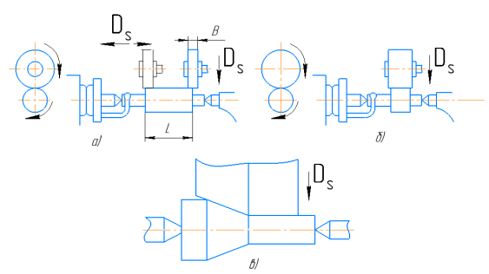
а – бойлық беріліспен ажарлау; б – батыра кіріп ажарлау; в – терең ажарлау

Сурет 1.3 – Сыртқы цилиндрлік беттерді ажарлау әдістері

Абразивті әрлеу – бұл айналмалы дене типті бөлшектердің дайындамаларын өңдеудің аяқтаушы әдісі, ол өлшемдердің аз ауытқуын, өңделетін беттердің пішінінің ауытқуын және Ra=0,16...0,01 мкм қамтамасыз етеді. Бұл әдіс механикалық, химиялық және физика–химиялық процестердің бір мезгілде жүруімен сипатталады. Әрлеу қолмен әрлеу арқылы немесе арнайы тегістеу машиналарында орындалады (сурет 1.4) [2, 34 бет].
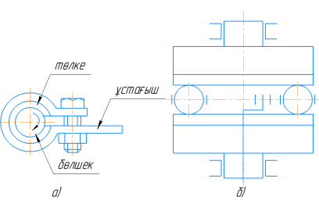
a – қолмен ысқылау арқылы; б–жалпақ жетілдіру станоктарында

Сурет 1.4 – Жетілдіру схемалары

Жеке өндірісте, жөндеу кезінде әрлеу токарлық станокта жонылатын бөліктің өлшеміне сәйкес жасалған төлке түріндегі ысқы арқылы жүзеге асырылады, бір жағынан төлке кесілген болады (сурет 1.4, а). Төлке пастамен немесе жұқа корунд ұнтағының жұқа қабатымен майланады. Әрлеу кезінде бөлік сұйық машина майымен немесе керосинмен майланады. Әрлеуге арналған әдіп диаметрге 5...20 мкм құрайды. Дайындаманың айналу жылдамдығы V_{дай} = 10...20 м/мин. Сериялық және жаппай өндірісте процесс механикаландырылған болады және кейде лаппингтау деп аталады.
Ысқылау екі шойын (қорғасын, мыс) ысқылағыштардың арасында жүзеге асырылады (сурет. 1.4, б). Дискілер әртүрлі бағытта айналады. Бөлшектер иіндіге бекітілген сепараторға салынады. Процестің қол жетімді дәлдігі IT 6, Ra = 0,05...0,025 мкм [2, 34 бет].
Суперфиништеу деп бөлшектердің әртүрлі беттерін, соның ішінде цилиндрлік беттерді абразивті жолақтармен жетілдіру процесіне айтамыз (сурет 1.5).

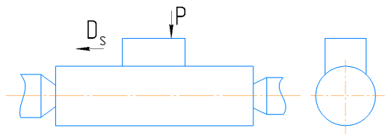

Сурет 1.5 – Суперфиништеу схемасы

Суперфиништеу нәтижесінде беттің кедір–бұдырлығы Ra = 0,1...0,016 мкм дейін төмендейді, бет профилінің салыстырмалы тірек ұзындығы 20–дан 90%–ға дейін артады. Беттің мөлшері мен макрогеометриясында айтарлықтай өзгеріс байқалмайды. Өңдеу майлау заты (керосин мен май қоспасы) қосылған ұсақ түйіршікті (түйіршіктілігі 320–дан төмен емес) жолақтармен төмен жылдамдықпен (2,5 м/с дейін) және құралдың бөлшектің бетіне өте төмен қысымымен (0,1 ...0,3 МПа – болаттан жасалған бөлшектерді дайындау үшін; 0,1...0,2 МПа – шойыннан жасалған бөлшектерді дайындау үшін және 0,05...0,1 МПа – түсті металдардан жасалған бөлшектерді дайындау үшін) жүргізіледі. Қарапайым өңдеу схемаларында әртүрлі жалпы мақсаттағы станоктарда келесі қозғалыстар жүзеге асырылады: дайындаманың айналуы (айналу жылдамдығы 0,05 ...2,5 м/с); кері қозғалыс (құралдың немесе дайындаманың тербелісі– жүріс 2 ...6 мм , қос жүрістер саны 1 минутта 200...1000 ); құралды дайындаманың беті бойымен жылжыту. Алынатын металл қабатының қалыңдығы 0,005...0,02 мм [2, 35 бет].
Жылтырату бөлшектердің өлшемдері мен пішініндегі ауытқуларды жоймай, беттің кедір-бұдырлық параметрлерін азайтуға арналған. Соңғы жылтырату кезінде (0,03...0,2 МПа төмен кесу қысымында) Ra = 0,1...0,01 мкм кедір–бұдырлық параметріне қол жеткізіледі. Абразивті құралдар–серпімді шеңберлер (киіз, мата, былғары және т.б.), жылтыратқыш пасталармен қапталған, тегістеу терілері және бос абразивтер (барабандар мен діріл контейнерлеріндегі ұсақ дайындамаларды өңдеу). Абразивті материалдар ретінде электрокорунд, кремний карбиді, бор, хром, темір, алюминий оксиді, гауһар және эльбор терілері және т. б. қолданылады.

1.2.3 Тетіктердің сыртқы жанасушы беттерінің беттік қабатын жақсарту әдістері
Беттің сапасы әр түрлі әдістермен жақсартылады, оларға қатайту және әрлеу әдістері жатады. Олардың негізгі міндеті физикалық–механикалық қасиеттерімен және микрогеометриясымен сипатталатын беткі қабаттың берілген сапасын қамтамасыз ету [2, 29 бет, 6, 8 бет].
Біліктер мен басқа бөлшектердің беткі қабатының күйі машиналардың пайдалану қасиеттеріне айтарлықтай әсер ететіні белгілі. Арнайы өңдеу арқылы машина бөлшектерінің беткі қабаттарына арнайы физика–механикалық қасиеттер беруге болады. Осы мақсатта машина жасауда бірқатар әдістер қолданылады. Осы әдістердің барлығын келесідей жіктеуге болады:
– беттік термиялық өңдеу әдістері (әдеттегі шынықтыру, жоғары жиілікті токтармен шынықтыру);
– химиялық–термиялық әдістер (цементтеу, азоттау, циандау);
– диффузиялық металдандыру (диффузиялық алитация, хромдау, силикация және т. б.);
– беттерді қатты қорытпалармен және металдармен жабу (құйылған және ұнтақ қорытпалармен жабу);
– беттерді металдандыру (балқытылған металмен бүрку арқылы);
– беттік пластикалық деформация.
Беттік шынықтыру–өнімнің бетін электр тогымен немесе газ жалынымен қыздыру. Салқындағаннан кейін өнімнің өзегі шыңдалмаған күйінде қалады. Шынықтыру берік және тұтқыр өзегін сақтай отырып, қатты тозуға төзімді бетті шығарады. Сонымен қатар, бетті шынықтыру лазер сәулесінің көмегімен жүзеге асырылуы мүмкін.
Цементтеу–болаттың беткі қабатын қатты, газ тәрізді немесе сұйық карбюризаторда қыздырғанда көміртегімен қанықтыру, ұстау және кейіннен салқындату. Бөлшектер цементтелгеннен кейін беткі қабаттың жоғары қаттылығына қол жеткізу және иілгіш өзекті сақтау үшін қатайтылады.
Азоттау – аммиак газында қызған кезде болаттың беткі қабатын азотпен қанықтыру, температура 450° C–тан төмен емес), осы температурада ұстау және кейіннен салқындату. Қаттылық, тозуға төзімділік және коррозияға қарсы қасиеттері жоғарылайды.
Циандау–болаттың беткі қабатын көміртегі және азотпен бір мезгілде қанықтыру. Бұл жағдайда қаттылық, тозуға төзімділік артады.
Болатқа арнайы физикалық және химиялық қасиеттер беру үшін (ыстыққа төзімділік, коррозияға қарсы қасиеттер және т.б.) диффузиялық металдандыру қолданылады. Ол құрамында металл бар ортамен жанасатын болат бетін жоғары температураға дейін қыздырудан, бетті алюминиймен (алитация), хроммен (диффузиялық хромдау), кремниймен (силикация) және басқа металдармен қанықтырудан, ұстаудан және кейіннен салқындатудан тұрады.
Беттерді қатты қорытпалармен және металдармен жабу, сондай–ақ беттердің тозуға төзімділігін арттыру үшін металдандыру (бүрку) қолданылады.
Ұнтақтарды толтырғыш материал ретінде қолданған кезде келесі бүрку әдістері қолданылуы мүмкін: плазмалық бүрку, лазерлерді қолдану және т. б.
Беттік–пластикалық деформация – машина жасау өнімдерінің жұмыс қабілеттілігі мен сенімділігін арттырудың қарапайым және тиімді технологиялық жолдарының бірі. Беттік–пластикалық деформация нәтижесінде беткі қабаттың қаттылығы мен беріктігі артады, қолайлы қалдық кернеулер пайда болады, Ra кедір–бұдыр параметрі төмендейді, шыңдарды дөңгелектеу радиусы, профильдің салыстырмалы тірек ұзындығы және т. б.
Берілген қасиеттері бар беткі қабаттың қалыптасуы қатайту технологиясымен қамтамасыз етілуі керек.
Беттік пластикалық деформацияның негізгі әдістері, қол жеткізілген беттердің дәлдігі мен кедір–бұдырлығы 1.2 кестеде көрсетілген.

Кесте 1.2 – Сыртқы беттерді беттік пластикалық деформациялаудың негізгі әдістері [2, 31 бет]

Өңдеу әдістері | Қол жетімді беттердің дәлдігі мен кедір–бұдырлығы
Роликтермен домалату | IT | 10...7
Роликтермен домалату | Ra | 2,0...0,05
Шариктермен домалату | IT | 10...7
Шариктермен домалату | Ra | 2,0...0,05
Реттелуші роликтермен домалату | IT | 8...7
Реттелуші роликтермен домалату | Ra | 0,4...0,025
Алмазды жазықтау | IT | 7...5
Алмазды жазықтау | Ra | 0,15...0,02

Сыртқы және ішкі цилиндрлік, жалпақ және пішінді беттерді шарикті және роликті домалатқыштармен домалату әдістері кеңінен қолданылады. Цилиндрлік сыртқы, ішкі, пішінді беттер, әдетте, токарлық, револьверлік, бұрғылау және басқа станоктарда, тегіс беттер – тегістеу, фрезерлік станоктарда өңделеді. Беттерді роликтермен домалату мысалдары 1.6 суретте келтірілген. Әдетте болат, шойын және түрлі–түсті қорытпалардан жасалған қатты дайындамалар осы әдістермен өңделеді.
Роликтер және шарлармен домалату кезінде өңделетін беттің сапасы негізінен деформация режимдеріне байланысты: домалау күші (немесе ролик пен допқа қысым), беріліс, жылдамдық, жұмыс жүрістерінің саны және қолданылатын майлау–салқындату сұйықтығы. Дайындаманы домалату алдында 7...9 квалитет және Ra < 1,6...0,2 мкм бойынша дәлдікті қамтамасыз ететін жону, ажарлау және басқа тәсілдермен өңдейді. Өңдеуге арналған әдіпті әдетте 0,005...0,02 мм–ге тең етіп таңдау ұсынылады.

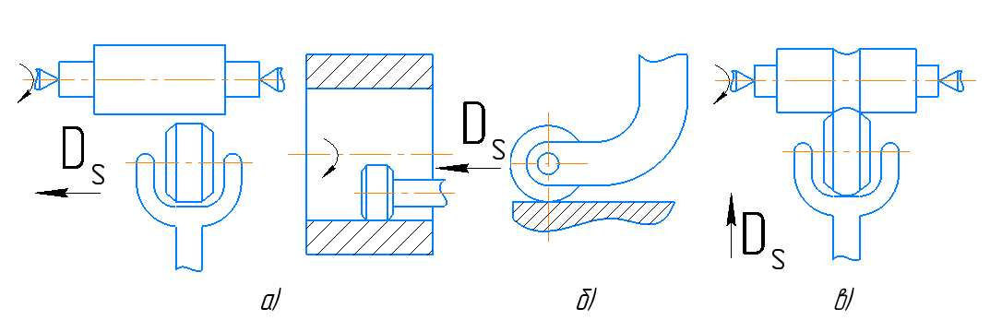
а–сыртқы және ішкі цилиндрлік беттер; б – жазық беттер; в – пішінді беттер

Сурет 1.6 – Роликпен өңдеу схемалары

Пластикалық беттік деформация әрлеу–беріктендіру операциясы болуы мүмкін (беттің кедір–бұдырын азайтады және беткі қабатын қатайтады), әрлеу–беріктендіру және калибрлеу операциясы (жоғарыда айтылғандардан басқа, өңдеу дәлдігін арттырады); әрлеу–калибрлеу операциясы (беріктендіру болмайды).
Жоғарыда келтірілген әдістермен бір қатарда орталықтан тепкіш (инерциялық) беріктендіру кеңінен қолданылады. Бұл жылдам айналатын дискінің радиалды саңылауларында еркін отыратын шарлардың (роликтердің) центрден тепкіш күшін пайдаланады. Шарлармен бетті центрден тепкіш өңдеу схемасы 1.7 суретте көрсетілген.

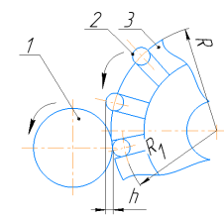

Сурет 1.7 – Шарлармен бетті центрден тепкіш өңдеу схемасы

Диск 3 айналған кезде шарлар 2 радиалды бағытта h = (R₁ – R) шамасына жылжиды, дайындамаға 1 көптеген соққылар жасайды және бетті пластикалық деформациялайды. Минималды кедір–бұдырлық параметрі бар және тереңдігі аз қатайтылған қабаты бар беттерді алу үшін алмаз жазықтау қолданылады. Процесс домалауға ұқсас, бірақ құрал арнайы ұстағышта орналасқан алмаз кристалы болып табылады [2, 33 бет].

1.3 Тетіктердің сыртқы жанасушы беттерін ротациялық өңдеу әдісі
Машина бөлшектерінің беттерін қатайтатын ротациялық өңдеу өткен ғасырдың 30–40 жылдары тарала бастады және жаңа технологиялық процестердің бірі болып саналады.
Егер бастапқыда процесс қарапайым бір роликті құрылғыларды қолдана отырып, үлкен біліктерді беттік қатайту үшін қолданылса, одан кейінгі жылдары әр түрлі беттерді түпкілікті өңдеуге арналған жоғары өнімді көп роликті құралдар және процесті толығымен автоматтандыруға мүмкіндік беретін арнайы илектеу машиналары жасалды. Дәстүрлі өңдеу әдістеріне қарағанда ротациялық кесу біршама артықшылықтарға ие болады, ол өңдеудің өту барысына жақсы әсер етеді және өңделген беттің жоғары сапасын қамтамасыз етеді.
Қазіргі кезде ротациялық кесудің кинематикасы, жоңқа бөлінуі, динамикасы, ротациялық кескіштің тозуы мен тұрақтылығы, өңделуші беттің сапасы туралы теориялық және тәжірибелік зерттеулер орындалған. Е.Г.Коновалов [8], Б.Ф.Бобров [9], П.И.Яшерицин [10] және басқа да ғалымдар зерттеулерінде ротациялық кескіштің ғылыми негізі анықталған, ротациялық кесуді өздігінен айналатын құралдармен орындауға арналған технологиялық құрал–жабдықтарды даярлау бойынша конструкторлық–технологиялық шешімдері ұсынылған.
Осы зерттеулерде ротациялық кесу кезіндегі беттен алынатын төмен кедір–бұдырлық пен жоғары геометриялық дəлдік формасы технологиялық процестен ажарлау, домалату, пластикалық беттік деформациялау сияқты т.б. бағалы операцияларды жоюға мүмкіндік беретіні туралы айтылған [11].
Соңғы зерттеулерді ескеріп, ротациялық кесу тәсілдерінің классификациясы 1.8 суретте көрсетілген [11, 288 бет].
Осы қарастырылған ротациялық кесу тәсілдерінің ішінде ең аз зерттелгені көпжүзді ротациялық кескішпен өңдеу болып табылады. Көпжүзді ротациялық кескіш ол екі немесе одан да көп өңдеу табақшаларынан тұрады.
Көпжүзді ротациялық кесу процесі, кинематикасы, өңделген бет сапасы мен кескіш тұрақтылығы туралы зерттеулерді Д.Т. Ходжибергенов, К.Т. Шеров [12, 13] еңбектерінен көруге болады.
Осы авторлардың еңбектерінде көпжүзді ротациялық кесу арқылы беттің қажетті сапасын абразивті өңдеу процесін қолданбай, алуға болатыны көрсетілген. Абразивті өңдеуді қолданбау, тетіктің «шаржылауға» (бетке абразив дәндерінің еніп кетуі, жұмыс істеген кезде беттің тез тозуына алып келеді) ұшырауына жол қоймайды.

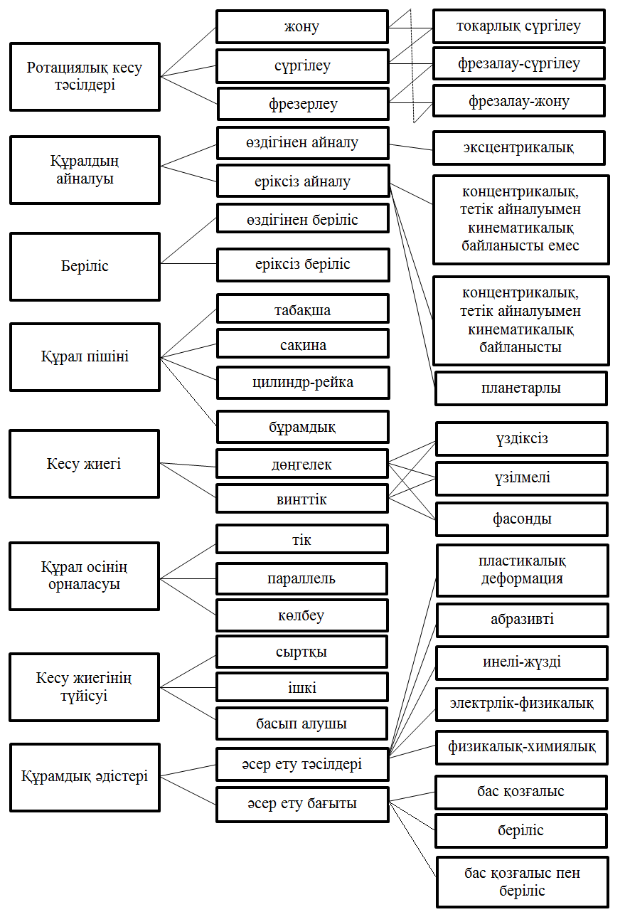

Сурет 1.8 – Ротациялық кесу тәсілдерінің жіктелуі

Аяқтаушы таза өңдеу операцияларының бірі болып ысқылау табылады. Ысқылау беттің кедір–бұдырлық көрсеткішін беттің пішінін өзгертпей, азайтуға арналған. Абразивті құрал ретінде иімді шеңберлер және абразивті терілер қолданылады.
Кедір–бұдырлықтың төменгі мәнін алу үшін әртүрлі өлшемді дәндері бар абразивті құралдарды қолданған дұрыс. Алдын–ала ысқылау дәнділігі 40…25 болатын абразивті терілермен орындалады, олар бет кедір–бұдырлығының Ra = 0,8…1,6 мкм көрсеткішін қамтамасыз етеді. Аяқтаушы ысқылау кезінде дәнділігі 16…8 болатын абразивті терілермен бет кедір–бұдырлығының Ra = 0,2…0,4 мкм көрсеткіші қамтамасыз етіледі. Одан да төмен кедір–бұдырлық көрсеткішін алу үшін терілерге абразивті паста жағады [6, 25 бет].
Ысқылаудың келесідей кемшіліктері бар:
- кедір–бұдырлықтың жоғары класын алу жоғары еңбек сыйымдылықпен байланысты;
- беттің абразивті дәндерден дұрыс тазаланбауы үйкелуші беттердің тез тозуына себеп болады.
Ротациялық кескіштің беріктігі дəстүрлi кескіштерден ондаған есе артық, осыған байланысты кескіш өз өлшемін ұзақ сақтайды. Бұл өңделетін беттің жоғарғы геометриялық формасының дəлдігін алуға мүмкіндік береді.
Ротациялық кесудің келесідей артықшылықтары бар [14]:
- өңделуші беттің абразивті дөңгелектер мен пасталар дәндерімен шаржылануы болмайды;
- өңдеудің тұрақты процесі беттің тұрақты сапасын қамтамасыз етеді;
- ротациялық кескіштің кесуші жиегі ауысып тұратындықтан, кескіштің қызмет ету уақыты ұзарады;
- ротациялық кесу кезінде өңдеу аймағының температурасы токарлық кескішпен өңдегенге қарағанда төмен болады, ол дайындама мен кескіш сапасына жақсы әсер етеді;
- ротациялық өңдеу арқылы әдіпті алып қана қоймайды, сонымен қоса беттің жұқа қабатын беріктендіреді.
Құрал мен өңделетін материалдың жұмыс беттерінің өзара әрекеттесу сипатындағы өзгерістерге қажеттіліктің артуына байланысты әдеттегі кесуден ротациялық кесуге көшу болды. Жалпы жағдайда бұл өзгерістер төмендегідей болады [14]:
– құралдың өңделетін материалмен байланыс аймақтарында салыстырмалы сырғанау жылдамдығы күрт төмендейді;
– кесуші жиектің әрбір элементарлық учаскесі үшін кесу процесі тұтастай алғанда құралмен үздіксіз кесу процесінде циклдік үзіліссіз сипатқа ие.
Домалау мен сырғанау арасындағы сандық қатынас айналмалы кесудің бірінші принципін іске асырудың толықтығы тұрғысынан кесу схемасын және айналмалы құралдың құрылымын сипаттайды.
Ротациялық кесу өз өсіне қатысты айналатын конус тәрізді табақшалы кесетін бөліктен тұратын арнайы құралмен жүзеге асырылады. Бұл өңдеу әдісінде кесу температурасы кесу жиегінің белсенді учаскелерін үздіксіз ауыстыру, оны бос жүріс кезінде салқындату, кескіштің және өңделетін материалдың жұмыс беттерінің салыстырмалы сырғу жылдамдығын едәуір азайту, жанасу аймақтарындағы үйкеліс күштерін азайту арқылы айтарлықтай төмендейді [14, 116 бет].
Ротациялық кескіш құралды станокта бекіту, мысалы, токарлық станоктың әмбебап кескіш ұстағышында орнатылған арнайы ұстағышта жүргізіледі. Ұстағыш кесу элементінің өңделетін бетке берілген бұрышпен бағдарлануын, бөліктің өлшемдерін немесе айналмалы кескіш табақшаның диаметрін өзгерткен кезде кесу жиегінің орнын реттеуді қамтамасыз етеді.
Авторлар [14, 116 бет] ротациялық құралды шпиндельдің жоғары айналу жылдамдығында ұзақ мерзімді жұмыс істеуге мүмкіндік беретін жоғары динамикалық және жылдамдық сипаттамалары бар заманауи металл кесетін жабдықта қолданған жөн деп атап өтті.
Ротациялық кескіш және өңдеу схемалары кинематикалық, геометриялық және құрылымдық ерекшеліктеріне қарай жіктеледі.
Кесу бөлігін айналдыру әдісіне сәйкес ротациялық құралдар өздігінен айналатын және мәжбүрлі айналатын болып бөлінеді.
Өздігінен айналатын құралдар [15–20] құралдың жұмыс беттері мен өңделетін материал арасындағы үйкеліс күштерінің әсерінен жұмыс істейді. Олардың құрылымы қарапайым, бұл өңдеуді оңай жүзеге асыруға мүмкіндік береді, бірақ кесектің жұмыс беттерінде үйкеліс күштерінің жанама компоненттері пайда болатын негізгі беру қозғалысының векторларына қатысты кесетін табақшалы кескіштің ерекше бағытын талап етеді.
Мәжбүрлі айналмалы құралдарға [21–25] қозғалыс жеке жетектен немесе машинаның жетегінен кинематикалық байланыс арқылы келеді. Бұл айналмалы құралдардың дизайнын едәуір қиындатады, бірақ кесу пышағының біркелкі үздіксіз айналуын және өңдеу жағдайларына тәуелсіз пышақтың оңтайлы қозғалу жылдамдығын қамтамасыз етеді. Мәжбүрлі айналудың екі мүмкін бағытының ішінен құралдың жұмыс беттеріндегі үйкеліс күштерінің бағытына сәйкес келетініне артықшылық беріледі, өйткені бұл құралдың беріктігін арттырады. Ротациялық кесу өңдеу өнімділігін, құралдың беріктігін арттырумен қатар, өңделген беттің дәлдігі мен кедір–бұдырлығымен, профильдің тірек ұзындығының шамасымен, тойтарманың дәрежесі мен тереңдігімен, қалдық кернеулердің шамасы мен белгісімен, тозуға төзімділігімен сипатталатын машина бөлшектерінің өнімділігін жақсартады [14, 115 бет].
Ротациялық кесу арқылы өңдеу кезінде кесу режимдерін, қайраудың геометриялық параметрлерін өзгерту және айналмалы кескіштерді орнату арқылы бөлшектердің беткі қабатындағы қалдық кернеулердің мөлшерін реттеуге болады. Құрылымдық болаттардан жасалған бөлшектерді әрлеу және жартылай өңдеу операцияларында беткі қабатта 15–тен 60 кг/мм²–ге дейін қысу кернеулері жасалады. Параметрлерді реттеу арқылы өңделген беттің қажетті күйіне және берілген физика–механикалық қасиеттеріне қол жеткізіледі. Қалдық кернеулердің алынған мөлшеріне артқы қайрау бұрышы және айналмалы кескіштерді орнату бұрыштары көбірек әсер етеді.
Ротациялық кесудің маңызды артықшылығы ретінде өңделген беттің кедір–бұдырлығының ең аз деңгейіне жету мүмкіндігі және кесу жиегінің үлкен қисаюына, сондай-ақ, бетінің микропрофилін құрайтын кесуші жиек бөліктерінің ұзындығына байланысты жоғары берілістермен өңдей алуын айтуға болады.
Технологиялық процестердің тиімділігінің маңызды көрсеткіші өңделген бөлшектердің қол жеткізілген дәлдігі болып табылады. Ротациялық құралдардың жоғары өлшемдік беріктігі, кинематика мен процесс динамикасының ерекшеліктері әр түрлі бөлшектерді өңдеу кезінде әрлеу операцияларында 2–3 дәлдік кластарын қамтамасыз етуге мүмкіндік береді [14, 115 бет].
Әрлеу ротациялық өңдеу металдың жұқа беткі қабатының пластикалық деформациясымен бірге жүреді, оның ішінде тек бастапқы микро–кедір–бұдырлардың биіктігі азаяды. Деформацияланатын элементтер бөліктің бетін біраз күшпен орайды. Олардың жұмыс беттері тарақтармен жанасатын жерлерде дайындама материалының аққыштық шегінен асатын байланыс қысымы пайда болады. Нәтижесінде тарақтар пластикалық деформацияланады, алынып тасталады және байланыс аймағының екі жағына ағып кетеді. Тарақ шөгінділерімен қатар, металдың беткі қабатынан ағуы мүмкін екендігі анықталған [26]. Бұл жағдайда тарақтар қалыңдайды, ал ойықтардың материалы роликке қарай жоғары жаққа сығылады. Жаю процесі сығылған тарақ пен көтерілген негіз бір деңгейде болғанша жалғасады.

1.4 Тетіктердің сыртқы жанасушы беттерін қыздыру арқылы кесумен өңдеу
Қазіргі уақытта техниканың қарқынды дамуының арқасында машина бөлшектеріне арналған құрылымдық материалдардың беріктігі және басқа сипаттамаларының тез артуын бақылауға болады. Кейбір жағдайда мұндай материалдарды қолданыста бар болған аспаптық материалдардан жасалған кесуші құралдармен механикалық өңдеу біршама қиындық тудырады, ал кейде мүлдем өңдеуге мүмкін болмайды. Бұл мәселенің шешімі ретінде механикалық өңдеудің басқа әдістерімен қатар, газ оттығын жалынмен қыздыру арқылы кесу аймағына қосымша энергия беру жолымен кесу процесінің тиімділігін арттыру бағыты дамуда. Бұл технологиялық процесті механикаландыруға және автоматтандыруға болады [27].
Кесу арқылы өңдеуді жақсартудың бір құралы–дайындаманың кесілген қабатының материалын термиялық кесу деп аталатын белгілі бір температураға дейін жасанды қыздыру. Бұл өңдеу әдісі ең алдымен жоғары беріктігі бар болаттар мен қорытпаларды, отқа төзімді материалдарды, сондай-ақ тот баспайтын және ыстыққа төзімді материалдарды өңдеуде тиімді.
Дайындамаларды қыздыру әдістерін екі топқа бөлуге болады: үздіксіз қыздыру әдісі және жергілікті қыздыру әдісі.
Дайындаманың үздіксіз қызуы бірқатар ерекшеліктерге ие, мысалы, дайындаманың жылыту жабдығынан өңдеу машинасына дейінгі қашықтығы мен уақыты минимизациялануы керек; бөлік шағын өлшемді болуы керек; өңдеу процесінде тез салқындатуды болдырмау үшін материал жеткілікті жылу инерциясына ие болуы керек [28].
Дайындама материалын үздіксіз қыздыру пештерде жүзеге асырылады; оның кемшіліктері механикалық цехтарда пештерді орнату қажеттілігі, станоктарды жылу әсерінен қорғау құралдарын қолдану, дайындамаларды жылжыту мен бекітуге байланысты қиындықтар болып табылады. Бұл әдістің кемшілігі ретінде келесілерді айтуға болады:
- қыздыру материалдың құрылымын өзгертуі мүмкін (мысалы, қатайту, оны өңдеуді қиындатады);
- дайындаманың жеке қыздыру–салқындату фазалары;
- бастапқыда дайындаманы жылыту одан әрі өңдеу процесінде оның температурасын реттеуге мүмкіндік жоқ (әрине, әр операциядан кейін дайындаманы қайтадан қыздыруға жіберуге болады, бірақ бұл өңдеу уақытын едәуір арттырады);
- алдын ала қыздырылған дайындаманы станокта бекіту кезінде жабдықтың бөлшектерінен жылу бөлу жүйесін қамтамасыз ету қажет, өйткені машина бөлшектерінің жылу кеңейтімдері өңдеудің дәлдігі мен сапасына әсер етеді;
- қыздырылған дайындамалармен жұмыс істеу жұмысшының зиянды еңбек жағдайлары болып табылады.
Дайындаманы жергілікті қыздыру әдістеріне индуктивті, электр доғасы, электр байланысы жатады. Ең көп таралған әдіс–жоғары және жоғары жиілікті токтармен индуктивті қыздыру. Плазмалық немесе сәулелік, жылыту, сондай–ақ электролитте жергілікті қыздыру әдісі қолданылады. Қондырғы станоктың калибріне орнатылады және онымен бірге қозғалады, пайдалану қауіпсіздігі бірқатар артықшылықтарға ие қауіпсіздік қалқанымен қамтамасыз етіледі: қыздыру дәрежесінің дайындама материалының магниттік қасиеттерінен тәуелсіздігі, дайындамаларды қара және тегіс емес бетімен қыздыру мүмкіндігі, сыртқы ортаның әсерін қорғауды қамтамасыз ету [29].
1.9 суретте мысал келтірілген, сонымен қатар машинадан оқшауланған патронға, дайындамаға және кескішке щеткалар арқылы ток берудің жергілікті әдісі бар. Дайындамаға ток беру өңделетін және өңделген беттермен жанасатын роликтер арқылы немесе кесу бетімен жанасатын бір роликтің көмегімен де жүзеге асырылуы мүмкін [30].
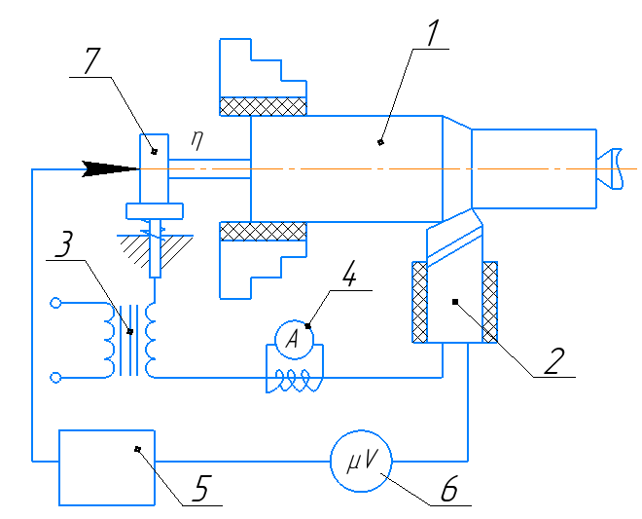

1–дайындама; 2–кескіш; 3–дәнекерлеу трансформаторы; 4–амперметр; 5– айнымалы компонентті сүзу блогы; 6–милливольтметр; 7–мыс сақиналар

Сурет 1.9–Кесу аймағындағы электр контактілі қыздыру схемасы

Плазмалық өңдеуді қолдану бойынша жүргізілген тәжірибелер материалдарды жону, фрезерлеу және жоспарлау кезінде плазмалық жылытуды қолданудың бірқатар әдістерін әзірлеуге және зерттеуге мүмкіндік бергенін көруге болады [31, 32].
Бұл жұмыста кесу арқылы өңдеудің әр әдісі қыздыру тұжырымдамасына және оны жүзеге асыру ерекшеліктеріне нақты көзқарасты қажет ететіндігі анықталған. Плазмамен жылытылатын токарлық өңдеудің негізгі схемасы (1.10, а–сурет) плазмалық камераның кескіштің алдында қыздыру жағдайларына және кесу бетіне жылу ағынының бағытына байланысты белгілі бір қашықтықта орналасуын қамтиды. Цилиндрлік беттерді өңдеу жағдайында (1.10, а–сурет) бұл схема токарлық станоктың суппортына плазма ұстағышын бекіту арқылы жүзеге асырылады, ал конустық беттерді өңдеу немесе үлкен диаметрлі дайындамалардың ұштарын кесу кезінде плазматронды жылжыту үшін арнайы манипуляторды (1.10, б–сурет) қолдану қажет [33]. Дайындамаларды фрезерлеуде плазмалық қыздыруды қолданған кезде плазмотронның дайындамаға қатысты қозғалысы баяу жүреді (1.10–сурет, в–д). Плазмалық доғадағы энергияның жоғары концентрациясы әдіптің бір бөлігін балқыту немесе кесу және ыстық күйдегі қалған бөлігін тиімді жою арқылы беткі қабаттарды қыздыру мүмкіндігіне ие (1.10–сурет, в).
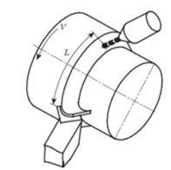 | 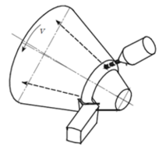 |  | 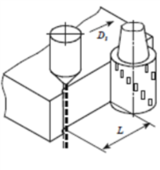
а) | б) |  | в)
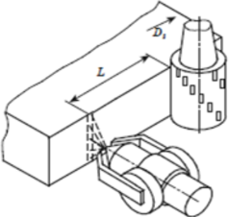 |  | 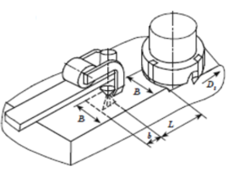
г) |  | д)

а–цилиндрлік беттің плазмалық–механикалық өңделуі: V – кесу кезінде дайындамаға қатысты плазмалық қыздыру ағынының жылдамдығы; б–конустық беттің плазмалық – механикалық өңделуі; в–әдіптің бір бөлігін плазмалық балқытумен табақтың жиегін фрезерлеу: D_{з} – фрезерлеу кезінде дайындамаға қатысты плазмалық қыздыру нүктесінің жылдамдығы;
г–магнитті басқарылатын плазмалық доғасы бар дайындаманың беткі қабатын қыздырумен соңғы фрезерлеу: L–қыздыру нүктесінен кесу аймағына дейінгі қашықтық; д–механикалық және ауыспалы магнит өрісінде қозғалатын плазмалық доғамен кесілген қабатты қыздырумен фрезерлеу:
B–плазмалық доғаның механикалық қозғалысына байланысты соңғы фрезерлеудің ені және қыздыру нүктесінің ені; b–ауыспалы магнит өрісінде плазмалық доғаның қозғалуына байланысты қыздыру нүктесінің ені

Сурет 1.10 – Плазмалық–механикалық өңдеудің негізгі схемалары

Фрезерлеудің үлкен ені бойынша қыздыру кезінде қыздыру аймағының өлшемдерін электромагниттік ауытқу жүйелерінің көмегімен басқаруға болады, ол плазматронға қыздыру нүктесі кеңею үшін дайындаманың қозғалысына перпендикуляр бағытта орнатылады (1.10,г–сурет). Фрезерлеу аймағында қыздыру нүктесінің енінен асып кеткен кезде (соңғы фрезерлеу кезінде) механикалық жүйелерді қолдану керек, бұл қыздыру нүктесінің бүкіл өңделетін бетке қозғалуын қамтамасыз етеді (1.10,д–сурет).
Плазмалық қыздырудың басқа қыздыру түрлерінен айырмашылығы–термиялық циклды қамтамасыз ететін жоғары қарқындылық, ол металдың беткі қабаттарын температураға дейін жылдам қыздыру фазасынан және жаппай дайындаманың суық материалына жылуды тарату арқылы жылдам салқындату фазасынан тұрады. Бұл ретте болаттардың кейбір маркаларында қатаю процестеріне тән құрылымдық – фазалық өзгерістер орын алады (1.11–сурет).

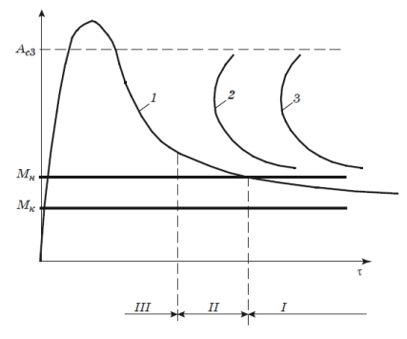
1–қыздыру және салқындату кезінде дайындаманың беткі температурасының өзгеруі; 2 – перлит–бейниттік түрлендірулердің басталу шекарасы; 3–перлит–бейниттік түрлендірулердің аяқталу шекарасы; Ас3–аустениттік түрлендіру температурасы; Мк–мартенситтік түрлендірудің аяқталу температурасы

Сурет 1.11–Плазмалық қыздыру кезінде дайындаманың беткі қабаттарының температурасының өзгеруі τ

Фреза I аймақта орналасқан кезде (1.11–сурет) өңделетін материалдың беткі қабаттарында мартенситтік құрылымды құрайтын қатайту түрлендірулері орын алады, бұл фрезерлеу кезінде өңдеу қабілетінің нашарлауына әкелуі мүмкін. II аймақта (1.11–сурет) фреза плазматронға қатысты орналасқан кезде аустениттік құрылымды өңдеуге болады, салқындаған кезде болатта мартенситтік түрленудің М_{н} басталуының температурасына дейін сақталады [37]. Көптеген қиын өңделген болаттарда бұл нүктеге салыстырмалы түрде төмен температурада (200–250°C) қол жеткізіледі, HB қаттылығы 100–150 болатын гипотермиялық аустенитті өңдеудің қолайлы шарттары бар, бұл кесу режимдерін едәуір арттыруға мүмкіндік береді, кейде 10 есе немесе одан да көп [34]. Қыздыру аймағын құралға жақындату және жоғары температурада (III аймақ) әдіпті алып тастау мүмкін емес, өйткені бұл температурада аустенит II аймақтағыдай қаттылыққа ие, бірақ кесу температурасы көтеріледі. Эксперименттік зерттеулер және плазмалық механикалық өңдеу процесінің тәжірибесі марганецті аустенитті болаттарды өңдеу өнімділігінің артуы 9–12 есеге жетуі мүмкін екенін көрсетеді. Алдын–ала қыздыруды қолдану, егер оны кесу процесінде қолданған кезде өңделетін материалдың қаттылығы мен құралдың жанасу қаттылығының айырмашылығы жоғарыласа, құралдың беріктігін арттырады, яғни өңделетін материалдың тозуы құралдың жұмыс беттерін босатудан басым болады.
Дайындаманы қыздырғыш жалынмен қыздырумен кесудің тән ерекшелігі–өңделген қыздырылған металдың қаттылығы мен кескіштің қаттылығының күрт өзгеруі. Бұл арақатынастың жоғарылауы жону кезінде қаттылықтың ауытқуынан туындаған қателік шегін азайтады. Қыздырумен кесу кезінде дірілдің болмауына байланысты "суық" жонумен салыстырғанда өңдеу әдібінің тербеліс шамасы азаяды. Осы зерттеудің авторлары [34] серпімді деформациялардан туындаған қателіктер мен құралдың тозуынан болатын қателіктерді нөлге тең деп қабылдаған және динамикалық қателіктердің қосындысы түрінде ұсынған:

(1.1)

– машинаның геометриялық дәлсіздіктерінен туындаған қате;
– бұрау процесінде бөлшектің температуралық деформациясы.
Кесу тереңдігінде металды қыздыру температурасы 600°С болады. Жұмыста [35] авторлар бөліктің пішініндегі ауытқуларды диаметрлік қималардың максималды өлшемдерінің айырмашылығымен анықтады. Бөшке пішіндері патрондағы дайындаманың қысқышымен суық кесу кезінде және кескішпен бөлікті қысу арқылы артқы басының ортасын қысу арқылы байқалды, ал қыздырылған кесу кезінде қалыптың ауытқуы аз болды. Тиісінше, қыздырумен кесу кезінде өңделген бөліктің сапасы кедір–бұдырлық параметрлерін төмендету және пішіннің ауытқу шамаларын азайту арқылы артады. Тез кесетін құралмен жұмыс істегенде, бұл айырмашылық әдетте азаяды, сондықтан бұл жағдайда қыздыру арқылы кесу қолданылмайды. Қатты қорытпамен жабдықталған құралмен жұмыс істегенде, ол артады, сонымен бірге қатайтылған болаттар үшін ұлғаю дәрежесі күйдірілгендерге қарағанда үлкен. Бұл қатты, шыңдалған болаттар үшін алдын–ала қыздырылған кесуді қолданудың рентабельділігін түсіндіреді, өйткені жабысқақ тозу қарқындылығы температураның жоғарылауымен төмендейді. Керісінше, диффузиялық тозу қарқындылығы қыздыру температурасының жоғарылауымен үздіксіз өсуде. Жалпы тозу қисығының минимумы оңтайлы қыздыру температурасының шамасын, яғни құралдың максималды беріктігін анықтайды. Қыздыру арқылы кесу кезінде аспаптық және өңделетін материалдардың жанасу қабаттарының температурасы алдын ала қыздыруға байланысты температурадан және кесу процесінде жылудың пайда болуына байланысты температураның өсуінен тұрады. Тот баспайтын болаттан жасалған қатты қорытпамен жабдықталған цилиндрлік кескіштермен өңдеу кезінде оңтайлы қыздыру температурасы – 427°C. ЭИ 421 болаты үшін оңтайлы қыздыру температурасы – 300°C, ал құралдың "қалыпты" күйдегі өңдеумен салыстырғанда тұрақтылығы 4÷5 есе, кесу жылдамдығы 25÷30% артады.
38ХН3МФА болаты σ_{В} беріктік шегінің 600°С температурада 1,65 есе, ал 900°С температурада 13 есе айтарлықтай төмендеуімен сипатталады; салыстырмалы ұзарту δ 600°C температурада іс жүзінде өзгерген жоқ, ал 900°C температурада ол 5,3 есе өсті. 600°C температурада қаттылық 2,6 есе, ал 700°C температурада 7,5 есе төмендеді. Дәл осындай үлгі Sк үшін де байқалды. Егер 600°C температурада ол 1,65 есе төмендесе, яғни σ_{В} сияқты, 900°C температурада – 9,1 есе [35].
12X18P9T тот баспайтын болатта беріктік шегі, аққыштық шегі, жылудың жоғарылауымен қаттылық монотонды түрде азаяды, ал салыстырмалы ұзарту, жоғарыда қарастырылған болаттар үшін алынған нәтижелерден айырмашылығы, енді жоғарыламайды, бірақ азаяды [36]. Созылу беріктігінің шынайы шегі (S_{K}) қыздыру температурасының жоғарылауымен табиғи түрде төмендейді. 600°C дейін қыздыру және одан жоғары температурада өңдеу қиын материалдардың механикалық қасиеттері өзгереді [37]. Контактілі қабаттардың оңтайлы температурасын өңдеу режимдерін ұтымды таңдау арқылы қыздырусыз қалыпты кесу арқылы алуға болады. Алайда, бұл жағдайда құралдың беріктігі айтарлықтай төмен болуы мүмкін, мысалы, қатайтылған жоғары жылдамдықты болат (HRC 60÷65) әдеттегі кесу әдісімен әрең өңделеді; сонымен қатар, қыздырылған кесу құралдың 25 минуттық беріктігін 15 м/мин жылдамдықпен өңдейді. Бұл оңтайлы жағдайларда кесілген қабаттың материалын алдын–ала қыздыру оның едәуір кеңеюіне және үлкен тереңдікке әкелетіндігіне байланысты. Нәтижесінде кесу күштері мен үйкеліс күштері азаяды, бұл кесу процесіне байланысты жылу шығарудың төмендеуіне әкеледі, өйткені температураның өсуі құрал жасаған жұмысқа тең. Кесу аймағында қыздыру температурасының жоғарылауымен өңделген материалдың қаттылығы мен беріктігі төмендейді, оның икемділігі, жылу өткізгіштігі, жылу сыйымдылығы артады, оны қатайту үрдісі төмендейді. Сонымен қатар, карбидті құралдардың тұтқырлығы, сынғыш сынуға төзімділігі артады, ал олардың материалдарының қаттылығы мен беріктігі өңделетін материалдардың көпшілігіне қарағанда аз дәрежеде төмендейді. Осылайша, алдын ала қыздыру, бір жағынан, кесу аймағындағы температураны жоғарылатады, ал екінші жағынан, жылу шығару қарқындылығын төмендетіп, кесу температурасына жанама әсер етеді, оны азайтады. Сондықтан кесу температурасының шамасы осы қарама–қарсы бағытталған әсерлердің қосындысынан тұрады; және ол әдеттегі жылытусыз кесуге қарағанда төмен болуы мүмкін.
Ең маңызды параметрлерге тек пайда болатын температура деңгейі ғана емес, сонымен қатар оларды сақтау ұзақтығы да кіреді. Жылу әсерінің белгілі бір режимдерін таңдай отырып, беттің кедір–бұдырлығын, беткі қабаттың құрылымын, микроқаттылықты, шаманы және қалдық кернеулердің белгісін қалыптастыруды басқаруға болады. Термофизика тұрғысынан жеткіліксіз зерттелген салаларға кесу аймағындағы жылу ағындарының өзара әсері жатады [38].
Белгілі бір температураға дейін қыздырылған металды кесу әдісі бойынша жүргізілген зерттеулер [39] бұл процестің әдеттегі суық кесуге қарағанда келесі технологиялық артықшылықтарын анықтады:
-қыздырумен кесу процесі кесу күшінің төмендеуімен бірге жүреді, бұл өңделетін беттердің дәлдігіне және кедір–бұдырлық параметрлерінің төмендеуіне қолайлы әсер етеді;
-кесуші құралмен қыздыру арқылы кесу кезінде бұл құралдың беріктігі ауыспалы қатты қорытпалы пластиналары бар құралдың беріктігімен бірдей болады;
-дайындамалардың бетін "ыстық" өңдеу кезінде кесу күшінің күрт төмендеуі дайындамаларды суық өңдеу кезінде орындалатын әдіптерден 2÷5 есе артық әдіпті кесуге мүмкіндік береді;
-қыздыру арқылы кесу кезінде кескіш құралға күштік әсердің төмендеуі дайындамаларды жоғары кесу жылдамдығында өңдеуге мүмкіндік береді, бұл ауыспалы қатты қорытпалы пластиналары бар құралмен кесу жылдамдығымен бірдей болады;
-кесілетін қабатын қыздыру арқылы кесу металдың құрылымын өзгертпейді, яғни бөлшектің беріктік қасиеттеріне әсер етпейді.
Дайындаманы алдын ала қыздырумен бұрау кезінде өңделген беттің сапасы [40] жұмыста зерттелген. Қалдық тангенциалды кернеулерді зерттеу ою әдісіне сәйкес сақина үлгілерінде жүргізілген, сонымен қатар беттік қабаттың тереңдігі бойынша кернеулердің таралу сипатын өзгертпестен, бірақ қалдық кернеулердің максималды мәндерінің шамасына әсер ете отырып, кесу аймағына көзді енгізу қарастырылған. Зерттеу нәтижелері бойынша ХН67ВМТЮ қорытпасын жону кезінде жетек тогының күштері 0–ден 300 А–ға дейін өскені, бұл қалдық кернеулердің максималды мәндерінің екі есеге жуық өсуіне әкелгені, ал ВТ3–1 титан қорытпасын жону кезінде кернеу мөлшері 60·10⁷Н/м²–ден 40·10⁷Н/м²–ге дейін төмендегені туралы айтылған. Осылайша, аталған материалдарды өңдеу кезінде қыздыру үшін кесу аймағына токты енгізу тойтарманың шамасына және қалдық қысу кернеулерінің шамасына жағымды әсер ететіндігі анықталған.
Кесу кезінде жылуды қолдану құралдардың жұмыс беттерінің тозуын күшейтумен шектеледі. Сондықтан алдын ала қыздыруды енгізу кесудің нақты жұмысының төмендеуіне байланысты құралдың беріктігінің артуы құралдың орнатылуы мен тозу құбылыстарының қарқындылығының жоғарылауына жоғары температураның теріс әсерінен үлкен болған кезде кесу жағдайларында өңдеуді жақсартады [41]. Тез кескіш құралмен жұмыс істегенде құралдың тозу сипаты мен қарқындылығына құрал материалдары мен дайындаманың "ыстық" қаттылығы арасындағы байланыс жанасу беттеріндегі нақты температурада шешуші әсер етеді [42]. Бұл қатынас пішінге төзімділік коэффициенті деп аталды және көбінесе кесу жағдайлары өзгерген кезде күтілетін өнімділіктің жақсаруын немесе құралдың беріктігін жоғарылатуды бағалау критерийі ретінде қабылданады [43].
Кесу температурасының жоғарылауымен тозу қарқындылығы төмендейді, өйткені кесу бетіндегі және кескіш жағындағы шығыңқы жерлердің беріктігі төмендейді және олардың икемділігі артады. Бұл жағдайда байланыс аймағы ұлғаяды және әрбір бірлік шығыңқы жерге әсер ететін күштер азаяды [44]. Құрал материалы мен дайындаманың "ыстық қаттылығы" арасындағы байланыс туралы жоғарыда келтірілген мәліметтерден құрал материалының қаттылығы өңделетін материалдың қаттылығының төмендеуімен салыстырғанда температураның жоғарылауымен азаяды, сондықтан құралдың жанасу бетіндегі кедір–бұдырларды кесу ықтималдығы азаяды. Орнатудың қажетті шарты–беткі қабаттың микропластикалық деформацияларының болуы, бұл жеткілікті тығыз байланысы бар тотықсыз беттерді алуға мүмкіндік береді.
Жанасу бетіне жақын микро көлемдердің температурасының жоғарылауы пластикалық деформация процесін жеңілдетеді, сондықтан орнату процестерін күшейтеді, өйткені жанасу беттері құрал материалы мен өңделетін материал бөлшектері мен олардың металл байланыстары арасындағы молекулааралық өзара әрекеттесу ықтималдығы артатын қашықтыққа жақындайды. Кәдімгі суық кесу температурасы кесу процесін жеңілдететін және тозу қарқындылығын төмендететін фактор ретінде әрдайым айтарлықтай әсер етпейді. Әрине, кесу режимі мен құрал геометриясының параметрлерінің үйлесімін таңдау арқылы құрал материалы мен өңделетін материалдың жұптарының әр нұсқасы үшін тозу қарқындылығы минималды болған кезде және құралдың тұрақтылығы мүмкін болған кезде осындай кесу шарттарын табуға болады. Алайда, төзімділіктің жоғарылауы шамалы болады, ал беріктіктің жоғарылауына қол жеткізілетін температура диапазоны өте тар болады [45].
Металдарды қыздыру арқылы кесу тәжірибесі олардың кесу температурасына байланысты қисықтарда тозу қарқындылығының минимумының немесе құралдың максималды беріктігінің болуы айқынырақ көрінетінін және беріктікті арттырудың әсері айтарлықтай екенін көрсетеді.
Термиялық процестерді математикалық модельдеу. Оңтайлы өңдеу жағдайлары мен режимдерін қамтамасыз ету үшін кесу аймағында оңтайлы температураны қамтамасыз етуге ұмтылу қажет [46, 47, 48, 49]. Құрал мен бөлшектегі жылу процестерінің математикалық моделі байланысатын денелердегі температураны есептеу арқылы анықтауға және оңтайлы мәндерге жақын болуға мүмкіндік береді. Үйкеліспен өңдеу кезінде термиялық әсер ету процесі екі режиммен сипатталады – тұрақсыз және тұрақты. Тұрақсыз режим өңдеудің басында, бөлшек пен құралдың өзара әрекеттесуі басталған кезде пайда болады. Термофизикалық процестердің математикалық моделін жасау үшін процесті сұлбалау қажет.
Сұлбалауды ескере отырып, бөлшекті жартылай кеңістік ретінде ұсынуға болады, оның бетінде екінші типтегі шекаралық шарттармен q₁ қарқындылығымен B сызықтық жылу көзі S_{m} жылдамдығымен қозғалады [46, 104 бет, 48, 97 бет]:

q₁=φ(x,y,z,τ)=0,

бұл жылу ағындарының таралу заңы.
Бастапқы шарттар:
f_{o}(x,y,z)=Θ_{o},

мұндағы Θ_{o}– қоршаған орта температурасы, (Θ_{o}=20°С).
Температураны есептеу формуласы [46, 104 бет, 48, 98 бет]:

; (1.2)
Үйкеліс дискісі 90° бұрышы бар жиек түрінде ұсынылған, оның шетінде q₂ қарқындылығымен қозғалмайтын, сызықты, үздіксіз жұмыс істейтін жылу көзі бар [46, 104 бет, 48, 98 бет].
; (1.3)
мұндағы R²=x²+y²;τ=L_{д}/S.
мұндағы L_{l} – өңделетін беттің ұзындығы, м; S – беріліс, м/сек; q₁ – жоңқаларға әсер ететін көздің жылу тығыздығы, Вт/м²; E_{i} –Эйлер Функциясы; x, z – зерттелетін нүктенің координаттары, м; ω₁ – диск материалының температура өткізгіштік коэффициенті, м²/сек; λ₁ – диск материалының жылу өткізгіштік коэффициенті, Вт/м°С; τ – дереккөздің әрекет ету уақыты, сек.
Жылу көзі сынаның жоғарғы жағында орналасқандықтан, ондағы жылу режимі шағылысқан көздердің әсерін ескере отырып, келесі түрде жазылуы мүмкін [46, 104 бет, 48, 98 бет]:
; (1.4)

q₁ және q₂ жылу беру тығыздығын анықтау үшін дайындама мен үйкеліс дискісіне түсетін жылу мөлшерін анықтайтын жылу балансы мәселесін шешу қажет. Тепе–теңдік мәселесін шешу үшін Төртінші тектегі шекаралық шарттар қолданылады, оған сәйкес екі дененің жанасу аймағында орташа немесе максималды температураның теңдігі бар[46, 104 бет, 48, 98 бет].
Белгілерді енгіземіз:

; (1.5)
; (1.6)

Температураны есептеу қажет нүктелердің координаттары бетінде жатыр, яғни x = 0. Z = 0 координатасы бар нүктеде Элдер мен Бессель функциялары шексіздікке ұмтылады, сондықтан z = 0,05 қажет.
(1.5) және (1.6) формулаларын ескере отырып, теңдеулер жүйесі келесідей болады [46, 105 бет, 48, 98 бет]:

; (1.7)

Теңдеулер жүйесін шеше отырып, бөлік пен үйкеліс дискісінің температурасын есептеу үшін жылу үлестерін анықтайтын q₁ q₂ мәндерін сәйкесінше есептейміз [46, 105 бет, 48, 98 бет]:

; (1.8)
; (1.9)

Құралдың диаметрі D = 500 мм, кесу режимі V = 10 м/с, S = 60 мм/мин, жылу балансы сәйкесінше 93% және 7% құрайды. 93% үйкеліс дискісінің денесіне түседі және жылу өткізгіштік арқылы оған таралады. Қалған 7% жылу бөлікті жылытуға кетеді. Жанасатын денелерге түсетін жылу мөлшерінің арақатынасын біле отырып, дайындаманың беткі температурасын анықтауға болады және кесу режимдерін өзгерту арқылы байланыс аймағында оңтайлы температураны қамтамасыз етуге болады [46, 105 бет, 48, 98 бет].

1.5 Кесуші құралдардың тозуға төзімділігі мәселесі және оны арттыруға арналған жұмыстарға талдау
Машина жасаудың жоғары даму қарқынын қамтамасыз ету материалды кесу арқылы механикалық өңдеу процестерінің қарқындылығымен тығыз байланысты. Бөлшектерді жоңқаларды алып тастамай алу әдістеріндегі айтарлықтай жетістіктерге қарамастан, механикалық құрастыру жұмыстарының нақты еңбек сыйымдылығы азайып қана қоймай, тіпті артып, машиналарды өндірудің жалпы еңбек сыйымдылығының 60–70% жетеді. Бұл машина бөлшектерінің құрылымдық пішіндерінің күрделенуі және олардың номенклатурасының жиі өзгеруі жағдайында өңделген беттің дәлдігі мен сапасына қойылатын талаптардың үздіксіз өсуіне, жоғары технологиялық маневрлікпен, кез–келген күрделі пішіндегі бөлшектерді арзан жолмен алуға мүмкіндік беретін кесу процесінің бірегейлігімен байланысты. Сондықтан кесу процесінің тиімділігін арттыру, демек, кесу құралының қарқындылығы мен беріктігін арттыру өндірістің маңызды мәселелерінің бірі болып қала береді [50].
Ротациялық өңдеу бойынша жұмыстарды талдау барысында ротациялық табақшалы кескіштер тозуға ұшырайтыны анықталды (1.12–сурет) [50, 178 бет, 51, 52, 53].

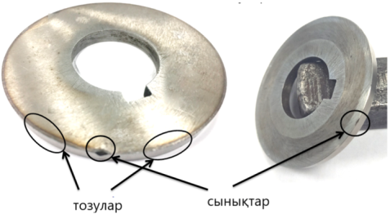

Сурет 1.12 – Ротациялық табақшалы кескіштерде пайда болатын тозулар мен сынықтар

Бұл мәселені шешу мақсатында ротациялық табақшалы кескіштердің тозуға төзімділігін арттыру бағытында жұмыстар жасалынды.
Ғылыми–техникалық зерттеулерді талдау [54, 55] ғылыми–техникалық прогрестің қазіргі кезеңінде ыстыққа төзімді, коррозияға төзімді материалдардың, композиттер мен жабындардың беріктігі, тұтқырлығы, қаттылығы және басқа сипаттамалары соншалықты тез өсетіндігін, өндірісте бар жабдықтар мен құралдардың кейбір жағдайларда жоғары тиімді өңдеуге мүмкіндік бермейтінін көрсетті.
Сондай–ақ, мұндай материалдарды өңдеу кезінде металл кесуші құралдың шығыны өте жоғары, өйткені бұл материалдар қиын өңделетін материалдар класына жатады және құралдың кесу жиегінің тез тозуы немесе сынуы орын алады.
Үйкеліс нәтижесінде тозу барлық құралдарға тән. Осыған байланысты көптеген отандық және шетелдік ғалымдар кескіш құралдың беріктігін арттыруға бағытталған зерттеулермен айналысады.
[56] жұмыста шынықтырылған болат 45 (40 HRC) материалын токарлық өңдеу кезінде аралас керамикалық құралдың (70% Al₂O₃ + 30% TiC) жұмысын жақсартатын кесу параметрлерінің ең жақсы комбинациясын анықтау бойынша эксперименттік зерттеу нәтижелері келтірілген, құралдың беріктігі мен өнімділігі, сондай–ақ олардың өңделген бетінің сапасымен байланысы көрсетілген. Кесу жылдамдығы (200 м/мин), беріліс (0,08 мм/айн) және кесу тереңдігі (0,3 мм) болған кезде құралдың беріктігі, өнімділігі және бетінің сапасы жағынан жақсы нәтижелерге қол жеткізілді. Құралдың тозуына беріліс жылдамдығынан гөрі кесу жылдамдығы көбірек әсер ететіні дәлелденді.
[57] жұмыста WC/Co–цементтелген қатты қорытпаның карбидті кескіш тақтайшаларындағы бу тұндырылған жабындардың тозуға төзімділігі зерттелді. Өңдеу кезінде кескіш құралдың беткі қабаттарындағы тиісті процестерді біле отырып, кесу құралының аз тозуы мен жоғары беріктігін алу үшін өңдеу параметрлерін таңдауға әсер етуі мүмкін екендігі анықталды. Құралдың тозуы, әрине, құралдың тұрақтылығына және дайындаманың бетінің тұтастығына әсер етеді (қалдық кернеулер, бетінің сапасы, сөндіру және т.б.), сондықтан процестің оңтайландырылған параметрлерін таңдау үлкен маңызға ие. WC/Co–цементтелген қорытпаның карбидті кесетін тілімдерінің TiN жабыны бар және жабыны жоқ және әр түрлі өңдеу параметрлерінде материалды үнемі алып тастап отырып, құрғақ жону кезінде қалыпқа келтірілген Болат SAE 1045 дайындамасы арасындағы өзара әрекеттесу зерттелген. Кескіш құралға жүктеменің жоғарылауы (беріліс жылдамдығының немесе кесу жылдамдығының жоғарылауы) бүйірлік тозуға қатысты тозу жылдамдығының жоғарылауына әкелетіні анықталды. Ал жабыны жоқ карбидті кескіш құралда өсіп келе жатқан жиектердің, өсіп келе жатқан қабаттардың және өлі аймақтардың пайда болуы анықталды. Тозу металлографиялық шлифтер арқылы зерттелді және тозу механизмдері адгезия және қажалу екені анықталды. TiN қапталған карбидті кескіш құралдардың тозуын жақсарту таңдалған дайындама материалының (SAE 1045) TiN жабынына төмен адгезиясына байланысты.
[58] жұмыста аспаптық болаттарды қатайту үшін үйкеліспен араластыру технологиясын қолдану мүмкіндігі зерттелді. Оны кесу құралын жасау кезінде қатайту технологиясы ретінде пайдалану ұсынылады, ал қатайту тек кесу жиегі аймағында жасалады. Аспаптық болаттарды шынықтыру нәтижелері 1089 (Fe 97%, C0,8%), 3343 (Fe80%, C 0,9%, R4%, Mo 5%, W6%, V2%), 440С (Fe 78%, Cr 18%, C 0,95%). Қатайту нәтижесінде көміртекті аспаптық болаттың микроқаттылығының 3 еседен астам жоғарылауына, сондай–ақ өңделген аймақтағы астықтың орташа мөлшерінің негізгі материалға қарағанда 10 еседен астам төмендеуіне қол жеткізілді. Материалдың қаттылығын арттыру арқылы тозуға төзімділік жоғарылайды, сондықтан зерттелетін шынықтыру технологиясы бойынша жасалған құрал айтарлықтай үлкен жұмыс ресурсына ие болады.
Қазіргі уақытта кесу құралдарының беріктігін арттырудың белгілі әдістері іс жүзінде таусылды деуге болады, өйткені олар құралдардың тозуының негізгі себебін – кесу аймағында сырғанау үйкелісінің болуын жоққа шығармайды, тек үйкелістің зиянды әсерін азайтады. Кескіш құралдың дайындамамен өзара әрекеттесуі өңделетін беттің құралдың жұмыс беттеріне қатысты озық жаңаруымен сипатталады, бұл олардың қарқынды тозуына әкеледі.
Жұмыста [59, 60, 61] ротациялық кесу процестері зерттелді, бұл табақшалы кескіштің жанасу беттерін де жаңартуды қамтамасыз етеді. Бұл зерттеулер сырғанау үйкелісін тербеліс үйкелісіне ішінара ауыстыру шарттарын анықтады, бұл құралдың беріктігін арттыруға мүмкіндік береді.
Ротациялық кесу сонымен қатар кесу жиегінің ұзындығының ұлғаюымен бірге жүреді, оның учаскелері дайындамадан әдіпті алуға периодты түрде қатысады, кесу аймағынан тыс салқындатылады, бұл сонымен қатар айналмалы құралдың беріктігін арттыруға көмектеседі. Алайда, эксперименттік зерттеулер жүргізген кезде, табақшалы кескіштердің тұрақтылығының нормативтік кезеңі әрдайым сақтала бермейтіні анықталды [62, 63]. Табақшалы кескіштердің кесу бөлігінің тозуы мен сынуы байқалды.
Сондай–ақ, Қазақстан Республикасының өз аспаптық өндірістері жоқ екенін және машина жасау кәсіпорындары шетелдік өндірушілерден жоғары құны бар металл кесетін құралдарды сатып алуға мәжбүр екенін атап өткен жөн. Мұның бәрі механикалық операцияның өзіндік құнының өсуіне, сайып келгенде, өнімнің өзіндік құнының өсуіне әкеледі.
Бұл мәселенің шешімі металл кесетін құралдардың тозуға төзімділігін арттыру және олардың төзімділік кезеңін ұлғайту болуы мүмкін, бұл өзіндік құнның төмендеуіне жағымды әсер етеді. Осы мақсатта «Ысқылап қалыптастыру әдісімен металл кескіш құралдардың тозуға төзімділігін арттыру» АР14972884 гранттық жобасын орындау шеңберінде ғылыми–зерттеу жұмыстары жүргізілуде.
Зерттеу идеясы отандық машина жасау өндірістері жағдайында металл кесуші құралдардың тозуға төзімділігін арттырудың тиімді және қолжетімді әдісін әзірлеу болып табылады.
Құралдың беріктігі мен сенімділігін арттыру әдісі ретінде ысқылап қалыптастыру тәсілі қымбат құралға қатысты, оның жұмысы үлкен материалдық–техникалық шығындармен байланысты экономикалық тұрғыдан негізделген [64, 65].
Ысқылап қалыптастыруды құралды әрбір қайта қайраудан кейін жасауға болады, өйткені әдіс қосымша материалдық – техникалық шығындарды қажет етпейді. Ысқылап қалыптастыру өңдеу кезінде кесу режимдерін төмендетуге байланысты, егер бұл процесті құралды өлшемге келтірумен біріктірсе, шамалы экономикалық шығындарды ішінара өтеуге болады. Ысқылап қалыптастыру әдісінің тағы бір жағымды жағы – бұл құралды пайдаланудың бастапқы кезеңінде қабылдамау мүмкіндігі, бұл пайдалану кезеңінде құралдың сынуы кезінде ақаудың пайда болу ықтималдығын азайтады.

1.6 Зерттеудің мақсаты мен міндетін анықтау
Келтірілген зерттеулер бөлшектердің жанасушы цилиндрлік беттерін өңдеу кезінде көптеген механикалық өңдеу операцияларын қажет ететіндігін көрсетті. Бөлшектердің жанасушы цилиндрлік беттерін өңдеу үшін токарлық дөрекі және таза жону, дөрекі және таза ажарлау, жылтырату және әрлеу сияқты өңдеу операцияларын қолданады. Көп өперацияларды қолдану өңдеу уақытын ұзартады және бөлшекті даярлаудың өзіндік құнын арттырады. Осы мәселені шешу мақсатында бөлшектердің жанасушы цилиндрлік беттерін өңдеу үшін құрамалы көпжүзді ротациялық– фрикциялық өңдеу әдісін әзірлеуді қарастырамыз.
Жұмыстың мақсаты сапа көрсеткіштерін арттыруды және технологиялық процестің механикалық операцияларын қысқартуды қамтамасыз ететін бөлшектердің жанасушы беттерін көпжүзді ротациялық – фрикциялық өңдеудің құрамалы әдісін әзірлеу болып табылады.
Жұмыс мақсатына жету үшін келесі міндеттерді шешу қажет:
- Сыртқы цилиндрлік беттерді өңдеу үшін өңделетін қабатты қыздыру мүмкіндігіне ие болған құрамалы көпжүзді ротациялық – фрикциялық өңдеу әдісін және құралдың құрылымын әзірлеу;
- Арнайы компьютерлік бағдарламалардың (Apm Winmachine, ANSYS, Solidworks) көмегімен құрамалы көпжүзді ротациялық – фрикциялық құралдың бөлшектерінің кернеулік-деформацияланған күйін зерттеу және олардың параметрлерін оңтайландыру;
- Сыртқы жанасушы цилиндрлік беттердің өңделетін қабатын қыздыру мүмкіндігіне ие болған құрамалы көпжүзді ротациялық – фрикциялық өңдеу процесін эксперименттік зерттеу;
- Ротациялық табақшалы кескіштің тозуға төзімділігін зерттеу және оны ысқылап қалыптастыру тәсілін қолдану арқылы арттыру;
- Құрамалы көпжүзді ротациялық – фрикциялық өңдеу процесі кезінде қыздырушы табақшалы кескіш пен өңделетін беттің және кесуші табақшалы кескіш пен кесілуші қабаттың түйісу аймақтарында температураның пайда болуын, сондай-ақ, табақшалы кескішті ысқылап қалыптастыру процесін ANSYS және LS Pre–Post бағдарламаларының көмегімен модельдеу;
- Әзірленген технологияның экономикалық тиімділігін есептеу және өндіріске енгізуге ұсыныстар әзірлеу.

1.7 Бірінші бөлім бойынша қорытынды
1. Машинажасау саласында жанасушы цилиндрлік беттері бар бөлшектер көп қолданылатындығы және оларға қойылатын талаптар өте жоғары екендігі анықталды.
2. Бөлшектердің жанасушы цилиндрлік беттерін негізінен токарлық дөрекі және таза жону, дөрекі және таза ажарлау, жылтырату және әрлеу сияқты өңдеу операцияларын қолдана отырып өңдейтіні анықталды. Олардың барлығын қолдану жалпы операцияның ұлғаюына және технологиялық процестің қымбаттауына әкеп соғатындығы мәлім болды.
3. Жүргізілген зерттеулер нәтижесінде бөлшектердің жанасушы цилиндрлік беттерін ротациялық өңдеудің біршама артықшылықтары болатындығы анықталды, оларға өңделген беттің тұрақты сапасын қамтамасыз етуі, ротациялық кескіштің кесуші жиегі ауысып тұратындықтан оның қызмет ету уақытының ұзаруы, ротациялық кесу кезінде өңдеу аймағының температурасы токарлық кескішпен өңдегенге қарағанда төмен болуы және мұның дайындама мен кескіш сапасына жақсы әсер етуі, ротациялық өңдеу кезінде әдіпті алып қана қоймай, сонымен қоса беттің жұқа қабатын беріктендіру мүмкін екендігі анықталды.
4. Өнделетін қабатты қыздыру кесу процесін жеңілдететіні анықталды, әсіресе қиын өңделетін материалдарды өңдеген кезде өнделетін қабатты қыздыру бөлшек бетінің қаттылығын азайтатыны белгілі болды.
5. Ротациялық-фрикциялық құралмен өңдеу барысында ротациялық табақшалы кескіштердің тозуға ұшырайтыны анықталды.
6. Жоғарыда келтірілген мәселелерді шешу үшін диссертациялық жұмыстың мақсаты мен міндеттері анықталды.

2 ҚҰРАМАЛЫ КӨПЖҮЗДІ РОТАЦИЯЛЫҚ–ФРИКЦИЯЛЫҚ ҚҰРАЛДЫҢ ҚҰРЫЛЫМЫН ЖОБАЛАУ

2.1 Ротациялық құралдардың құрылымын талдау
Құрамалы көпжүзді ротациялық–фрикциялық құралдың құрылымын жобалауды орындаудан бұрын осы бағытта орындалған басқа авторлардың жұмыстары зерттелді.
[66] жұмыста материалдарды кесу арқылы өңдеуге арналған ротациялық кескіш құрал сипатталған. Бұл құрал (2.1–сурет) ұстағыштан 1, роликті конустық мойынтіректермен 4 басылған ашадан 2, осьтен 5 және кесу элементтерінен 6 тұрады. Бұл ротациялық кескіш құралда бүйір қабырғалары штифтермен 7 негізделеді және ашаға 2 болттармен 8 бекітіледі, ол ұстағышқа 1 қатысты қажетті бұрышқа бұрыла алады, оның орны болттармен 9 бекітіледі. Осьте 5 кілтегі бар оймакілтек 10 орналасқан, айналуды қамтамасыз ететін ол кесетін элементтерге кілтекті 6 қосылыспен жалғасқан. Ал кесу элементтері 6 арасындағы қашықтық реттеу шайбасымен 11 реттеледі.
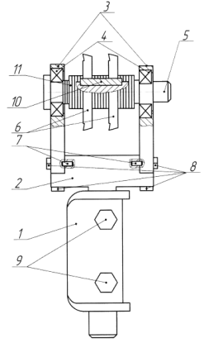
Сурет 2.1 – Ротациялық кескіш құрал

Бұл құрылғының әрекеті мәжбүрлі айналу токарлық станоктың шпинделі арқылы дайындамаға берілетіндей орын алады, ал бұрышында орналасқан кесу элементтері 6 жанасу беттерінде жұмыс істейтін үйкеліс күшімен айналады. Дайындаманың айналу бағыттары 12 және кесу элементтері 6 сәйкес келмегендіктен, олардың арасында салыстырмалы қозғалыс пайда болады, дайындаманың беткі қабатын кесіп, ұнтақ элементін құрайды. Ротациялық құралдың конструкциясында бір кілтекке кесу элементтерін 6 орнату арқылы топтық кесу сұлбаларын 10 орындау қарастырылған. Кілтек кесілетін ұнтақ элементіне әсер ететін және реттеу шайбаларымен 11 реттелетін кесу элементтері арасындағы қашықтықты реттеуге мүмкіндік береді.
[67] жұмыста жоғары дәлдіктегі бөлшектердің тірек бөліктеріне арналған ротациялық кескіш құралдың сипаттамасы келтірілген. 2.2–суретте ұсынылған ротациялық кесу құралы кескіштен 1 және біліктен 2 тұрады. 4 және 7 мойынтіректері құралбілікті 5 корпусқа орналасуға мүмкіндік береді. Шпиндель торабы 6 бұрандалармен бекітіліп, арнайы гайкамен 8 бекітіледі. Ұстағыш 9 кескіш ұстағышқа орнатылған және бекітілген болады. Ротациялық кескіш құрал келесі принцип бойынша жұмыс істейді. Бұрандалы сызыққа қатысты белгілі бір көтеру бұрышында орналасқан кесу элементтері 1 бөлшектің мойнының 2 өңделетін бетімен жанасуды қамтамасыз етеді. Кесуші элементтердің артқы бетінің денелері мен өңделетін беттің өзара әрекеттесуіне байланысты кесуші элементтер өздігінен айналады. Кесу элементтері 1 станоктың орталық сызығынан 2÷3 мм төмен орналасқан, осының салдарынан теріс радиалды кесу күші (– Р_{у}) пайда болады.

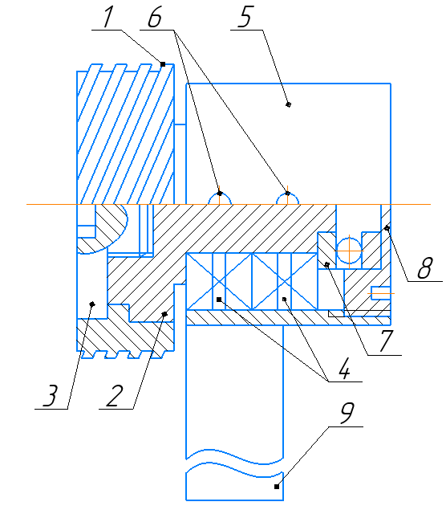

Сурет 2.2 – Ротациялық кескіш құрал

[68] жұмыста дәлдігі жоғары бөлшектерді, әсіресе өңдеу қиын және тұтқыр материалдарды өңдеуге арналған ротациялық кескіш құрал ұсынылған. Бұл кескіш құралда (2.3–сурет) кесу элементтері 4 білікке 3 орнатылып, болтпен 5 бекітілген. Корпуста 1 төлкемен 7 керілетін мойынтіректері 6 бар білік 3 орналасқан. Шпиндельді түйін арнайы гайкамен 8 қатайтылған.
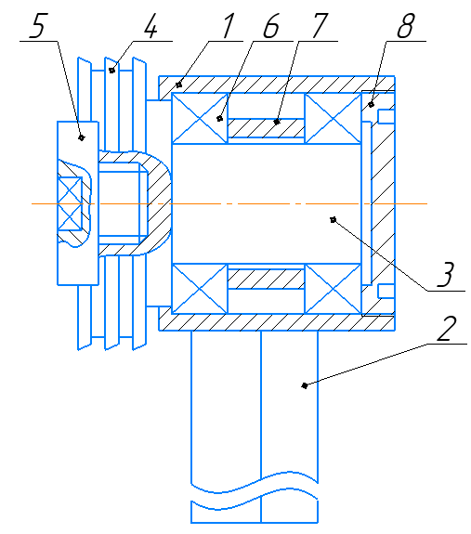
Сурет 2.3 – Ротациялық кесу құралы

Бұл ротациялық кескіш құралдың жұмыс принципі келесідей орындалады. Белгілі бір бұрышымен β_{орн} орнатылған кесу элементтері 1 дайындаманың 2 өңделетін бетімен жанасады. Кесу элементтері оның артқы беті мен өңделетін бөлшектің бетінің өзара әрекеттесуінен өздігінен айналады. Өңдеу процесінде кинематикадағы кесу элементтерінің артқы бетінің статикалық бұрышы нөлге жетеді. Кинематикалық коэффициент бір болғанда өзін-өзі айналдыру процесі біркелкі жүреді. Сырғанау үйкелісін артқы бетке айналдыруға ауыстырғандықтан, кескіш элементтердің геометриясына байланысты құралдың беріктігі, өңдеу өнімділігі мен сапасы және геометриялық пішіннің дәлдігі артады.
[69] жұмыста ротациялық кескіштің сипаттамасы келтірілген. Ротациялық кескіш (2.4–сурет) құрылымында корпусты 1, мойынтіректерді 3, ұстағышқа 2 орнатылып сомынмен 5 бекітілген табақшалы кесуші 5 элементін қамтиды. Мойынтіректер 3 төлкелермен 6, 7 және сомындармен 8, 9 керілген. Ұстағыш 2 консолінде табақшалы кескіш элементінің 4 алдында сақинасы 11 бар мойынтірек 10 орнатылады. Кескішті алдын ала жүктеуді жүзеге асыру үшін серіппелердің 14 және 15 бұрандалары 13 бір ұшымен корпустың қапсырмасына 12 бекітілген. Қапсырмаға 12 орнатылған бұранда 16 серіппенің қаттылығын реттеуге мүмкіндік береді, бұрандалардың саны 2, 3 немесе одан да көп болуы мүмкін.
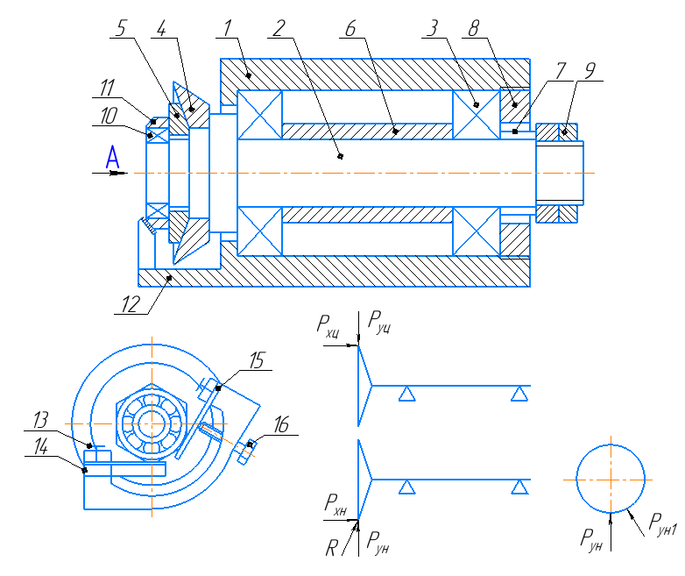
Сурет 2.4 – Ротациялық кескіш

Кесу процесінде кескіш радиалды – Р_{уи} және осьтік – Р_{хи} кесу күшінің құраушылармен жүктеледі. Алдын ала кескіш кесу элементіне 4 оның өсіне бұрышпен қолданылатын R күшімен және кесу элементінің кесуші жиек жазықтығында орналасқан Р_{ун1} күшімен жүктеледі. Бұл R күші Р_{ун} және Р_{хн} құраушы күштерге бөлінеді, оның әрекеті Р_{хц} күшіне параллель. Осылайша, кесуші жиек жазықтығында әрекет ететін екі Р_{ун} и Р_{хн} күшімен және кесуші жиек жазықтығына қалыпты әсер ететін Р_{хн} күшімен алдын ала жүктеледі. Өңдеу кезінде кескіш станоктың кескіш ұстағышына орнатылады. Кескіш ұстағышқа орнатпас бұрын кескіш ұстағышқа жүктеме жасалады. Бірінші өту кезінде кескіш 2.4 – суретте көрсетілгендей сызба бойынша орнатылады. Содан кейін айналдыру азайғанша кескіш ұстағыштың ұясындағы кескішті бұрау арқылы реттеледі. Сығуды реттеу бұрандамен 15 серіппе 16 арқылы жүзеге асырылады.
[70] жұмыста кесетін кескіш сипатталады, 2.5–суретте келтірілгендей 2 жылжымалы тіректерде 2 ұстағыш 3 орнатылған корпустан 1 тұрады. Мойынтіректерді тарту сомын 4 және төлке 5 арқылы жүзеге асырылады. Ұстағыштың консоліне 3 табақша 6 орнатылады және бұрандалар 7 осьтік бағытта бекітіледі. Табақша саңылауында сұйықтықты машина жүйесіне бұру үшін түтік 8 орнатылған, ал қуыс 9 пен түтік 10 сұйықтықты жеткізуге арналған. Ұстағышта 3 жасалған қабырғалар 11 бойлық қуыстарды құрайды. Салқындату камерасы 11 табақшаның 6 ішкі ұшы мен ұстағыш 3 арасындағы саңылау, ұстағыштың 3 қабырғасының арасындағы қуыс, бойлық және табақшада жасалған сақиналы 12 жырашық арқылы жасалады.
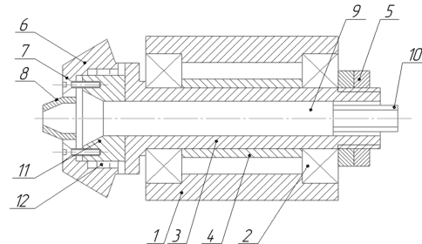
Сурет 2.5 – Кескіш құрал

[71] жұмыста авторлар ротациялық кескіштің (2.6–сурет) құрылымы мен жұмыс істеу принципін сипаттайды, оның құрамында төлке түрінде корпус 1 және сағалы шпиндель 2 бар. Кесетін табақша 3 шпиндельге басылған және сомынмен 4 бекітілген. Корпуста тірек мойынтіректері 5 мен радиалды мойынтіректер 6 арасында жылу кеңеюі кезінде кептелуді болдырмайтын және конустық штифтпен 8 бекітілген 7 төлке бар. Артқы жағында қақпақ 10 бұрандалармен 9 корпусқа бекітіледі. Шпиндельдің сағасына кинематикалық түрде байланысқан табақша серіппесі 12 арқылы мойынтірегі 13 арқылы қақпағы бар цанга 11 кигізілген. Мойынтірек 14 оське престелген және қақпаққа сомынмен 15 бекітілген. Мойынтіректерге 17 серіппемен басылған 16 конустық төлке цангаға орнатылады.
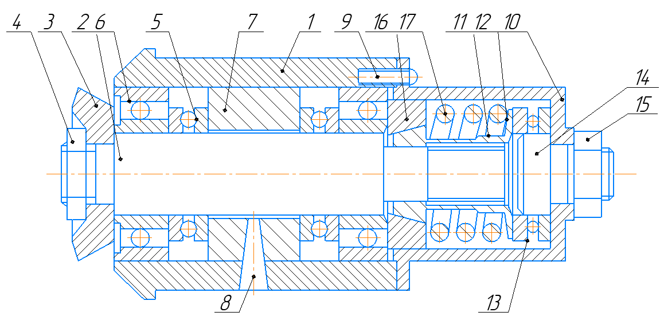
Сурет 2.6 – Кескіш құрал

Ұсынылған құрылымда кескіш токарлық, фрезерлік және тегістеу станоктарының кескіш ұстағышына белгілі бір орнату бұрыштарында φ=5–45°, ω = 15–35° өңделетін бетке орнатылады. Кесу процесінде кесу күшінің осьтік құраушыларының әсерінен шпиндель артқа қарай жылжиды, серпімді деформация шегінде кесу күшіне пропорционалды түрде тіреу мойынтірегі қысылады. Шпиндельдің сағасы цанга арқасында артқа қарай жылжиды, бірақ конустық төлкенің және жүктемені (кесу күшін) алып тастағанда табақша серіппе күшінің арқасында қысады. Табақша серіппесі тіреу мойынтірекке тіреледі. Конустық төлкенің бір ұшы түп беті мойынтіректерін қысады, екінші түп беті қысу серіппесінің күшімен жүктеледі, бұл төлкені "жабысып"тұрған кезде цангамен бірге артқа жылжытудан сақтайды.
[72] жұмыста ротациялық кескіштің (2.7–сурет) сипаттамасы берілген. Ротациялық кескіш корпус 1 пен шпиндельден 2 тұрады, мойынтірек тіректеріне 3 орнатылған және сомынмен 5 бекітілген табақшалы кескіш 4 түріндегі кескіш элементпен жабдықталған. Мойынтіректердің 3 осьтік керілуі сомынмен 6 төлке 7 арқылы, ал оларды осьтік бағытта бекіту сомынмен 9 төлке 8 арқылы жүзеге асырылады. Шпиндель консолінде 2 табақшалы кескіштің 4 артында концентрлі түрде домалау мойынтірегі 10 және сақина 11, екі жартылай сақина түрінде ажыратылатын етіп орнатылады. Бұрандалар 12 шпиндельді алдын ала жүктейді. Мойынтіректің 10 радиалды керілуі бұрандалар арқылы жасалады. Сыртқы құрсаудың айналмалы жолы сопақша пішінді алады және мойынтіректің 10 перифериясы бойынша сыртқы қысқыштың, ішкі қысқыштың және айналмалы денелердің арасында айнымалы радиалды саңылау–созылу жасалады. Осының арқасында олар өзара перпендикуляр екі бағытта максималды және минималды қаттылық пайда болады. Кескішті кескіш ұстағышқа орнатпас бұрын оның шпиндель консольдері 2 бұрандаларды айналдыру арқылы жүктеледі. Кескішті кескіш ұстағышқа орнатқан кезде реттеу бұрандаларыныңбірінің өсі беру жазықтығына (негізгі) перпендикуляр және кескіштің айналу өсі арқылы өтетін жазықтықта орналасады, ал мойынтірек тірегінің максималды қаттылық өсі кесу күшінің радиалды компонентінің бағытына сәйкес келетін бағытта бағдарланады.
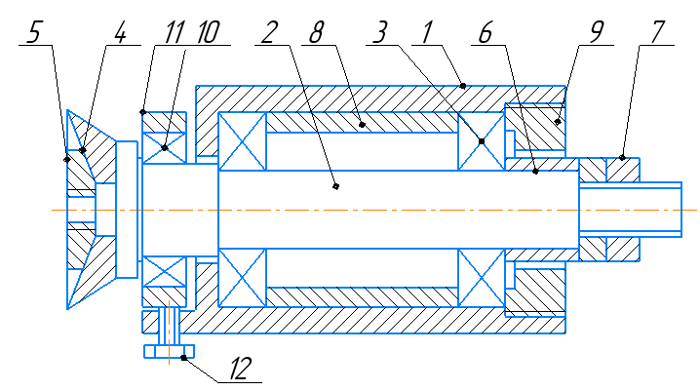
Сурет 2.7 – Кескіш құрал
[73] жұмыста ротациялық кескіштің құрылымы мен жұмыс істеу принципі сипатталған.
Ротациялық кескіш (2.8–сурет) мойынтіректерге 4 және 5 орнатылған осьтің 3 консоль бөлігіндегі сомынмен 2 бекітілген табақшалы кескішпен кесу элементінен 1 тұрады. Оның басы 6 саңылауының 8 арқасында цилиндрлік бетіндегі ұстағышпен 7 жұптасады. Ұстағыштың денесінің тесікшесінде торсионды басы бар 6 саға 8 орналасқан. Басы 6 сухарьдың 9 көмегімен осьтік бағытта ұстағышқа бекітіледі. Сухарьдағы қиғаштықтар оларды бұрандалардың 10 көмегімен жұптасатын беттерді құрайтын бағытқа перпендикуляр бағытта жылжыту арқылы қосылыстағы саңылауларды реттеуге мүмкіндік береді. Басындағы 6 осьтік саңылаулар сомынмен 11 таңдалады, ол қақпағы 12 арқылы мойынтірекке 5 тіреледі. Ұстағышта 7 бұрылмалы 6 бастың жағында тіреу 13 жасалған, бұл бастың ұстағыштың бойлық өсіне айналу бұрышын шектейді. Кескішке кернеу түйіні 14 енгізіледі, ол білікпен 8 өстес орналасқан және өңдеу жағдайларына байланысты біліктің (бұралу серіппесінің) сезімталдығын реттеуге мүмкіндік береді. Сол мақсатта ұстағышта тіреу салынған көлденең тесіктер жасалуы мүмкін. Дайындамаларды өңдеу процесінде, мысалы, құйма түрінде, өңдеу әдібі ұлғайған кезде кесу күші артады және кесу күшінің осьтік және тангенциалды құраушыларының әсерінен құралдың басы 6 белгілі бір бұрышқа бұрылады. Тиісінше, табақшалы кесу элементінің 1 кесу жиегінің көлбеу бұрышы да өзгереді. Ал алынатын әдіп шамасы бастапқы деңгейге дейін азайған кезде оған орнатылған табақшалы кескіш элементі бар бұрылмалы бас ұстағыштағы тіреу орнымен айқындалатын бастапқы қалыпқа қайтарылады. Өңдеу жағдайларына байланысты 6 бастың орналасуын реттеу кесу режимдерінің ауқымын кеңейтуге және осының арқасында технологиялық мүмкіндіктерді кеңейтуге мүмкіндік береді.
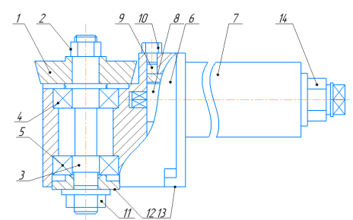

Сурет 2.8 – Кескіш құрал

[74] жұмыста берілген диссертацияны орындау барысында әзірленген ротациялық–фрикциялық жону әдісі қарастырылған. Ротациялық–фрикциялық жону әдісі дайындаманың айналмалы қозғалысын және кесу күштерінің әсерінен табақшалы кескіштің айналмалы қозғалысын және табақшалы кескіштің айналмалы дайындамаға қатысты беріліс қозғалысын қамтиды, өңдеу салқындатусыз жүргізілетіндігімен және табақшалы кескіш станоктың центр өсіне қатысты β бұрышпен орнатылатындығымен ерекшеленеді. Аспаптық емес материалдан жасалған табақша кескіш: сыртқы цилиндрлік беті, қону тесігі, конус бетінен тұрады.
2.9 суретте ротациялық–фрикциялық жону әдісі көрсетілген.

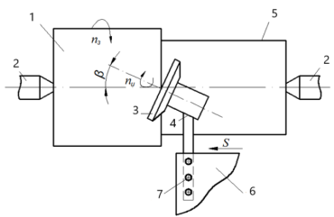

1–өңделетін цилиндрлік дайындама; 2–центрлер; 3–табақшалы кескіш; 4–ұстағыш; 5 – өңделген бет; 6–кескіш ұстағыш; 7–бұранда; β–табақшалы кескішті орнату бұрышы

Сурет 2.9 – Ротациялық–фрикциялық жону әдісі

Құралдың айналу жылдамдығы келесі тәуелділіктен анықталады:

$n_{құр}=\frac{d_{дай}}{d_{құр}}∙n_{шп}∙cosβ$ (2.1)

мұнда $d_{дай}$ – дайындама диаметрі;
$d_{құр}$- табақшалы кескіш диаметрі;
$n_{шп}$ – шпиндельдің айналу жиілігі;
$β$ - табақшалы кескішті орнату бұрышы.
Жұмыстың [74] техникалық нәтижесі келесідей:
1. Өтулерді азайту арқылы өңдеу өнімділігін арттыру: дөрекі және жартылай таза өңдеу (Ra= 5,0–2,5 мкм) операциялары ғана орындалады;
2. Өңдеу құнын төмендету арқылы құрал–саймандық емес материалдардан кескіш жасау, бұл кесу құралының шығындарын 5–6 есе азайтады.
[75, 76] жұмыстағы пайдалы модельдің мәні мынада: ротациялық–фрикциялық құрал құрамында ұстағыш 4, корпус 3, домалау мойынтіректеріне 8 орнатылған айналмалы білік 2, табақшалы кескіші 1 болады, корпус ұстағышқа бұрандалы қосылыс арқылы бекітіледі, бұл табақшалы кескіштің орнату бұрышын өзгертуге мүмкіндік береді. 2.10 суретте ротациялық–фрикциялық құралы көрсетілген.
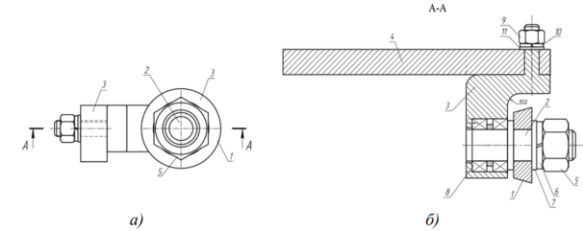
1–табақшалы кескіш; 2–білік; 3–корпус; 4–ұстағыш; 5–гайка М24; 6–ойылған шайба 24Л; 7–тығыздағыш шайба С24; 8–домалау мойынтіректері; 9–гайка М12; 10–ойылған шайба 12Л; 11–тығыздағыш шайба С12
Сурет 2.10 – Ротациялық–фрикциялық құрал

2.11 суретте табақшалы ротациялық–фрикциялық кескіш көрсетілген.

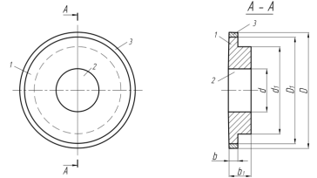
1– табақшалы ротациялық–фрикциялық кескіш корпусы; 2–орталық орнату тесігі; 3–балқытылған қаптама; d–орталық орнату тесігінің диаметрі; d₁–қадам диаметрі; D₁– табақшалы ротациялық–фрикциялық кескіш корпусының диаметрі; D – табақшалы ротациялық–фрикциялық кескіш диаметрі; b–периферияның ені; b₁– табақшалы ротациялық–фрикциялық кескіш ені.
Сурет 2.11 – Табақшалы ротациялық–фрикциялық кескіш

[77] жұмыста аспаптық емес материалдан жасалған, орталық орнату тесігі 2 бар табақшалы ротациялық–фрикциялық кескіштің құрылымы (2.1 сурет) қарастырылған. Оның корпусы 1 сатылы түрде жасалған және тозуға төзімділікті арттыру мақсатында периферия бойынша беткі қабатқа қаттылығы (HRC 55–65) аспаптық материалдарға жақын қаптама 3 жасалған.
Профессор Шеров К:Т. жетекшілігімен докторанттар Б.С. Дөненбаевтың және А.К. Ракишевтің диссертациялық жұмыстарында ротациялық құралдар жобалап, тәжірибелік үлгісін жасады [76, 69 бет, 78, 79, 80]. 2.12–суретте Б.С. Дөненбаевтың жасаған үлкен саңылауларды өңдеуге арналған ротациялық–фрикциялық құрал суреті көрсетілген.

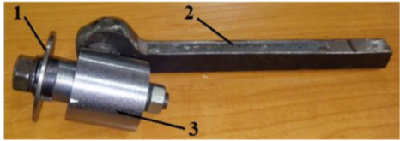
Сурет 2.12 – Үлкен саңылауларды өңдеуге арналған ротациялық–фрикциялық құрал суреті: 1 – Болат 90ХС5 жасалған дискілі кескіш; 2 – ротациялық–фрикциялық кескіш ұстағышы; 3 – ротациялық–фрикциялық кескіш ұстағышы

Осы жұмыста өңделетін бетке ротациялық–фрикциялық құралының орнату бұрышының β әсері эксперименталды түрде зерттелді. 2.13 – суретте әр түрлі орнату бұрышының β мәндерінің өңдеу бетінің кедір–бұдырлығы мен шпиндельдің айналу жылдамдығына тәуелділік диаграммасы көрсетілген [76, 76 бет, 79, 30 бет].
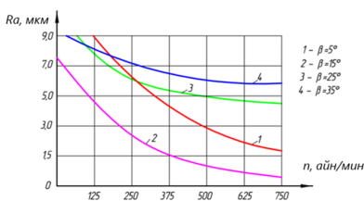
Сурет 2.13 – Әр түрлі орнату бұрышының β мәндерінің өңдеу бетінің кедір–бұдырлығы мен шпиндельдің айналу жылдамдығына тәуелділігі (S=0,31 мм/айн; t=1мм)

Ротациялық–фрикциялық құралының орнату бұрышының β мәні 15º болғанда кедір–бұдырлық мәні ең максимальды болатыны анықталды.
2.2 Ротациялық құралдардың мойынтірек тораптарына талдау
Мойынтірек торабының сапасы негізінен бүкіл құралдың өнімділігін анықтайтыны белгілі [15, 23 бет]. [81] жұмыста бұл торапқа келесі талаптар қойылатындығы атап өтілген: кесу күштерінен жоғары жүктемелерді қабылдау қабілеті, жоғары сенімділік, кесу жиегінің минималды соғуын қамтамасыз ету, құрылымның қарапайымдылығы.
Жұмыста [8, 18 бет] белгілі құрылымдарыының ішінен олардың тәжірибелік өндірістік сынақтары арқылы ең тиімді және берік құрылымдарды таңдау және осы негізде әртүрлі өңдеу түрлеріне жарамды мойынтірек тораптарының типтік құрылымдарын әзірлеу қарастырылған. Мойынтіректердің барлық белгілі құрылымдарын үш топқа жіктеуге болады, атап айтқанда: домалау, сырғанау мойынтіректерін немесе олардың әртүрлі комбинацияларын пайдалану (2.14 сурет) [8, 18 бет, 76, 51 бет, 80, 55 бет, 82].

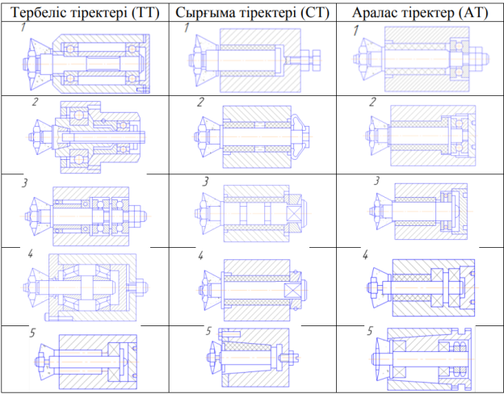

Сурет 2.14–Ротациялық құралдардың мойынтірек тораптары

Домалау мойынтіректерін қолданатын мойынтірек тораптарының артықшылықтарына олардың жоғары дәлдігі, қаттылығы, беріктігі және үйкелістің аз шығыны жатады. Домалау мойынтіректерінен тұратын тораптар, салыстырмалы түрде, ауыр жүктеме кезінде, жоғары кесу жылдамдығында тораптардың ұзақ жұмыс істеуін қамтамасыз етеді [76, 51 бет, 80, 55 бет, 82, 19 бет]. Алайда, олардың басты кемшілігі – салыстырмалы үлкен көлем және салыстырмалы шығындар. Дегенмен, оларды үздіксіз кесу (жону) кезінде және жоғары айналу жылдамдығында қолданған жөн. Екі радиалды тірек шарикті мойынтіректері бар мойынтіректер торабы құрылымдық жағынан қарапайым болады (2.11–сурет, ТТ–1, 2). Дөрекі өңдеу кезінде пайда болатын осьтік және радиалды жүктемелердің жоғарылауын қабылдау үшін екі радиалды және екі тірек шарикті мойынтіректері бар мойынтіректер торабы ұсынылады (2.11–сурет, ТТ–3). Төмен айналу жылдамдығымен жұмыс істейтін ауыр жүктеме түйіндері үшін роликті конустық мойынтіректерді қолдануға болады (2.11–сурет, ТТ–4). Инелі мойынтіректері бар тораптар (2.11–сурет, ТТ–5) пайдалануда жеткілікті қаттылық, сенімділік және шағын өлшемдермен ерекшеленеді. Токарлық құралды жобалау кезінде мойынтіректер торабының типтік құрылымы ретінде екі радиалды тірек мойынтіректері бар нұсқа қабылданды (2.11–сурет, ТТ–1). Олар қарапайымдылығымен, жеткілікті сенімділігімен және жұмыста беріктігімен ерекшеленеді. Салыстырмалы түрде, төмен кесу жылдамдығымен, сондай–ақ көпжүзді құралмен қиын өңделетін материалдарды кесу кезінде бір сырғанау мойынтірегін тіректі мойынтірекпен біріктіріп қолданылған қолайлы болып табылады. Тіректі мойынтіректер төмен беріктігімен, үйкелістің үлкен шығынымен ерекшеленеді, қалыпты жұмыс үшін орнатылатын беттерді өте дәл өндеуді қажет етеді, бірақ олар кішігірім пішінге пен дірілге төзімділікке ие. Домалау мойынтіректерімен салыстырғанда, беріктігі төмен сырғанау мойынтіректерін ұзақ уақыт пайдалану үшін, құрылымда белгілі бір жұмыс кезеңінен кейін пайда болатын саңылауларды реттеу мүмкіндігі қарастырылуы керек. Осьтік саңылауды реттеу бұранданың көмегімен оны аунашыққа тіреу арқылы жүзеге асырылуы мүмкін (2.11–сурет, СТ–1). Кесу процесінде мойынтірек торабының осьтік саңылауларды автоматты түрде реттеу құлыптау серіппесі (2.11–сурет, СТ–2) немесе көлбеу жазықтықтары бар екі шайба арқылы жүзеге асырылуы мүмкін (2.11–сурет, СТ–3,4) [83]. Бұл шайбалар сақина серіппесімен қысылады, ол саңылау пайда болған кезде оларды радиалды бағытта жылжытады, бұл тірек шайбасы гильзаның ұшына тұрақты, біркелкі осьтік қысыммен әсер етеді. Радиалды саңылауды реттеу көбінесе бөлінген төлкенің көмегімен жүзеге асырылады. Мойынтірек торабының құрылымында бөлінген төлкенің сыртқы конустық беті болады, бұл оның осьтік қозғалысы кезінде қысым сақинасы көмегімен радиалды саңылауды реттейді (2.11–сурет, СТ–5). Сырғанау мойынтіректері үшін үйкелетін жұптардың материалын таңдау өте маңызды. Майға малынған металл керамикадан жасалған гильзаны тораптың корпусына (2.11–сурет, СТ–3) басуға болады, содан кейін табақшалы кескіш ролигі қозғалмайтын гильзаға (түзу жұп деп аталады) қатысты айналады. Кері жұптың құрылымды нұсқасы болады, мұнда төлкені роликке қысып, онымен бірге бекітілген корпусқа қатысты айналады (2.11–сурет, СТ–4). Айналу жылдамдығы 1 м/с–тан жоғары және жүктемелердің жоғарылауы кезінде кері жұп ұзақ мерзімде жұмыс істейді. Сырғанау мойынтіректер бар тораптарды кесу жылдамдығы төмен болған кезде ғана қолдануға болады, сондықтан олардың қолдану аясы өте шектеулі. Сырғанау және домалау мойынтіректерінің тіркесімі бар тораптар көбірек таралды, бұл тораптың кішігірім пішінін, оның жылдам қозғалғыштығын, қайрау мен қалпына келтірудің ыңғайлылығын қамтамасыз етеді. Мойынтірек торабы жеткілікті қарапайым болуы керек және осыған байланысты құралдың өлшемдерін едәуір арттыратын жылжымалы мойынтіректердің минималды саны болуы керек екенін есте ұстаған жөн. Сырғанау мойынтіректері көп жағдайда радиалды тіректер ретінде (2.11–сурет, АТ), сирек – осьтік ретінде қолданылады (2.11–сурет, АТ–1, 2). Қарастырылған мойынтірек тораптарының құрылымдары олардың барлық мүмкін нұсқаларын көрсетпейді. Ротациялық құралдардың сенімді және ұзаққа созылатын мойынтіректер торабын құрумен байланысты мәселені шешу осы бағытта қосымша зерттеулер мен әзірлемелерді қажет ететіні сөзсіз [76, 52 бет, 80, 56 бет, 82, 20 бет].
Қолданыстағы ротациялық аспаптардың мойынтіректерінің құрылымдарын және басқа зерттеушілер алған нәтижелерді талдау, домалау мойынтіректерін пайдаланатын мойынтіректер тораптарының артықшылықтарына олардың жоғары дәлдігі, қаттылығы, беріктігі және үйкелістің аз шығыны жататынын көрсетті. Бұл тораптар, салыстырмалы түрде, ауыр жүктеме кезінде және жоғары кесу жылдамдығында тораптардың ұзақ жұмыс істеуін қамтамасыз етеді.
Әзірленген ротациялық–фрикциялық құралдарды жобалау үшін, атап айтқанда, цилиндрлік жанасушы беттерді өңдеуге арналған, мойынтірек торабы дірілге төзімділігі мен қаттылығы жоғары болуы керек. Осыған сүйене отырып, домалау мойынтіректерін пайдалану ұсынылады. Дегенмен, ротациялық құралдардың сенімді және берік мойынтіректер тораптарын жасау үшін қосымша зерттеулер мен сынақтар қажет.

2.3 Құрамалы көпжүзді ротациялық–фрикциялық құралының құрылымын жобалау
Соңғы жылдары еркін айналатын кесуші бөлігі бар құралды жасау идеясы үлкен тәжірибелік қызығушылыққа ие болды, оның басты артықшылығы қарапайым кескіштердің беріктігінен ондаған, жүздеген есе жоғары төзімділік болып табылады. Зерттеулер көрсеткендей, мұндай құралды қолдану стандартты геометриялы призмалық кескіштерімен салыстырғанда кесу жылдамдығын екі немесе одан да көп есе арттыруға мүмкіндік береді [84]. Қолданыстағы ротациялық кескіштердің кесуші элементінің өздігінен айналуы құрал өсін негізгі жұмыс қозғалысының векторына белгілі бір бұрышпен орнату арқылы қамтамасыз етіледі. Дәстүрлі кесу әдісінен ротациялық кесу әдісіне ауысу құралдың жұмыс беттерінің өңделетін материал бетімен өзара әрекеттесуі кезінде түбегейлі өзгерістерге алып келеді. Дәстүрлі кесу әдісімен өңдеу кезінде түйісу аймақтарындағы салыстырмалы сырғанау үйкелісі болады, ал ротациялық кесу әдісімен өңдеу кезінде сырғанау үйкелісі домалау үйкелісіне ауыстырылады.
Айтылған ауыстырылу келесідей ықпалдар жасайды:
a) өңделетін бөлшектін де, құралдын да түйісу беттерінің кесу процесі кезінде үздіксіз жаңаруы;
б) кесу жүзінің кесу бөлігінің өңдеу процесі кезінде үздіксіз жаңаруы (бір уақытта құралдың алдыңғы және артқы жұмыс беттері ауыстырылады);
в) түйісу аймақтарындағы салыстырмалы сырғанау жылдамдығының күрт төмендеуі.
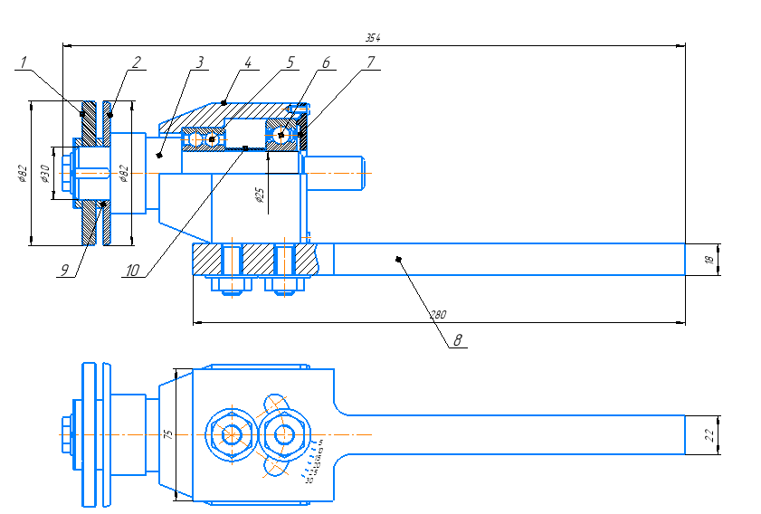

1–қыздырушы табақшалы кескіш, 2–кесуші табақшалы кескіш, 3–білік, 4–корпус, 5–екі қатарлы мойынтірек, 6–бір қатарлы мойынтірек, 7–қақпақ, 8–ұстағыш, 9–сомын, 10–төлке

Сурет 2.15 – Жобалаған құрамалы көпжүзді ротациялық–фрикциялық құралдың сызбасы (И қосымшасы)

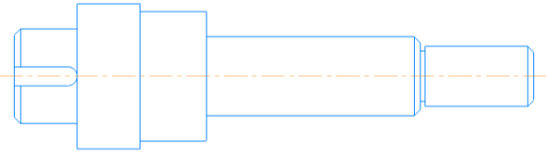
а)
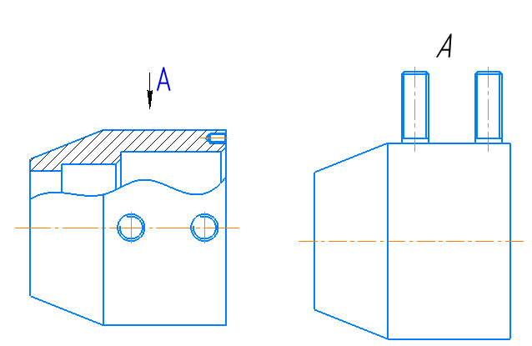
б)

в)
а–білік, б–корпус, в–ұстағыш

Сурет 2.16 – Жобалаған құрамалы көпжүзді ротациялық–фрикциялық құралдың бөлшектері

Жобаланған құрамалы көпжүзді ротациялық–фрикциялық құралдың (2.15–сурет) жұмыс істеу принципі келесідей болады. Қыздырушы табақшалы кескіш 1 пен кесуші табақшалы кескіш 2 білікке 3 кілтек арқылы орнатылады. Табақшалы кескіштер біліктен шығып кетпеу үшін сомын мен болтпен бекітіледі. Табақшалы кескіштердің арасындағы санылау арнайы сомын арқылы 9 реттеледі. Білік 3 бір қатарлы мойынтірек 6 және екі қатарлы мойынтірек 5 арқылы корпусқа орнатылады. Корпус 3 болттар көмегімен қақпақпен 7 жабылады. Корпус 3 ұстағышқа 2 болт арқылы бекітіледі. Ұстағышта бекітуге арналған және бұрышты реттеуге арналған ойықтары бар. Бұрышты бір бағытта 30º–қа және кері бағытта 30º–қа өзгертуге болады. 2.16, 2.17– суреттерде жобалаған құрамалы көпжүзді ротациялық–фрикциялық құралдың негізгі бөліктерінің сызбалары көрсетілген [85].
Жобалаған құрамалы көпжүзді ротациялық–фрикциялық құралдың басты жұмыс істеуі өнделетін бетті қыздыру және қыздырған бетті кесу болып табылады.
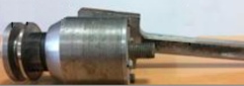 | 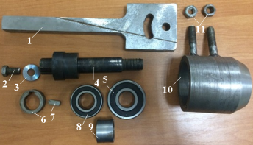
а) | б)
а - құрамалы көпжүзді ротациялық–фрикциялық құралы, б - құрамалы көпжүзді ротациялық–фрикциялық құралдың бөлшектері: 1 – ұстағыш; 2 – болт; 3 – сомын; 4 – білік; 5,8 – мойынтіректер; 6 – табақшалы кескіштер арасындағы төлке; 7 – кілтек; 9 – мойынтіректер арасындағы төлке; 10 – корпус; 11 – гайкалар

Сурет 2.17 – Жобалаған құрамалы көпжүзді ротациялық–фрикциялық құралы және бөлшектері

2.4 Жобалаған құрамалы көпжүзді ротациялық–фрикциялық құралдың торабын онтайландыру
Жүргізілген тәжірибелік зерттеулер өңдеудің сапасы мен дәлдігін қамтамасыз ету үшін табақшалы кескіші бар арнайы құрамалы көпжүзді ротациялық–фрикциялық құрал құрылымының оңтайлы параметрлері мен өлшемдерін анықтау әдістемесі жаратылды [76, 86, 87].
Параметрлік онтайландыру әдістемесі. Оңтайландыру–бұл даму процесінің кезеңдерінің бірі, яғни, өнімнің өмірлік циклі, сондықтан оңтайландыру технологиялары автоматтандырылған жобалау құралдарына жатады. Құрылымды оңтайландыру параметрлердің мәндерін өзгерте отырып, балама құрылымдарды қарастыруға мүмкіндік береді.
Оңтайландыру процесі келесідей кезеңдерден тұрады:
- есептік модель құру;
- параметрлерді анықтау, тәжірибиені жоспарлау;
- жауапты беттерді құру;
- оңтайлы моделді құру;
- оңтайландыруды іске қосу;
- нәтижелерді көру.
Әр кезеңге есептеу нәтижесіне айтарлықтай әсер ететін қосымша баптаулар қажет болуы мүмкін.
Есептік модель құру. Есептік моделін құру үшін, ең алдымен материалы болат 45 болатын дайындаманы жонудағы кесу күштерінің болжанған компоненттері анықталады. Есептеу соңғы элементтер әдісімен жүргізілді. Соңғы элементтердің қирау критерийі ретінде, кеңінен қолданылатын Джонсон–Кук моделі (Johnson–Cook) таңдалды [76, 60 бет]. Құрамалы көпжүзді ротациялық–фрикциялық құралдың үш өлшемді үлгісі тұрғызылды (2.18–сурет).

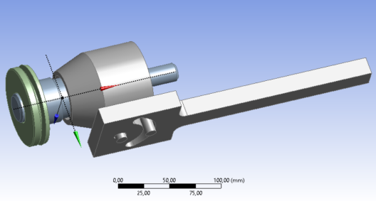
Сурет 2.18 – Құрамалы көпжүзді ротациялық–фрикциялық құралдың үш өлшемді үлгісі

Кесу күштерінің құраушылары келесі кесу режимідеріне алынды: n_{айн} =800 айн/мин – шпиндельдің айналу жиілігі, S = 0,13 мм/айн – беріліс, t = 0,3 мм – кесу тереңдігі. Айта кету керек, нақты дискретті модельдің арқасында болжанған кесу күші анық емес, бірақ ротациялық–фрикциялық өңдеу үрдісінде кейбір ауытқуларға ұшырайды. Сондықтан, кесу күші құраушыларының мәні орташа мәні бойынша жүргізіледі.
Параметрлерді анықтау, тәжірибиені жоспарлау. Оңтайландыру есебін орындау үшін ANSYS бағдарламасы қолданылады [88, 89]. Білік геометриясының негізі параметрлері (2.19 – сурет): V1–цилиндр радиусы (15 мм–ге тең); V8–цилиндр радиусы (12,5 мм–ге тең) (2.20–сурет).
V1 – табақшаларды орнататын радуис, V8 – мойынтіректі қондыру радиусы.

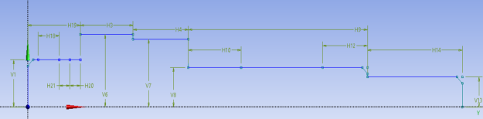
Сурет 2.19 – Құрамалы көпжүзді ротациялық–фрикциялық құралдың білігінің сызбасы

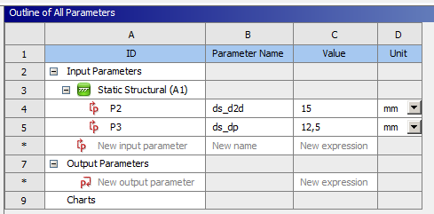
Сурет 2.20 – Құрамалы көпжүзді ротациялық–фрикциялық құралдың білігінің негізгі параметрлерін кіріс параметрлер ретінде алу

Жауапты параметр ретінде білікте пайда болатын кернеулер болып қабылданады, болат 45 үшін 160 МПа аспауы керек.
Виртуалды тәжірибені орындау жоспарын таңдаймыз. Тәжірибені жоспарлау кезінде әрбір параметр үшін өзгеру диапазонын көрсету және схеманы таңдау керек.
Жауапты беттерді құру. Жауапты беттер – шығыс параметрлері кірісіне тәуелді анықталатын әр түрлі сипатта болатын функция. Жауап беттері барлық нүктелерде толық есептеуді қажет етпей, барлық талданған кеңістігіндегі шығыс параметрлерінің жуықталған мәндерін білдіреді (2.21–сурет).
Оңтайлы моделді құру және нәтижелерді өңдеу. Оңтайландыру тәсілі – бұл «таңдамалы» ықтимал құрылым нұсқасын іздеп, параметрлер жиынтығындағы шектеулерді ескеретін тәсіл.
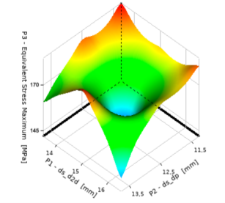
Сурет 2.21 – Кернеудің табақшаларды орнататын радуисы мен мойынтіректерді қондыру радиусына тәуелділігі
Біз оңтайлы нұсқаны қалыптастыру үшін қолданылатын мақсатты жобалау шарттар сериясын жасаймыз:
– кіріс шамалары мен жауапты параметрлерінің қажетті мәндері беріледі;
– параметрлері үшін маңыздылық дәрежесі беріледі;
– құрылым нұсқаларының жиынтығы жасалады;
– ең перспективалы үміткерлер іріктелді.
Есептеу нәтижесі бойынша онтайлы нұсқасы алынды (2.22–сурет), оның негізінде біз керекті нұсқаны таңдаймыз. Сонымен қатар, құрал құрылымының аса жүктелген торабы «білік» оңтайландырылады, осылайша оны берік және тиімді етеді.

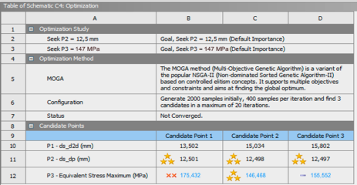
Сурет 2.22 – Онтайлы нұсқасын тандау терезесі

Сонымен, табақшаларды орнататын радуисы 12,498 мм және мойынтіректі қондыру радиусы 15,034 мм болған кезде ең қолайлы кернеу 146,5 МПа-ға тең болады.
Нәтижесінде таңдалған біліктердің параметрлері мен мойынтіректердің өлшемдерін есепке ала отырып, беріктікке динамикалық есебін орындаймыз, соның нәтижесінде максималды кернеулердің таралуы келесі суретте көрсетіледі (2.23–сурет).

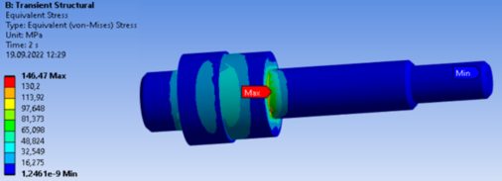
Сурет 2.23 – Біліктің кернеулік күйі

Сонымен қоса, құрамалы көпжүзді ротациялық–фрикциялық құралдың корпусы (2.24–сурет) мен ұстағышының кернеулік күйі анықталды (2.25–сурет).
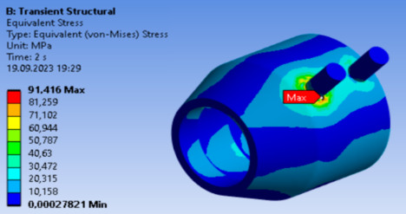
Сурет 2.24 – Корпустың кернеулік күйі

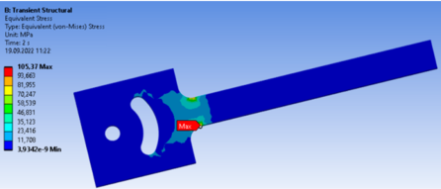
Сурет 2.25 – Ұстағыштың кернеулік күйі

Осылайша, жанасушы беттері бар бөлшектерді өңдеуге арналған құрамалы көпжүзді ротациялық–фрикциялық құралдың жобалаудағы кейбір параметрлері (кернеулік күйге елеулі әсер ететін) құралдың беріктігін қамтамасыз ете отырып оңтайландырылды.

2.5 Жобаланған құрамалы көпжүзді ротациялық–фрикциялық құралдың білік бөлшегінің кернеулік күйін Solidworks бағдарламасында зерттеу [93]
Құрамалы көпжүзді ротациялық–фрикциялық құралдың ең көп жүктелген торабының кернеулік күйін зерттеу үшін Solidworks бағдарламасында соңғы элементтер әдісін (СЭӘ) қолданамыз. Соңғы элементтер әдісі ғылыми және инженерлік мәселелердің кең ауқымын шешудің кең таралған әдісі болып табылады [90–93]. Бұл СЭӘ ұғымдарының қарапайымдылығымен, оған тән қисындылығымен және қолдану тиімділігімен түсіндіріледі. СЭӘ келесі қасиеттермен сипатталады: есептің физикалық аумағы кіші аумақтарға немесе соңғы элементтерге бөлінеді. Қойылған міндетке байланысты бұл үшбұрышты немесе квадраттық элементтер (жазық нұсқа үшін), пирамида немесе текшелер (көлемді нұсқа үшін); тәуелді айнымалы әр соңғы элементте арнайы түр функциясымен, демек, бүкіл облыста аппроксимацияланады; аппроксимацияларды анықтаушы теңдеулерге қою белгісіз параметрлері бар көптеген теңдеулер жүйесін береді. 2.26–суретте құрамалы көпжүзді ротациялық–фрикциялық құралдың білік тетігі көрсетілген [93, 9 бет].

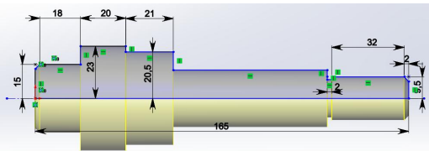
Сурет 2.26 – Құрамалы көпжүзді ротациялық–фрикциялық құралдың білік тетігі

Анализ түрі – статикалық. Құрамалы көпжүзді ротациялық–фрикциялық құралдың білігі және табақшалы кескіші бойынша мәліметтерді 2.1–кестеге енгіземіз.
Күш 400 Н табақшалы кескіштердің қырына беріледі. Бөлшектер бекітіліп жүктемелер берілген соң, тор құрылады.

Кесте 2.1 – Құрамалы көпжүзді ротациялық–фрикциялық құралдың білігі және табақшалы кескіші бойынша мәліметтер

Тетіктер  Берілгендер | Білік | Табақшалы кескіш
Материалы | Болат 45 | Болат Р6М5
Үлгі типі | Сызықтық серпімді изотропты | Сызықтық серпімді изотропты
Ағу шегі | 2.20594e+008 Н/м² | 6.85e+008 Н/м²
Беріктік шегі | – | 8.35e+008 Н/м²
Серпімділік модулі | 2.20594e+008 Н/м² | 2.2e+011 Н/м²
Пуансон коэффициенті | 0,28 | 0.32
Массалық тығыздығы | 7800 кг/м³ | 8200 кг/м³
Ығысу модулі | 7.9e+010 Н/м² | 8.3e+010 N/м²
Жылулық кеңею коэффициенті | 1.3e–005 /Кельвин | 1.2e–005 / Кельвин

Құрамалы көпжүзді ротациялық–фрикциялық құралдың білігі және табақшалы кескішіне жүктемелер берген кездегі пайда болған кернеулер, орын ауысулар және деформациялар туралы мәліметтер 2.2–ші, 2.3–ші және 2.4–кестелерде көрсетілген. 2.2–кестеде пайда болған кернеулер туралы мәліметтер берілген. 2.3–кестеде орын ауыстыру нәтижелері көрсетілген [93, 11 бет].

Кесте 2.2 – Пайда болған кернеулер туралы мәліметтер
Атауы | Типі | Мин | Макс
Кернеулер | VON: Кернеу Von Mises | 1.498e–002Н/м^2  Буын: 159 | 1.728e+007Н/м^2  Буын: 7970
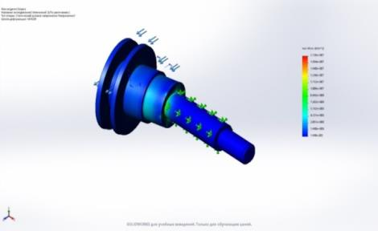

Кесте 2.3–Орын ауыстыру нәтижелері
Атауы | Типі | Мин | Макс
Орын ауыстыру | URES: Нәтижелі орын ауыстыру | 0.000e+000мм  Буын: 241 | 5.588e–003мм  Буын: 12579
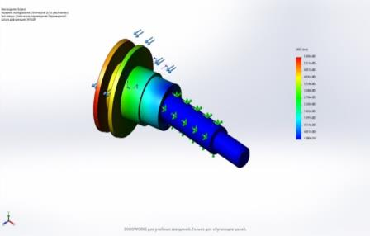

Зерттеу нәтижелері бойынша ең жоғары кернеу 51 мм және 25 мм диаметрлер қиылысында орын алады. Оның мәні 1.728e+007 Н/м² тең (2.2 кесте). Есептеу нәтижесі бойынша ең жоғары орын ауыстыру шеткі табақшалы кескіш қырында орын алады. Оның мәні 5.588e–003 мм тең (2.3 кесте) [93, 12 бет]. 2.4–кестеде пайда болған деформация туралы мәліметтер берілген.

Кесте 2.4 – Пайда болған деформация туралы мәліметтер
Атауы | Типі | Мин | Макс
Деформа–ция | ESTRN: Эквивалентті деформация | 5.882e–014  Элементтер: 4357 | 7.821e–005  Элементтер: 1516
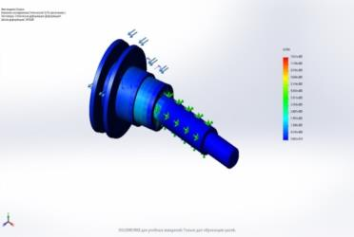

Есептеу нәтижесі бойынша ең жоғары деформация 51 мм және 25 мм диаметрлер қиылысында орын алады. Оның мәні 7.821e–005 тең.
Есептеу нәтижесі бойынша ротациялық табақшалы кескіштер әрқайсына 400 Н күш түсірген кезде біліктегі иілуге ең жоғары кернеу 17,28 МПа құрайды, ал қарапайым көміртекті болат үшін ең жоғары шектік кернеу 175 МПа құрайды.
Сондықтан біліктегі ең жоғары кернеу шектік мәннен аспайды. Solidworks бағдарламасында соңғы элементтер әдісі беріктікті есептеу мәндерін дәлелдеуге және жеңілдетуге мүмкіндік береді [93, 12 бет].

2.6 Жобаланған құрамалы көпжүзді ротациялық–фрикциялық құралдың білік бөлшегінің беріктігін Apm Winmachine бағдарламасында зерттеу [84]
Еркін айналатын білік арнайы құрамалы көпжүзді ротациялық–фрикциялық құралының құрылымының негізгі құрамдас бөлігі болып табылады, сондықтан біліктің беріктігі құралдың сенімділігін анықтайды.
Біліктің иілу беріктігін есептеу үшін белсенді кесу күштерін орнату керек. Р_{х}, Р_{у}, Р_{z} күштерінің құрамдас бөліктері ротациялық кескіштің жұмысында болатын жүктемелерді сипаттайды. Бұл күштер беріктік пен қаттылық үшін біліктің және білікте орнатылған мойынтіректердің жүк көтергіштігін есептеу үшін ыңғайлы [10, 48 бет, 85, 11 бет].
Кесу күшінің P_{z} негізгі құраушысы өңделетін бетке жанама бойынша бағытталған, Р_{у} құраушысы сығу радиалды бағытта әрекет етеді, ал Р_{х} құраушысы бүйір компоненті өңделетін бөлшектің өсіне параллель өтеді (2.27–сурет).

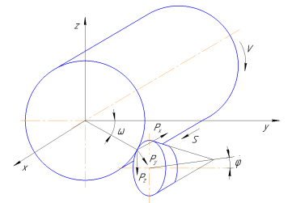

Сурет 2.27 – Өңделетін дайындамаға қатысты табақшалы кескіштің орналасуы

Кесетін табақшалы кескішті орнату бұрыштарына байланысты құраушы күштердің өзгеруі келесі түрде анықталады [10, 48 бет]:

$\left\{\begin{aligned}P_{x}^{'}=P_{x}cosφ+P_{y}sinφ, \\ P_{y}^{'}=P_{y}cosφcosω-P_{x}sinφcosω+P_{z}sinω, \\ P_{z}^{'}=P_{x}sinφsinω-P_{y}cosφsinω+P_{z}cosω.\end{aligned}\right.$ (2.2)

мұндағы Р_{х}, Р_{у}, Р_{z} – бөлшектің ротациялық табақшалы кескішпен жанасу нүктесіндегі кесу күштерінің құраушы бөліктері, Н; φ – көлденең жазықтықтағы кескіш өсінің айналу бұрышы, град; ω – тік жазықтықта кескіш өсін орнату бұрышы, град.
Кесу күштеріне көптеген факторлар әсер етеді, мысалы, кескіш құралды орнату бұрышы, беріліс және майлау. [10, 49 бет] зерттеулерге сәйкес кесу күштер беріліске байланысты келесідей өзгереді (2.28–сурет).

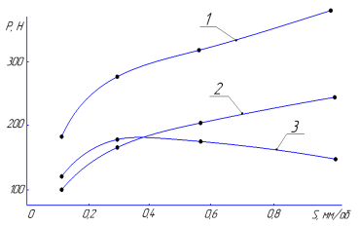

1 – Р_{z}, 2 – Р_{х}, 3 – Р_{у}
Сурет 2.28 – Құраушы күштердің беріліске тәуелділігі
Кесу күшінің көрсетілген үш құраушысы өзара перпендикуляр. Осыған байланысты әсер ететін күштің бағыты параллелепипедтің диагоналы ретінде анықталады [10, 48 бет]

$P=\sqrt{P_{x}^{2}+P_{y}^{2}{+P}_{z}^{2}}$ (2.3)

Білікті иілуге есептеу үшін тірек реакциялары және берілген материалдың иілуіндегі рұқсат етілген кернеумен салыстырылатын максималды кернеу анықталады. 2.29–суретте күштер мен тірек реакцияларының сызбалары көрсетілген.

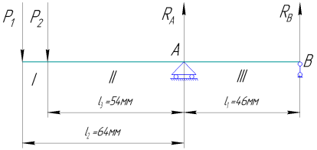

Сурет 2.29 – Күштер мен тірек реакцияларының сұлбалары

Егер $P_{1}=P_{2}=440Н$ күшін салсақ, онда тірек реакциялары келесідей болады $R_{A}=2008Н, R_{B}=1128Н$, ал максималды момент –28,1 Н·м-ге тең болады. Диаметрі 25 мм болатын білік үшін иілу үшін максималды кернеу 18,4 МПа алады, ал болат 45 арналған иілу үшін максималды шекті кернеу 175 МПа құрайды. Біліктің иілуіндегі максималды кернеу шекті мәннен аспайды [85, 13 бет]. Есептеулерді Apm Winmachine бағдарламасының көмегімен тексереміз. Біз біліктің эскизін жасаймыз және тіректер мен күштерді көрсетеміз (2.30–сурет).

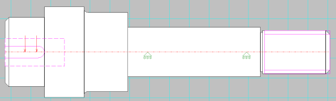

Сурет 2.30 – Apm Winmachine бағдарламасындағы біліктің эскизі

Деректерді енгізгеннен кейін бағдарлама иілу моменттерінің диаграммаларын жасайды (2.31–сурет).
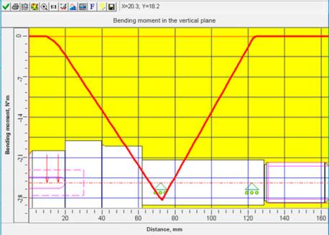

Сурет 2.31 – Apm Winmachine бағдарламасында алынған иілу моменттерінің эпюрасы

2.32–суретте қажу беріктігі бойынша қор коэффициентінің графигі көрсетілген.
Материалдарды ротациялық өңдеу кезінде кескішке әсер ететін кесу күшінің бағыты мен шамасы құралдардың кинематикасындағы түбегейлі айырмашылықтарға және олардың өңделетін бетке қатысты орнатылуына байланысты қарапайым кескіштің жұмысында алынған мәндерден айтарлықтай ерекшеленетіні анықталды. Графиктен (2.32–сурет) қажу беріктігі бойынша қор коэффициентінің мәні нөлден жоғары екенін көруге болады. Алынған нәтижелер "білік" бөлшегінің таңдалған параметрлерінің дұрыстығын растайды және сонымен бірге оның беріктігі мен қаттылығы, сондай–ақ жүк көтергіштігі қамтамасыз етіледі [85, 15 бет].

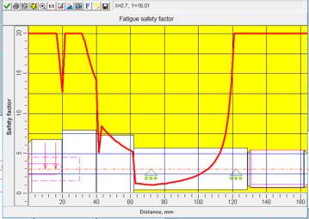

Сурет 2.32 – Қажу беріктігі бойынша қор коэффициентінің кестесі
2.7 АNSYS WB бағдарламасында құрамалы көпжүзді ротациялық–фрикциялық құралының құрылымын есептеу әдістемесі

Төменде сандық әдіспен ротациялық–фрикциялық жонуға арналған көпжүзді құралдың құрылымдық тораптарының беріктігі мен қаттылығын есептеу берілген. Сандық модельдеуге дейін эксперименттік зерттеулер жүргізілді, онда оң сапалық көрсеткіштер алынды. Ол үшін ANSYS WB ортасында құралды жобалаудың үш өлшемді моделі құрылды [94, 95, 96] (2.33–сурет).
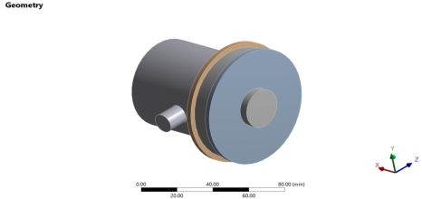
Сурет 2.33– Құралды жобалаудың үш өлшемді моделі

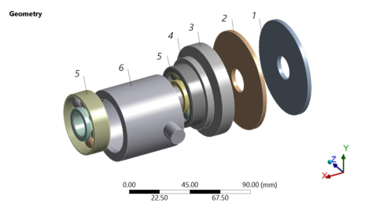

1 – қыздырушы табақшалы кескіш, 2 – кесуші табақшалы кескіш, 3 – төлке, 4 – білік, 5 – радиальды тіреу мойынтірегі, 6 – корпус
Сурет 2.34 – Ротациялық–фрикциялық жонуға арналған құрал құрылымының бөлшектері

Ротациялық табақшалар көптеген ротациялық–фрикциялық өңдеу құралдарының маңызды элементі болып табылады. Кескіш құралдардың беріктігі мен төзімділігі құралдардың жоғары жұмыс параметрлерін алу мүмкіндігін анықтайды, олардың қажетті қызмет ету мерзімін қамтамасыз етеді. Есептеу техникасын дамыту, компьютерлік конструкторлық бюролар мен зерттеу ұйымдарын жабдықтау кесу құралдарын есептеудің заманауи әдістерін енгізуге, нақтыланған есептеулер жүргізуге мүмкіндік береді [94, 644 бет, 95, 6 бет, 96, 42 бет]. Табақшаларға әсер ететін негізгі жүктемелер айналу кезінде пайда болатын ортадан тепкіш күштер болып табылады. Ортадан тепкіш күштер арқылы кернеулер мен деформацияларды анықтау – кесу құралдарын беріктікке есептеудің негізгі кезеңі. Есептеу моделін құру үшін алдымен 15° бұрышпен орнатылған құралмен 30ХГС материалынан жасалған білік бөлшегін өңдеу процесінде қыздыру және кесу дискісін кесу күшінің проекциясының болжамдық өзгерісі (2.35, 2.36–суреттер) анықталды. Осы материалды өңдеу кезінде кесу күштерінің компоненттері 40ХН2МА, болат 45 және болат 3 тыныш (болат3сп) материалдарын өңдеуге қарағанда максималды мәнге жетеді [94, 644 бет, 95, 6 бет, 96, 42 бет].

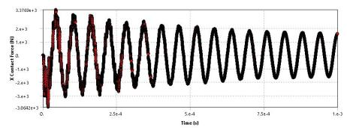

а)

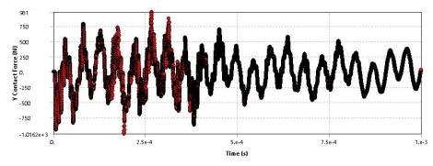

б)

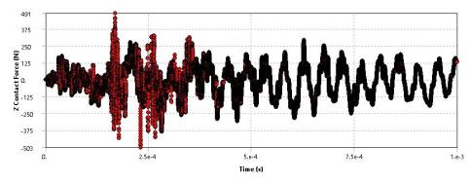

в)

а) Х өсі бойынша, а) Y өсі бойынша, а) Z өсі бойынша

Сурет 2.35 – Қыздыру дискісінің кесу күшінің проекциясының болжамды өзгеруі

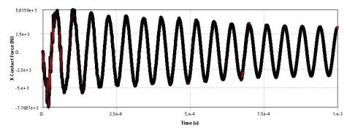

а)

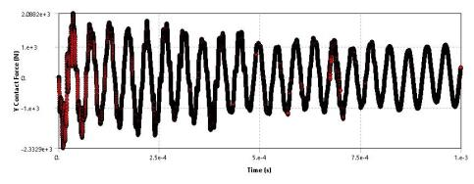

б)

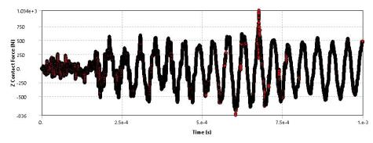

в)

а) Х өсі бойынша, а) Y өсі бойынша, а) Z өсі бойынша

Сурет 2.36 – Кесу табақшалы кескішінің кесу күшінің проекциясының болжамды өзгеруі

Есептеу соңғы элементтер (СЭ) әдісімен жүргізілді. СЭ–тор элементтерін жою критерийі ретінде ең танымал Джонсон–Кук (Johnson–Cook) моделі таңдалды.
Кесу күшінің проекциялық мәндері келесі кесу режимі үшін алынады: шпиндельдің айналу жиілігі – n = 1000 айн/мин, беріліс – S = 0,42 мм/айн, кесу тереңдігі – t = 1,0 мм [94, 644 бет, 95, 8 бет, 96, 43 бет].
Айта кету керек, шын мәнінде, дискретті модельге байланысты болжамды кесу күші анықталмайды, бірақ ротациялық–фрикциялық жону процесінде кейбір тербелістер байқалады.
Модельдің сенімділігі кесу күші мен температурасының қазіргі заманғы көріністерге сәйкес кесу жылдамдығының өзгеруіне сезімталдығын растайды: кесу жылдамдығының жоғарылауымен кесу күші төмендейді, ал температура көтеріледі.
Есептеу нәтижесінде ротациялық–фрикциялық жонуға арналған құрал тораптарының беріктігі мен қаттылық сипаттамалары алынды.
Төменде Мизес бойынша максималды кернеудің таралу суреттері көрсетілген (2.37 cурет).

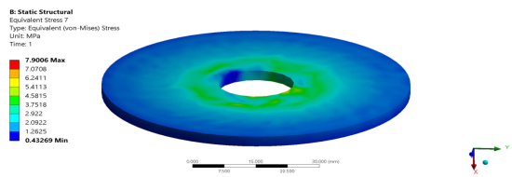
а)
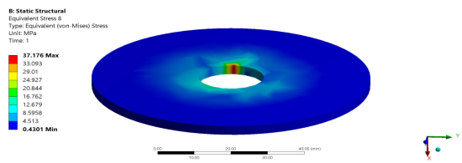
б)
а) болат 50 материалынан жасалынған қыздырушы табақшалы кескіші, б) Р6М5 материалынан жасалынған кесуші табақшалы кескіші
Сурет 2.37 – Табақшалы кескіштердің кернеулі күйі

Табақшалы кескіштердің беріктігі қамтамасыз етілген. Бұл үйкеліс күшінің жылжымалы күштерге ауысуына байланысты кесу аймағының жиі өзгеруіне тәуелді болады.
Кесу күші мен кесу температурасының проекциясының болжамды өзгеруі қазіргі заманғы көріністерге сәйкес кесу жылдамдығының өзгеруіне сезімтал: кесу жылдамдығының жоғарылауымен кесу күші төмендейді және температура көтеріледі [94, 647 бет, 95, 11 бет].

2.8 Екінші бөлім бойынша қорытынды
1. Қолданыста бар болған ротациялық кескіш құралдардың, құрылымы және қызметтік белгіленуі жағынан жобаланатын құрамалы көпжүзді ротациялық–фрикциялық құралға жақын болған нұсқалары зерттеліп, оларға талдау жасалды. Нәтижесінде құрамалы көпжүзді ротациялық–фрикциялық құралдың жұмысшы сызбасы және соның негізінде құралдың тәжірибелік үлгісі де даярланды.
2. Ротациялық құралдардың қолданыстағы мойынтірек тораптарының құрылымдарын және басқа зерттеушілердің қол жеткізген нәтижелерін талдау барысында домалау мойынтіректерді пайдаланатын мойынтіректер тораптарының артықшылықтары бар екендігі анықталды, оларға тораптың қажетті дәлдігі, қатаңдығы, төзімділігі, қорыта айтқанда, жоғары кесу жылдамдығында тораптардың салыстырмалы түрде үлкен жүктемеде ұзақ жұмыс процесін қамтамасыз ету жатады.
3. Өнделетін қабатты қыздыруға мүмкіндік беретін құрамалы көпжүзді ротациялық–фрикциялық құралдың жобалаудағы кейбір параметрлері (кернеулік күйге елеулі әсер ететін) құралдың беріктігін қамтамасыз ете отырып оңтайландырылды.
4. Жобалаған құрамалы көпжүзді ротациялық–фрикциялық құралдың білік бөлшегін кернеулік күйі әртүрлі бағдарламаларда (Solidworks, Apm Winmachine, ANSYS WB), әртүрлі жүктемелерде анықталды.

3 ӨНДЕЛЕТІН ҚАБАТТЫ ҚЫЗДЫРУҒА МҮМКІНДІК БЕРЕТІН КӨПЖҮЗДІ РОТАЦИЯЛЫҚ-ФРИКЦИЯЛЫҚ ӨҢДЕУДІҢ ҚҰРАМАЛЫ ӘДІСІН ЭКСПЕРИМЕНТТІК ЗЕРТТЕУ

3.1 Өнделетін қабатты қыздыруға мүмкіндік беретін көпжүзді ротациялық-фрикциялық өңдеудің құрамалы әдісін эксперименттік зерттеуді орындау әдістемесі және жабдықтар

Эксперименттік жұмыс бөлшектердің жанасушы цилиндрлік беттерінің сапасын өнделетін қабатты қыздыруға мүмкіндік беретін көпжүзді ротациялық–фрикциялық өңдеу жолымен қамтамасыз етуге бағытталған. Эксперименттік зерттеулер жүргізу үшін экспериментті жоспарлау орындалды және жүргізілетін тәжірибелердің қажетті саны анықталды.
Бөлшектердің жанасушы цилиндрлік беттерін құрамалы көпжүзді ротациялық–фрикциялық өңдеу С.Сейфуллин атындағы Қазақ агротехникалық зерттеу университетінің "Технологиялық машиналар мен жабдықтар" кафедрасының зертханалық базасы жағдайында 1K62 токарлық бұрандалы кескіш станокта орындалды. Дайындама ретінде 40Х болаттан жасалған Ø40 мм шыбықтар және 45 болаттан жасалған Ø72 мм қалың қабырғалы құбыр пайдаланылды. Болат 45 материал қаттылығы Бринелл шкаласы бойынша НВ 170, ал болат 40Х материал қаттылығы НВ 179–217 құрайды. Табақшалы ротациялық кескіштің материалы–Р6М5 тез кескіш болат. Табақшалы фрикциялық кескіштің материалы– болат 65Г.
3.1–суретте 1K62 токарлық бұрандалы кескіш станок фотосуреті көрсетілген.

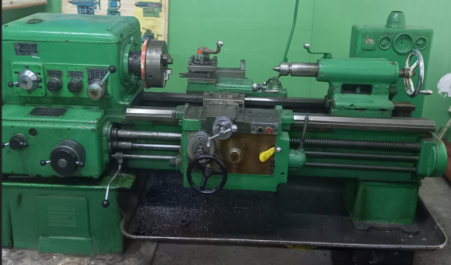

Сурет 3.1– 1К62 токарлық бұрандалы кескіш станогы
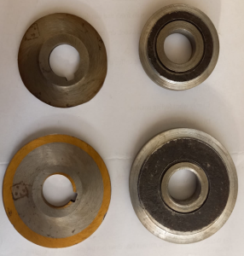
а)
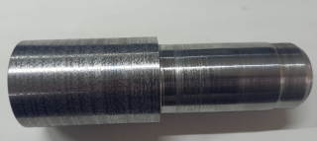
б)

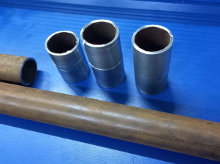
в)

а – табақшалы кескіштер (табақшалы фрикциялық – болат 65Г, табақшалы ротациялық – Р6М5 тез кескіш болат); б – Ø40 мм шыбықтан жасалған дайындамалар (болат 40Х); в – Ø72 мм қалың қабырғалы құбырдан жасалған дайындамалар (болат 45)

Сурет 3.2– Дайындамалардың және табақшалы кескіштердің фотосуреттері
3.2–суретте өнделетін қабатты қыздыруға мүмкіндік беретін көпжүзді ротациялық–фрикциялық өңдеу процесінде пайдаланылған табақшалы кескіштердің және дайындамалардың фотосуреттері көрсетілген. 3.2–суретте құрамалы көпжүзді ротациялық–фрикциялық құралдың фотосуреттері көрсетілген.

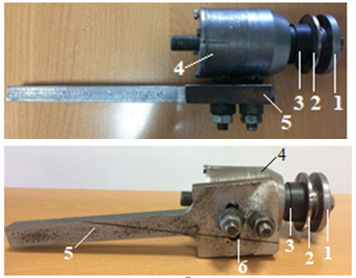

1– қыздырушы фрикциялық табақшасы, 2– кесуші ротациялық табақшасы, 3–білік, 4–мойынтірек корпусы, 5–станокқа бекітуге арналған ұстағыш, 6–бұрышты реттеуге арналған ойық

Сурет 3.3– Құрамалы көпжүзді ротациялық–фрикциялық құралдың фотосуреттері

Эксперименттік жұмыс барысында бөлшектердің жанасушы цилиндрлік беттерінің кедір–бұдырлығын TR 100 профилометрі, қаттылығын МЕТ–У1 қаттылық өлшегіші, қызған беттің температурасын термопарасы бар мультиметрі және TOTAL пирометрі арқылы өлшенді (сурет 3.4).

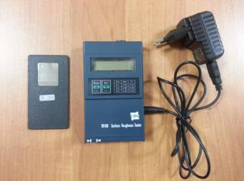 | 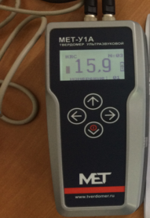
а) | б)
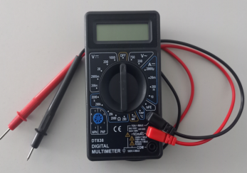 | 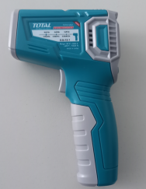
в) | г)

а – TR 100 профилометрі; б – МЕТ–У1 қаттылық өлшегіші; в – термопарасы бар мультиметрі; г – TOTAL пирометрі

Сурет 3.4– Өлшегіш құралдар

3.2 Өнделетін қабатты қыздыруға мүмкіндік беретін көпжүзді ротациялық–фрикциялық өңдеудің құрамалы әдісін зерттеу үшін екінші ретті айналмалы жоспарлауды қолдану
Болат 45 материалын жону кезінде құрамалы көпжүзді ротациялық–фрикциялық құралмен өңдеу кезіндегі беттің кедір–бұдырлығының кесу режимдеріне тәуелділігін орнату қажет болды. Әсер етуші факторлар ретінде келесі кесу режимдері қарастырылды: токарлық станоктың n шпиндельдің айналымы, t кесу тереңдігі және β орнату бұрышы. Тәуелділік Т=f (n, t, β) екінші дәрежелі көпмүшемен жуықтау туралы шешім қабылданды. Эксперимент екінші ретті орталық композициялық айналмалы жоспарлау бағдарламасы бойынша жүргізілді [97, 98, 99]. Зерттеуде қабылданған факторлардың өзгеру деңгейлері мен аралықтары 3.1–кестеде көрсетілген.
Кесте 3.1– Факторлардың өзгеру деңгейлері мен аралықтары

Факторлар | Кодтық белгілеу | Өзгеру аралықтары | Кодталған факторлардың натурал деңгейлері
Факторлар | Кодтық белгілеу | Өзгеру аралықтары | +1,682 | +1 | 0 | –1 | –1,682
n– шпиндельдің айналымы, айн/мин | x₁ | 242,5 | 72,5 | 315 | 557,5 | 800 | 1042,5
t–кесу тереңдігі, мм | x₂ | 0,3 | 0,2 | 0,4 | 0,6 | 0,8 | 1
β – орнату бұрышы, град. | x₃ | 5 | 0 | 5 | 10 | 15 | 20

Жоспарлау матрицасы мен тәжірибе нәтижелері 3.2–кестеде келтірілген.

Кесте 3.2 – Жоспарлау матрицасы және тәжірибе нәтижелері

Тәжірибе нөмірі |  |  |  |  |  |  |  |  |  |  |  | y
1 | 1 | 1 | 1 | 1 | 1 | 1 | 1 | 1 | 1 | 1 | 1 | 4
2 | 1 | 1 | 1 | -1 | 1 | -1 | -1 | -1 | 1 | 1 | 1 | 4,5
3 | 1 | 1 | -1 | 1 | -1 | 1 | -1 | -1 | 1 | 1 | 1 | 3,5
4 | 1 | 1 | -1 | -1 | -1 | -1 | 1 | 1 | 1 | 1 | 1 | 5
5 | 1 | -1 | 1 | 1 | -1 | -1 | 1 | -1 | 1 | 1 | 1 | 4,5
6 | 1 | -1 | 1 | -1 | -1 | 1 | 1 | -1 | 1 | 1 | 1 | 4,5
7 | 1 | -1 | -1 | 1 | 1 | -1 | -1 | 1 | 1 | 1 | 1 | 4
8 | 1 | -1 | -1 | -1 | 1 | 1 | 1 | -1 | 1 | 1 | 1 | 5
9 | 1 | 1,682 | 0 | 0 | 0 | 0 | 0 | 0 | 2,829 | 0 | 0 | 8
10 | 1 | -1,682 | 0 | 0 | 0 | 0 | 0 | 0 | 2,829 | 0 | 0 | 9
11 | 1 | 0 | 1,682 | 0 | 0 | 0 | 0 | 0 | 0 | 2,829 | 0 | 7,5
12 | 1 | 0 | -1,682 | 0 | 0 | 0 | 0 | 0 | 0 | 2,829 | 0 | 8
13 | 1 | 0 | 0 | 1,682 | 0 | 0 | 0 | 0 | 0 | 0 | 2,829 | 7
14 | 1 | 0 | 0 | -1,682 | 0 | 0 | 0 | 0 | 0 | 0 | 2,829 | 7,5
15 | 1 | 0 | 0 | 0 | 0 | 0 | 0 | 0 | 0 | 0 | 0 | 3,5
16 | 1 | 0 | 0 | 0 | 0 | 0 | 0 | 0 | 0 | 0 | 0 | 3
17 | 1 | 0 | 0 | 0 | 0 | 0 | 0 | 0 | 0 | 0 | 0 | 4
18 | 1 | 0 | 0 | 0 | 0 | 0 | 0 | 0 | 0 | 0 | 0 | 3,5
19 | 1 | 0 | 0 | 0 | 0 | 0 | 0 | 0 | 0 | 0 | 0 | 3,5
20 | 1 | 0 | 0 | 0 | 0 | 0 | 0 | 0 | 0 | 0 | 0 | 4
сумма | 20 | 0 | 0 | 0 | 0 | 0 | 2 | -2 | 13,658 | 13,658 | 13,658 | 103,5
Үш факторға арналған екінші ретті орталық композициялық айналмалы жоспар 2³ типті толық факторлық эксперимент жоспарынан (3.2–кесте, 1–8 тәжірибелер), "жұлдызды нүктелердегі" алты тәжірибеден (9–14 тәжірибелер) және жоспар орталығындағы алты тәжірибеден (15–20 тәжірибелер) тұрады.
Қабылданған эксперимент жоспарына сәйкес жүргізілген тәжірибелердің нәтижелері бойынша түрдің регрессия теңдеуінің коэффициенттерін бағалауға болады

(3.1)

Регрессия теңдеуінің коэффициенттері жұмыста келтірілген формулалар бойынша анықталады:

$b_{0}=\frac{A}{N}\left[{2λ}^{2}\left(k+2\right)\sum_{j=1}^{N}{y_{j}-2λc\sum_{i=1}^{k}{\sum_{j=1}^{N}{x_{ij}^{2}y_{j}}}}\right];$ (3.2)

$b_{i}=\frac{c}{N}\sum_{j=1}^{N}{{x_{ij}y}_{j}};$ (3.3)

$b_{ii}=\frac{c^{2}}{Nλ}\sum_{j=1}^{N}{{{x_{ij}x}_{ij}y}_{j}};$ (3.4)

$b_{ii}=\frac{A}{N}\left\{c^{2}\left[\left(k+2\right)λ-k\right]\sum_{j=1}^{N}{x_{ij}^{2}y_{j}+c^{2}(1-λ)\sum_{i=1}^{k}{\sum_{j=1}^{N}{x_{ij}^{2}y_{j}-2λc\sum_{j=1}^{N}{y_{j}}}}}\right\},$ (3.5)

(3.1) теңдеудің коэффициенттері (3.2)–(3.5) формулалары бойынша анықталды. k=3 болғанда теңдеудің коэффициенттерін есептеу үшін (3.2)–(3.5) формулалары келесідей болады

;
; ;
.

3.2–кестеге сәйкес теңдеудің коэффициенттерін есептеу формулаларына кіретін қосындылар:

$$\sum_{j=1}^{20}{y_{j}=103,5;} \sum_{j=1}^{20}{{x_{1j}y}_{j}=-2,682; \sum_{j=1}^{20}{{x_{2j}y}_{j}=-0,841;}}$$
$$\sum_{j=1}^{20}{{x_{3j}y}_{j}=-3,841;}$$
$$\sum_{j=1}^{20}{{x_{1j}x_{2j}y}_{j}=0; }\sum_{j=1}^{20}{{x_{1j}x_{3j}y}_{j}=-1; }$$

$$\sum_{j=1}^{20}{{x_{2j}x_{3j}y}_{j}=2; \sum_{j=1}^{20}{{{x_{1j}x_{2j}x}_{3j}y}_{j}=-9;} }\sum_{j=1}^{20}{{x_{1j}^{2}y}_{j}=83,093; }$$

$$\sum_{j=1}^{20}{{x_{2j}^{2}y}_{j}=78,8495; }\sum_{j=1}^{20}{{x_{3j}^{2}y}_{j}=76,0205; }\sum_{i=1}^{3}{\sum_{j=1}^{20}{{x_{ij}^{2}y}_{j}=237,96; }}$$

Жоғарыдағы формулаларды қолдана отырып, регрессия теңдеуінің коэффициенттерін табамыз (3.1):

;

$s_{y}^{2}$ қайталану дисперсиясы жоспардың орталығындағы тәжірибелердің нәтижелері бойынша анықталады. Есептеу үшін $s_{y}^{2}$көмекші кесте құрылды (кесте 3.3).
Регрессия теңдеуінің коэффициенттерін анықтаудағы қателіктерді сипаттайтын дисперсиялар формулалар бойынша есептелді (3.6), (3.7), (3.8), (3.9).
(3.6)
(3.7)
(3.8)
(3.9)

k = 3 кезінде бұл формулалар келесідей болады

Регрессия теңдеуінің коэффициенттерінің дисперсиялары

Коэффициенттер үшін сенімділік аралықтарын анықтаймыз:

;

;

мұндағы t=2,57 – 5% маңыздылық деңгейіндегі және f=5 еркіндік дәрежелерінің санындағы Стьюдент критерийінің кестелік мәні.

Кесте 3.3 – $s_{y}^{2}$ есептеуге арналған қосымша кесте

Тәжірибе нөмірі | $$y_{u}$$ | $$\overline{y}$$ | $$y_{u}-\overline{y}$$ | $${\left(y_{u}-\overline{y}\right)}^{2}$$ | $$s_{y}^{2}$$
15  16  17  18  19  20 | 3,5  3  4  3,5  3,5  4 | $$\frac{\sum_{u=1}^{n_{0}}{y_{u}}}{n_{0}}=3,58$$ | –0,0833  –0,5833  0,41667  –0,0833  –0,0833  0,41167 | 0,0069  0,3403  0,1736  0,0069  0,0069  0,1736 | $$\frac{\sum_{u=1}^{n_{0}}{{\left(y_{u}-\overline{y}\right)}^{2}}}{n_{0}-1}=0,1417$$
 | $$\sum_{u=1}^{n_{0}}{y_{u}}=21,5$$ |  |  | $$\sum_{u=1}^{n_{0}}{{\left(y_{u}-\overline{y}\right)}^{2}}=0,7083$$

b₁, b₂, b₁₃ коэффициенттері сенімділік аралықтарынан аз, сондықтан оларды статистикалық тұрғыдан маңызды емес деп тануға және регрессия теңдеуінен шығаруға болады. Шамалы коэффициенттерді алып тастағаннан кейін (3.1) теңдеу келесідей болады

(3.10)

Квадраттық терминдердегі шамалы коэффициенттер болғандықтан, (3.10) теңдеудің коэффициенттері ең кіші квадраттар әдісін қолдана отырып қайта есептелді. Коэффициенттерді қайта есептеу үшін теңдеулер (3.10) қалыпты теңдеулер жүйесін құрады:

$$\left\{\begin{aligned}20b_{0}+b_{3}\sum_{j=1}^{20}{x_{3j}+b_{12}\sum_{j=1}^{20}{x_{1j}x_{2j}+b_{23}\sum_{j=1}^{20}{x_{2j}x_{3j}}+b_{11}\sum_{j=1}^{20}{x_{1j}^{2}+b_{22}\sum_{j=1}^{20}{x_{2j}^{2}+}b_{33}\sum_{j=1}^{20}{x_{3j}^{2}}=\sum_{j=1}^{20}{y_{j}};}}} \\ b_{0}\sum_{j=1}^{20}{x_{3j}}+b_{3}\sum_{j=1}^{20}{x_{3j}^{2}+b_{12}\sum_{j=1}^{20}{x_{1j}x_{2j}x_{3j}+b_{23}\sum_{j=1}^{20}{x_{2j}x_{3j}^{2}}+b_{11}\sum_{j=1}^{20}{x_{1j}^{2}x_{3j}+b_{22}\sum_{j=1}^{20}{x_{2j}^{2}x_{3j}+}b_{33}\sum_{j=1}^{20}{x_{3j}^{3}}=\sum_{j=1}^{20}{y_{j}}x_{3j};}}} \\ b_{0}\sum_{j=1}^{20}{x_{1j}x_{2j}}+b_{3}\sum_{j=1}^{20}{{x_{1j}x_{2j}x}_{3j}+b_{12}\sum_{j=1}^{20}{x_{1j}^{2}x_{2j}^{2}+b_{23}\sum_{j=1}^{20}{{x_{1j}x}_{2j}^{2}x_{3j}}+b_{11}\sum_{j=1}^{20}{x_{1j}^{3}x_{2j}+b_{22}\sum_{j=1}^{20}{{x_{1j}x}_{2j}^{3}+}b_{33}\sum_{j=1}^{20}{{x_{1j}x_{2j}x}_{3j}^{2}}=\sum_{j=1}^{20}{y_{j}x_{1j}x_{2j}};}}} \\ b_{0}\sum_{j=1}^{20}{x_{2j}x_{3j}}+b_{3}\sum_{j=1}^{20}{{x_{2j}x}_{3j}^{2}+b_{12}\sum_{j=1}^{20}{x_{1j}x_{2j}^{2}x_{3j}+b_{23}\sum_{j=1}^{20}{x_{2j}^{2}x_{3j}^{2}}+b_{11}\sum_{j=1}^{20}{x_{1j}^{2}x_{2j}x_{3j}+b_{22}\sum_{j=1}^{20}{x_{2j}^{3}x_{3j}+}b_{33}\sum_{j=1}^{20}{{x_{2j}x}_{3j}^{3}}=\sum_{j=1}^{20}{y_{j}}x_{2j}x_{3j};}}} \\ b_{0}\sum_{j=1}^{20}{x_{1j}^{2}}+b_{3}\sum_{j=1}^{20}{{x_{1j}^{2}x}_{3j}+b_{12}\sum_{j=1}^{20}{x_{1j}^{3}x_{2j}+b_{23}\sum_{j=1}^{20}{{x_{1j}^{2}x}_{2j}x_{3j}}+b_{11}\sum_{j=1}^{20}{x_{1j}^{4}+b_{22}\sum_{j=1}^{20}{{x_{1j}^{2}x}_{2j}^{2}+}b_{33}\sum_{j=1}^{20}{x_{1j}^{2}x_{3j}^{2}}=\sum_{j=1}^{20}{y_{j}}x_{1j}^{2};}}} \\ b_{0}\sum_{j=1}^{20}{x_{2j}^{2}}+b_{3}\sum_{j=1}^{20}{{x_{2j}^{2}x}_{3j}+b_{12}\sum_{j=1}^{20}{x_{1j}x_{2j}^{3}+b_{23}\sum_{j=1}^{20}{x_{2j}^{3}x_{3j}}+b_{11}\sum_{j=1}^{20}{x_{1j}^{2}x_{2j}^{2}+b_{22}\sum_{j=1}^{20}{x_{2j}^{4}+}b_{33}\sum_{j=1}^{20}{{x_{2j}^{2}x}_{3j}^{2}}=\sum_{j=1}^{20}{y_{j}}x_{2j}^{2};}}} \\ b_{0}\sum_{j=1}^{20}{x_{3j}^{2}}+b_{3}\sum_{j=1}^{20}{x_{3j}^{3}+b_{12}\sum_{j=1}^{20}{x_{1j}x_{2j}+b_{23}\sum_{j=1}^{20}{x_{2j}x_{3j}^{3}}+b_{11}\sum_{j=1}^{20}{x_{1j}^{2}x_{3j}^{2}+b_{22}\sum_{j=1}^{20}{x_{2j}^{2}x_{3j}^{2}+}b_{33}\sum_{j=1}^{20}{x_{3j}^{4}}=\sum_{j=1}^{20}{y_{j}}x_{3j}^{2};}}} \\ \end{aligned}\right.$$
(3.11)
Қалыпты теңдеулер жүйесіне кіретін қосындылар анықталды

$$\sum_{j=1}^{20}{x_{3j}=\sum_{j=1}^{20}{x_{1j}x_{2j}=}}\sum_{j=1}^{20}{x_{2j}x_{3j}^{2}=}\sum_{j=1}^{20}{x_{1j}^{2}x_{3j}}=\sum_{j=1}^{20}{x_{2j}^{2}x_{3j}}=\sum_{j=1}^{20}{x_{3j}^{3}}=\sum_{j=1}^{20}{x_{1j}x_{2j}^{2}x_{3j}}=\sum_{j=1}^{20}{x_{1j}^{2}x_{2j}}=\sum_{j=1}^{20}{{x_{1j}x}_{2j}^{3}}=\sum_{j=1}^{20}{x_{1j}x_{2j}}x_{3j}^{2}=\sum_{j=1}^{20}{x_{1j}x_{2j}x_{3j}}=0;$$
$$\sum_{j=1}^{20}{x_{1j}^{2}=\sum_{j=1}^{20}{x_{2j}^{2}=\sum_{j=1}^{20}{x_{3j}^{2}=13,658; \sum_{j=1}^{20}{x_{1j}^{4}}=\sum_{j=1}^{20}{x_{2j}^{4}}=\sum_{j=1}^{20}{x_{3j}^{4}}=24,008}}};$$
$$\sum_{j=1}^{20}{x_{1j}^{2}x_{2j}^{2}=\sum_{j=1}^{20}{x_{2j}^{2}x_{3j}^{2}}}=\sum_{j=1}^{20}{x_{1j}^{2}x_{3j}^{2}=8};$$
$$\sum_{j=1}^{20}{x_{2j}x_{3j}=\sum_{j=1}^{20}{x_{1j}^{2}x_{2j}x_{3j}}=}\sum_{j=1}^{20}{x_{2j}^{3}x_{3j}}=\sum_{j=1}^{20}{{x_{2j}x}_{3j}^{3}}=2;$$

Теңдеулердің оң жағындағы қосындылар алдында есептелді. Қосындылардың мәндерін ауыстырғаннан кейін қалыпты теңдеулер жүйесі форманы қабылдады

$$\left\{\begin{aligned}20b_{0}+b_{3}∙0+b_{12}∙0+b_{23}∙2+b_{11}∙13,658+b_{22}∙13,658+b_{33}∙13,658=103,5; \\ b_{0}∙0+b_{3}∙13,658+b_{12}∙0+b_{23}∙0+b_{11}∙0+b_{22}∙0+b_{33}∙0=-3,841 \\ b_{0}∙0+b_{3}∙0+b_{12}∙8+b_{23}∙0+b_{11}∙0+b_{22}∙0+b_{33}∙0=0 \\ b_{0}∙2+b_{3}∙0+b_{12}∙0+b_{23}∙8+b_{11}∙2+b_{22}∙2+b_{33}∙2=2 \\ b_{0}∙13,658+b_{3}∙0+b_{12}∙0+b_{23}∙2+b_{11}∙24,00648+b_{22}∙8+b_{33}∙8=83,093 \\ b_{0}∙13,658+b_{3}∙0+b_{12}∙0+b_{23}∙0+b_{11}∙8+b_{22}∙24,00648+b_{33}∙8=78,8495 \\ b_{0}∙13,658+b_{3}∙0+b_{12}∙0+b_{23}∙0+b_{11}∙8+b_{22}∙8+b_{33}∙24,00648=76,0205\end{aligned}\right.$$
(3.12)

b₀, b₁, ..., b_{k} коэффициенттерін анықтау үшін (3.12) теңдеулер жүйесін шешу қажет. Есептеу формуласын шығаруды жеңілдету үшін алгебралық матрицаны қолданылды.
N тәжірибедегі x₀, x₁, ..., x_{k} тәуелсіз айнымалылар мәнін матрица төменде көрсетілген формула бойынша жазылады

$X=\left\|\begin{aligned}\begin{aligned}x_{01} x_{11} x_{21} … x_{k1} \\ x_{02} x_{12} x_{22} … x_{k2} \\ ………………………\end{aligned} \\ x_{0N} x_{1N} x_{2N} … x_{kN}\end{aligned}\right\|$ (3.13)

N тәжірибедегі мәндерді (3.13) формулаға келтіргенде, матрица төмендегідей түрде болады

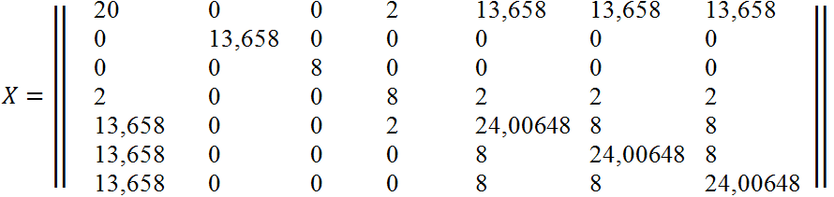 | (3.14)

Матрица шешімі кері матрица арқылы анықталды

$$X^{-1}=\left\|\begin{matrix}\begin{matrix}0,166 & 0 \\ 0 & 0,073\end{matrix} & \begin{matrix}0 & -0,028 \\ 0 & 0\end{matrix} & \begin{matrix}-0,055 & -0,055 & -0,055 \\ 0 & 0 & 0\end{matrix} \\ \begin{matrix} 0 & 0 \\ 0,001 & 0\end{matrix} & \begin{matrix}0,125 & 0 \\ 0 & 0,0126\end{matrix} & \begin{matrix}0 & 0 & 0 \\ -0,007 & -0,007 & -0,007\end{matrix} \\ \begin{matrix}-0,057 & 0 \\ -0,057 & 0 \\ -0,057 & 0\end{matrix} & \begin{matrix}0 & -0,003 \\ 0 & 0,013 \\ 0 & 0,013\end{matrix} & \begin{matrix}0,070 & 0,007 & 0,007 \\ 0,006 & 0,069 & 0,006 \\ 0,006 & 0,006 & 0,069\end{matrix}\end{matrix}\right\|$$

Бұл матрицаның әр жолы – тәжірибе шарты. элементтердің жолдардағы кез келген екі баған элементтерінің жолдық көбейтінділерінің қосындысы нөлге тең болғандықтан келтірілген матрица ортогональды болып табылады. Y– бақылау матрицасын X^{–1} кері матрицаға көбейткенде өрнек келесідей болады
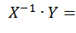 | 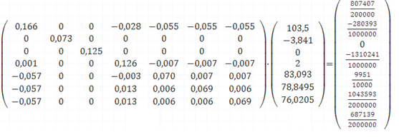
Нормаль теңдеулер жүйесін шешіп, коэффициенттердің мәндерін анықтаймыз

b₀=4,037; b₃=–0.28; b₁₂=0; b₂₃=1,31; b₁₁=0,995; b₂₂=0,522; b₃₃=0,344.

Екінші ретті айналмалы жоспарлауды қолдану нәтижесінде келесі регрессия теңдеуі алынды:

(3.15)

(3.15) теңдеуімен есептелген мәндер эксперименттік мәндерден тәжірибе қателігінен аспайтын шамаларға ерекшеленеді.
Факторлардың кодталған мәндері табиғи тәуелділіктермен байланысты:

$$x_{1}=\frac{n-n_{0}}{ε_{1}}=\frac{n-557,5}{242,5}; x_{2}=\frac{t-t_{0}}{ε_{2}}=\frac{t-0,6}{0,3}; x_{3}=\frac{β-β_{0}}{ε_{3}}=\frac{β-10}{5};$$

мұндағы n₀, t₀, $β_{0 }$– натурал өрнектердегі факторлардың негізгі деңгейлері; $ε_{1}$, $ε_{2}$, $ε_{3}$ – факторлардың өзгеру аралықтары.
Факторлардың кодталған х₁, х₂, х₃ мәндерінен табиғи n, s, $t_{пр }$, құрамалы көпжүзді ротациялық–фрикциялық кескішпен өңдеу кезіндегі кедір–бұдырлықтың кесу режимдеріне тәуелділігін алынды:

$$Ra=4.037-0.28\left(\frac{β-10}{5}\right)+1,31\left(\frac{t-0,6}{0,3}\right)∙\left(\frac{β-10}{5}\right)+0.995{\left(\frac{n-557,5}{242,5}\right)}^{2}+0,552{\left(\frac{t-0,6}{0,3}\right)}^{2}+0,344{\left(\frac{β-10}{5}\right)}^{2}.$$

Өрнекті түрлендіргеннен кейін

$Ra=18,137+0,0002n^{2}-0,18n-0,855β+0,014β^{2}-16,07t+6,12t^{2}+0,87t∙β.$ (3.16)

(3.16) теңдеуі дұрыс, сондықтан оны кедір-бұдырлықты есептеу үшін интерполяциялық формула ретінде қолдануға болады .

3.3 Өнделетін қабатты қыздыруға мүмкіндік беретін құрамалы көпжүзді ротациялық–фрикциялық өңдеу процесін эксперименттік зерттеу
Өнделетін қабатты қыздыруға мүмкіндік беретін құрамалы көпжүзді ротациялық–фрикциялық өңдеу С.Сейфуллин атындағы Қазақ агротехникалық зерттеу университетінің "Технологиялық машиналар мен жабдықтар" кафедрасының зертханалық базасы жағдайында 1К62 токарлық бұрандалы кескіш станогында орындалды.
3.5–суретте құрамалы құрамалы көпжүзді ротациялық–фрикциялық құралмен өңдеу процесінің фотосуреттері көрсетілген.

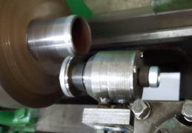 | 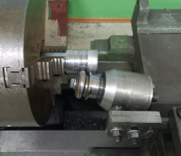
а) | б)
а–болат 45 материалынан жасалған Ø70 мм дайындаманы өңдеу процесі; б– болат 40Х материалынан жасалған Ø40 мм дайындаманы өңдеу процесі
Сурет 3.5– Құрамалы көпжүзді ротациялық–фрикциялық құралмен өңдеу процесінің фотосуреттері

3.3.1 Өнделетін қабатты қыздыруға мүмкіндік беретін құрамалы көпжүзді ротациялық–фрикциялық өңдеу процесі кезіндегі кесу режімдерінің беттің кедір–бұрылығына әсерін зерттеу
Өнделетін қабатты қыздыруға мүмкіндік беретін құрамалы көпжүзді ротациялық–фрикциялық өңдеу процесін зерттеу кезінде келесі кесу режімдері қолданылды: n_{айн} =200÷1200 айн /мин; s =0,12÷0,87 мм/айн; t = 0,3 мм. Құрамалы көпжүзді ротациялық–фрикциялық өңдеу процесі кезінде диаметрлері 50 мм және 70 мм болған ротациялық табақшалы кескіштер қолданылды. Өңдеу кезінде құрамалы көпжүзді ротациялық–фрикциялық құралды орнату бұрышы β=15º деп тағайындалды.
3.6–суретте болат 45 жасалған дайындаманы құрамалы көпжүзді ротациялық–фрикциялық өңдеу процесі кезіндегі беттің кедір–бұдырлығының кесу режімдеріне тәуелділік графиктері көрсетілген.

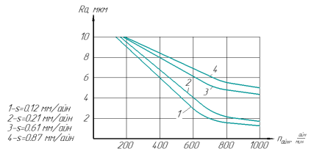
Сурет 3.6 – Болат 45 жасалған дайындаманы құрамалы көпжүзді ротациялық–фрикциялық өңдеу процесі кезіндегі беттің кедір–бұдырлығының кесу режімдеріне тәуелділік графиктері
3.7–суретте болат 40Х материалынан жасалған дайындаманы құрамалы көпжүзді ротациялық–фрикциялық өңдеу процесі кезіндегі беттің кедір–бұдырлығының кесу режімдеріне тәуелділік графиктері көрсетілген.
3.6–суреттегі графиктен шпиндельдің айналу жиілігін 800 айн/мин дейін арттыру беттің кедір–бұдырлығы мәнінің жоғарылауына оң әсер ететінін көруге болады. n_{айн} = 800 айн/мин кезінде болат 45 және n_{айн} = 850 айн/мин кезінде болат 40Х материалдарынан жасалған дайындамаларды өңдеу кезінде беттің кедір–бұдырлығының максималды мәніне (Ra=1,2–1,4 мкм) қол жеткізіледі (3.6, 3.7–суреттер).
Шпиндельдің айналу жиілігінің азаюы болат 40Х және болат 45 материалдарынан жасалған дайындамаларын өңдеу кезінде беттің кедір–бұдырлығының нашарлауына алып келеді (3.6, 3.7–суреттер).

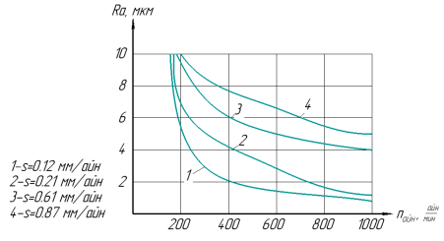
Сурет 3.7 – Болат 40Х жасалған дайындаманы құрамалы көпжүзді ротациялық–фрикциялық өңдеу процесі кезіндегі беттің кедір–бұдырлығының кесу режімдеріне тәуелділік графиктері

Құрамалы көпжүзді ротациялық–фрикциялық өңдеу кезіндегі кесуші құрал берілісінің әсері де монотонды емес (3.6, 3.7–суреттер). Құрамалы көпжүзді ротациялық–фрикциялық өңдеу кезіндегі кесуші құрал берілісі 0,11-0,12 мм–ге азайту болат 45 және болат 45Х жасалған дайындамаларды өңдеу кезінде беттің кедір–бұдырлығының максималды мәніне (Ra=1,2–1,4 мкм) қол жеткізіледі. Құрамалы көпжүзді ротациялық–фрикциялық өңдеу кезіндегі кесуші құрал берілісі 0,12 мм–ден одан әрі артуы беттің кедір–бұдырлығының мәніне теріс әсер етеді (3.6, 3.7–суреттер).

3.3.2 Өнделетін қабатты қыздыруға мүмкіндік беретін құрамалы көпжүзді ротациялық–фрикциялық өңдеу процесі кезіндегі кесу режімдерінің беттің қаттылығына әсерін зерттеу
Өнделетін қабатты қыздыруға мүмкіндік беретін құрамалы көпжүзді ротациялық–фрикциялық өңдеу процесін зерттеу кезінде келесі кесу режімдері қолданылды: n_{айн} =200÷1200 айн /мин; s=0,12÷0,87 мм/айн; t = 0,3 мм. Құрамалы көпжүзді ротациялық–фрикциялық өңдеу процесі кезінде диаметрі 40 мм және 55 мм болған ротациялық табақшалы кескіштер қолданылды. Өңдеу кезінде құрамалы көпжүзді ротациялық–фрикциялық құралды орнату бұрышы β=15º деп тағайындалды.
3.8–суретте болат 45 материалынан жасалған дайындаманы құрамалы көпжүзді ротациялық–фрикциялық өңдеу процесі кезіндегі беттің қаттылығының кесу режімдеріне тәуелділік графиктері көрсетілген.
3.9–суретте болат 40Х материалынан жасалған дайындаманы құрамалы көпжүзді ротациялық–фрикциялық өңдеу процесі кезіндегі беттің қаттылығының кесу режімдеріне тәуелділік графиктері көрсетілген.

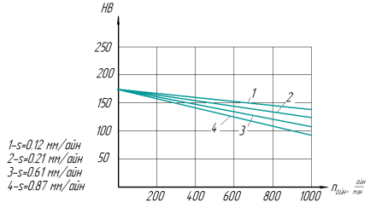
Сурет 3.8 – Болат 45 жасалған дайындаманы құрамалы көпжүзді ротациялық–фрикциялық өңдеу процесі кезіндегі беттің қаттылығының кесу режімдеріне тәуелділік графигі

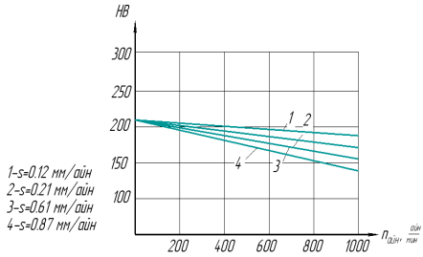
Сурет 3.9 – Болат 40Х жасалған дайындаманы құрамалы көпжүзді ротациялық–фрикциялық өңдеу процесі кезіндегі беттің қаттылығының кесу режімдеріне тәуелділік графигі

3.8–суреттегі графиктен шпиндельдің айналу жиілігінің артуы беттің қаттылығының төмендеуіне әсер ететінін көруге болады. Болат 45 материалынан жасалған дайындаманы өңдеген кезде n_{айн} = 200 айн/мин, s=0,12 мм/айн кезінде қаттылық мәні HB 170, n_{айн} = 400 айн/мин, s=0,12 мм/айн кезінде қаттылық мәні HB 160, n_{айн} = 600 айн/мин, s=0,12 мм/айн кезінде қаттылық мәні HB 155, n_{айн} = 800 айн/мин, s=0,12 мм/айн кезінде қаттылық мәні HB 145 және n_{айн} = 1000 айн/мин, s=0,12 мм/айн кезінде қаттылық мәні HB 140 болады (3.8–сурет). Кесуші құралдың берілінің артуы да беттің қаттылығын төмендеуіне әсер етеді (3.8–сурет).
3.9–суреттегі графиктен болат 40Х материалынан жасалынған дайындаманы өңдеу кезінде шпиндельдің айналу жиілігінің артуы беттің қаттылығын төмендеуіне әсер ететінін көруге болады. Болат 40Х материалынан жасалған дайындаманы өңдеген кезде n_{айн} = 200 айн/мин, s=0,12 мм/айн кезінде қаттылық мәні HB 210, n_{айн} = 400 айн/мин, s=0,12 мм/айн кезінде қаттылық мәні HB 204, n_{айн} = 600 айн/мин, s=0,12 мм/айн кезінде қаттылық мәні HB 198, n_{айн} = 800 айн/мин, s=0,12 мм/айн кезінде қаттылық мәні HB 194 және n_{айн} = 1000 айн/мин, s=0,12 мм/айн кезінде қаттылық мәні HB 188 болады (3.9–сурет). Кесуші құралдың берілісінің артуы да беттің қаттылығын төмендеуіне әсер етеді (3.9–сурет).

3.4 Өнделетін қабатты қыздыруға мүмкіндік беретін құрамалы көпжүзді ротациялық–фрикциялық өңдеу барысында құралдың қыздырушы табақшалы кескішінің өңделуші бет қабатындағы температураның пайда болуына әсерін эксперименттік зерттеу
Қыздырушы табақшалы кескішпен өңдеу С.Сейфуллин атындағы Қазақ агротехникалық зерттеу университетінің "Технологиялық машиналар мен жабдықтар" кафедрасының зертханалық базасы жағдайында 1К62 токарлық бұрандалы кескіш станогында орындалды.

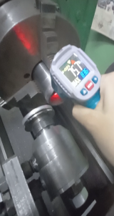

Сурет 3.10– Қыздырушы табақшалы кескішпен қыздыру кезіндегі дайындамамен әрекеттесу аймағындағы температураның пайда болуын пирометрмен өлшеу фотосуреті
3.10–суретте қыздырушы табақшалы кескішпен қыздыру кезіндегі дайындамамен әрекеттесу аймағындағы температураның пайда болуын пирометрмен өлшеу фотосуреті көрсетілген.
3.11–суретте қыздырушы табақшалы кескішпен қыздыру кезіндегі дайындамамен әрекеттесу аймағындағы температураның пайда болуын мультиметрмен өлшеу фотосуреті көрсетілген.

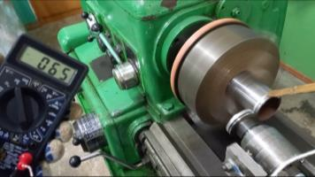

Сурет 3.11– Қыздырушы табақшалы кескішпен қыздыру кезіндегі дайындамамен әрекеттесу аймағындағы температураның пайда болуын мультиметрмен өлшеу фотосуреті

Қыздырушы табақшалы кескішпен қыздыру кезіндегі дайындамамен әрекеттесу аймағындағы температураның пайда болуын зерттеу кезінде келесі кесу режімдері қолданылды: n_{айн} =400÷1400 айн /мин; s =0,12 мм/айн. Құрамалы көпжүзді ротациялық–фрикциялық өңдеу процесі кезінде диаметрі 40 мм фрикциялық кескіш қолданылды. Қыздыру кезінде құрамалы көпжүзді ротациялық–фрикциялық құралды орнату бұрышы β=15º деп тағайындалды.
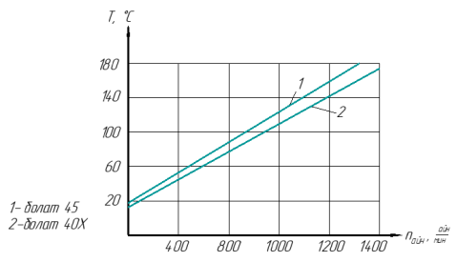
Сурет 3.12 – Болат 45 және болат 40Х материалдарынан жасалған дайындамаларды қыздырушы табақшалы кескішпен қыздыру кезіндегі дайындамамен әрекеттесу аймағындағы температура мәнінің кесу режіміне тәуелділік графигі
3.12 суретте болат 45 және болат 40Х материалдарынан жасалған дайындамаларды қыздырушы табақшалы кескішпен өңдеу кезіндегі дайындамамен әрекеттесу аймағындағы температура мәнінің кесу режіміне тәуелділік графигі көрсетілген.
3.12–суреттегі графиктен шпиндельдің айналу жиілігінің артуы қыздырушы табақшалы кескішпен өңдеу кезіндегі дайындамамен әрекеттесу аймағындағы температура мәнінің жоғарлауына әсер ететінін көруге болады. Болат 45 материалынан жасалған дайындаманы қыздырған кезде n_{айн} = 400 айн/мин кезінде температура мәні T=50º, n_{айн} = 800 айн/мин кезінде температура мәні T=82º , n_{айн} = 100 айн/мин кезінде температура мәні T=121º , n_{айн} = 1200 айн/мин кезінде температура мәні T=158º , n_{айн} = 1400 айн/мин кезінде температура мәні T=186º болады (сурет).
Болат 40Х материалынан жасалған дайындаманы қыздырған кезде n_{айн} = 400 айн/мин кезінде температура мәні T=46º, n_{айн} = 800 айн/мин кезінде температура мәні T=74º , n_{айн} = 100 айн/мин кезінде температура мәні T=114º , n_{айн} = 1200 айн/мин кезінде температура мәні T=145º , n_{айн} = 1400 айн/мин кезінде температура мәні T=175º болады (3.12–сурет).

3.5 Өнделетін қабатты қыздыруға мүмкіндік беретін құрамалы көпжүзді ротациялық–фрикциялық өңдеу процесін компьютерлік модельдеу

3.5.1 Өңделетін қабатты қыздыру процесін модельдеу
Инженерлік тәжірибеде заманауи инженерлік автоматтандыру жүйелерін (CAE, Computer Aided Engineering) автоматты жобалау жүйелерімен (CAD, Computer Aided Design) бірлесіп пайдалану жылу құрылғыларының жаңа конструкцияларын әзірлеу мен өндірудің бүкіл циклін айтарлықтай жылдамдатады [87, 7 бет]. Инженерлік есептеулердің жылдам орындалуы алынған нәтижелер негізінде жобаға уақтылы өзгерістер енгізуге және жобалаудың кеш кезеңдерінде қымбат жобалық өзгерістер енгізу қажеттілігін болдырмауға мүмкіндік береді. Имитациялық компьютерлік модельдеу мен физикалық зертханалық сынақтарды бөлісу талдау нәтижелеріне үлкен сенімділік береді және физикалық прототиптердің санын азайтады.
ANSYS пакетіндегі есепті шешудің негізгі платформасы–ANSYS Workbench жобасы, ол сандық шешімнің нәтижесі табылған есептің денелерінің геометриялық, физикалық және ақырлы элементтік модельдерінің жиынтығы [87, 67 бет,100].
Инженерлік талдау мәселесін шешу келесі негізгі кезеңдерді қамтиды:
1) есептеу моделінің геометриясын құру (препроцессинг). Мұнда геометриялық модель жасалады, материал мен оның қасиеттері беріледі, ақырлы элемент торы жасалады, модельдеудің физикалық шарттары анықталады. Осы кезеңнің нәтижесінде сандық шешім үшін дайындалған модель алынады;
2) шешкішті орнату және шешім. Бұл кезеңде шешуші параметрлері, итерациялық процестің конвергенциясын қамтамасыз ететін параметрлер орнатылады және мәселені шешу басталады. Кезеңнің нәтижесі сандық шешім болып табылады;
3) модельдеу нәтижелерін өңдеу және ұсыну (постпроцессинг). Бұл кезеңде есептің алынған сандық шешімі негізінде қажетті физикалық шамалардың таралуын визуализациялау жүзеге асырылады. Кезеңнің соңғы нәтижесі графиктер, мәндер массивтері және т. б.
ANSYS пакеті үшінші тарап CAD жүйелерінен (Компас, AutoCAD және т.б.) қатты күйдегі модельдерді есептеу модульдеріне біріктіруге мүмкіндік береді. Алайда, пакетті тереңірек зерттеу үшін Geometry ANSYS Workbench графикалық редакторында дайындаманың бетін қыздыру моделін құру туралы шешім қабылданды. Модуль жазықтық және үш өлшемді геометрияны модельдеудің заманауи әдістерін жүзеге асырады. Стандартты геометриялық модельдеу құралдарынан басқа, Geometry Design Modeler модельді ANSYS–те инженерлік талдауға дайындауға мүмкіндік беретін бірқатар арнайы мүмкіндіктерге ие. Дайындаманың бетін қыздыру процесінің геометриялық моделі 3.13– суретте көрсетілген.

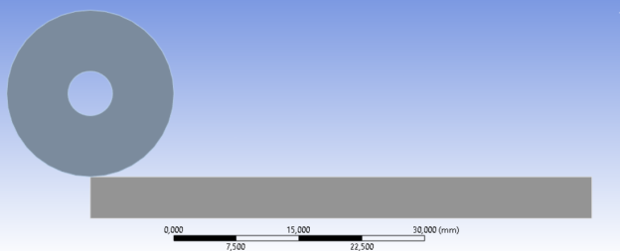
Сурет 3.13 – Geometry Design Modeler модулінде салынған
геометриялық модель

Модельді құру белгілі бір модель шешілетін ортаны таңдаудан басталады. Қоршаған ортаның әртүрлі түрлері әртүрлі мәселелерді шешуге арналған. Қатты бетті жылыту мәселелерін шешу үшін ANSYS Coupled field transient модулі қолданылады (3.14–сурет). Coupled field transient физикалық жүйелердің немесе құрылымдардың уақытқа тәуелді сипаттамаларын зерттеуді қамтиды. Бұл жүйенің соққы, діріл немесе жұмыс жағдайының кенеттен өзгеруі сияқты динамикалық жүктемелерге қалай жауап беретінін талдауға мүмкіндік береді.

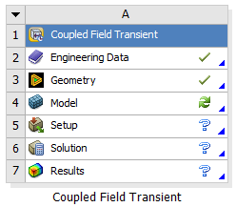
Сурет 3.14 – ANSYS Coupled field transient модулі

Компьютерлік инженерлік модельдеу процесінің бірінші кезеңі–торды құру (3.15–сурет). Тор моделінің сапасы шешімнің дәлдігіне, конвергенциясына және жылдамдығына әсер етеді. Бастапқыда торда үшбұрышты пішінді ұяшықтар бар, бірақ дәлірек есептеу үшін үш өлшемді тетраэдрлік тор қолданылады, ұяшықтың өлшемі 2–10^{–3} м. Қалған параметрлер өзгеріссіз қалды.

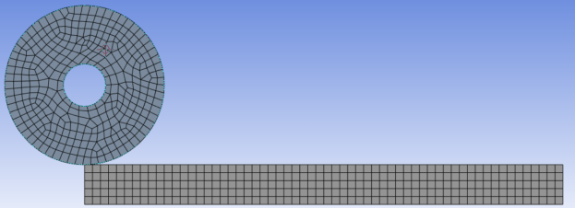
Сурет 3.15 – Торды құру

Келесі қадам–опциялар ағашындағы элементтердің қосылу сипаттамаларын көрсету бөлім (Connections). Контактілердің бірнеше түрі бар (Bonded, no separation, Rough, Frictional, Frictionless). Байланыс (Frictional) – нақты идеалдандырылмаған байланыс жағдайларына мүмкіндік беретін сызықтық емес байланыс (сырғанау, саңылаулардың пайда болуы) Контакт беттерінің үйкеліс коэффициентін көрсету қажет.
Модель ағашында (3.16–сурет) біз бөлімдегі модельге шекаралық шарттарды тағайындаймыз (Coupled field transient), команда (Remote Displacement) біз қыздыру кескішіне өз өсінің айналасында айналуды және түзу сызықты қозғалысты орнатамыз, команда (Displacement) дайындама үшін түзу сызықты қозғалысты орнатамыз, команда (Force) қыздыру кескішіне жүктемені қолданамыз (3.17–сурет).

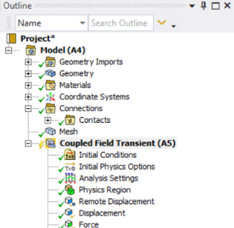
Сурет 3.16 – Модель ағашы

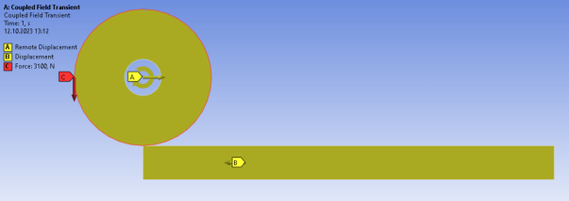
Сурет 3.17 – Дайындама мен табақша кескішті жылжыту

Бастапқы шарттар: қоршаған ортаның температурасы–20°С, болаттың меншікті жылу сыйымдылығы 45–473 Дж/(кг·градус), Болаттың жылу өткізгіштік коэффициенті 45 – 48 Вт / (м·градус). Есептеудің орындалуын тексеру үшін тәжірибелер арқылы алынған мәліметтер пайдаланылды. Ауытқудың салыстырмалы мәні 10% – тен аспады (сурет. 6).
Шешім (Solution) бөлімінде аяқталғаннан кейін, құралдар тақтасынан (Temperature) пәрменін таңдау арқылы дайындаманың бетінің қызу температурасын көрсетуге болады (3.18, 3.19, 3.20–суреттер).

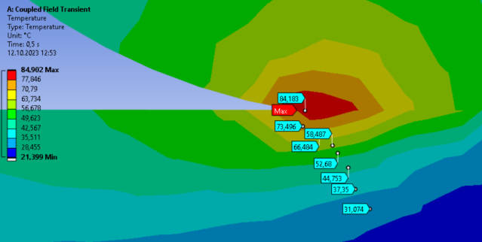
Сурет 3.18 – Дайындаманың бетінің қыздыру аймағындағы температураның өзгеруі, n_{шп} = 630 айн/мин, s=0,3 мм/айн, t=0,3мм

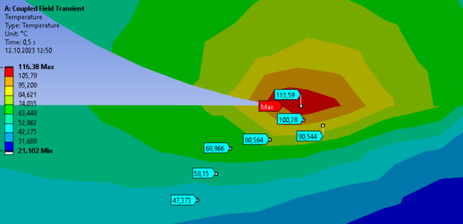
Сурет 3.19 – Дайындаманың бетінің қыздыру аймағындағы температураның өзгеруі, n_{шп} = 800 айн/мин, s=0,3 мм/айн, t=0,3мм

Кесу режимдерінде 45 болаттан жасалған дайындаманың бетін қыздыру процесінде n_{шп}=630 айн/мин, s=0,3 мм/айн, t=0,3 мм жанасу аймағындағы температура 84,9 ºС, n_{шп} =800 айн/мин, s=0,3 мм/айн, t=0,3 мм жанасу аймағындағы температура 116,4 ºС, n_{шп} =1400 айн/мин, s=0,3 мм/айн, t=0,3 мм кезінде жанасу аймағындағы температура 179,4 ºС құрайды. Шпиндельдің айналу жиілігінің жоғарылауымен қыздыру аймағындағы температура жоғарылайтыны анықталды (3.18, 3.19, 3.20–суреттер).

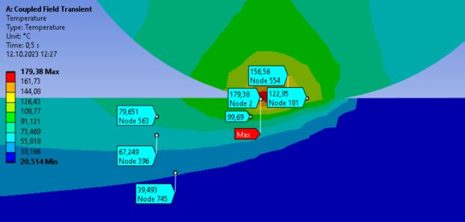
Сурет 3.20 – Дайындаманың бетінің қыздыру аймағындағы температураның өзгеруі, n_{шп} = 1400 айн/мин, s=0,3 мм/айн, t=0,3 мм

3.5.2 Дайындаманы ротациялық табақшалы кескішпен кесу процесін модельдеу
Болат 45 материалынан жасалған дайындамаларды табақшалы кескішпен кесу кезінде кернеулі деформацияланған күйді есептеу үшін ANSYS/LS–DYNA (Ls Pre–Post) бағдарламалық кешені қолданылады.
ANSYS / LS–DYNA – бұл үлкен сызықтық емес динамиканың беріктік мәселелерін шешуге арналған нақты типтегі шешуші пакеттің нұсқасы. Бұл бағдарламаны бұрыннан бар лицензияға қосуға болады немесе материалды қалыптау процестерін сандық модельдеу, апаттық соқтығысулар мен соңғы деформациялардағы соққыларды талдау, материалдың сызықтық емес әрекеті және көптеген денелердің байланыс өзара әрекеттесуі үшін дербес пайдалануға болады. ANSYS/LS–DYNA Pre–Post–та ANSYS/LS–DYNA пакетінің барлық алдын–ала және кейінгі процессорлық мүмкіндіктері бар, соның ішінде қатты күйдегі модельдеу, торды құру, жүктемелер мен шекаралық жағдайларды орнату, беттер мен сызықтарды тең деңгейде көрсету, нәтижелерді түрлендіру және бірақ шешуші болмаған жағдайда оларды анимациялау.
Бұл жұмыста болат 45 жасалған дайындамаларды кесу кезінде жоңқа түзілу аймағының кернеулі–деформацияланған күйін есептеу үшін тегістелген бөлшектердің (SPH) торсыз әдісі қолданылады [101]. Бұл торға негізделген әдістерге қарағанда осы әдістің бірқатар артықшылықтарына байланысты. Біріншіден, SPH қосымша есептеулерсіз массаның сақталуына кепілдік береді, өйткені бөлшектердің өзі массаны білдіреді. Екіншіден, SPH сызықтық теңдеулер жүйесін шешудің орнына массасы бар көрші бөлшектердің әсерінен қысымды есептейді. SPH әдісі (Smoothed Particle Hydrodynamics – тегістелген бөлшектердің гидродинамикасы) – жергілікті координаталық жүйелер SPH бөлшектерімен бірге қозғалатын торлы емес Лагранж әдісі. SPH әдісіне сәйкес дайындама бөлшектер деп аталатын дискретті элементтер ретінде ұсынылады. Бұл бөлшектер кеңістіктік қашықтықпен немесе әдетте теңдеулерде h параметрімен ұсынылатын "тегістеу ұзындығымен" сипатталады. Бұл дегеніміз, кез–келген бөлшектің кез–келген физикалық параметрі одан 2h қашықтықта орналасқан барлық бөлшектердің сәйкес шамаларын қосу арқылы алынады.
Мысалы, t нүктесіндегі температура t–ден 2h қашықтықтағы барлық бөлшектердің температурасына байланысты. Әрбір бөлшектің қасиеттерге әсері оның тығыздығына және одан қарастырылып отырған бөлшекке дейінгі қашықтыққа сәйкес бағаланады. Математикалық тұрғыдан бұл ядро функциясымен сипатталады. Ядро функциясы ретінде Гаусс функциясы жиі қолданылады. Бұл жақындық принципі алыс бөлшектердің салыстырмалы түрде аз әсерін қоспағанда, есептеу ресурстарын есептеулерде үнемдеуге мүмкіндік береді. Х нүктесіндегі кез келген физикалық шаманың а мәні формула арқылы беріледі:

$A\left(X\right)=\sum_{j}{m_{j}\frac{A_{j}}{ρ_{j}}W\left(\left|X-X_{j}\right|,h\right),}$ (3.17)

мұндағы m_{j} – j бөлшектің массасы, A_{j} – j бөлшек үшін А шамасының мәні, ρ_{j} – j бөлшегімен байланысты тығыздық, W – ядро функциясы.
Әрбір бөлшекке өзінің тегістеу ұзындығын тағайындау және оны уақыт бойынша өзгертуге мүмкіндік беру арқылы модельдеу мүмкіндігін жергілікті жағдайларға реттеуге болады
Мұнда SPH [101, 900 бет] («SPH method applied to high speed cutting modeling») әдісімен орындалған кесу процесінің есептеулерінің нәтижелері келтірілген, олар бұл әдіс қатты деформациялар кезінде ыңғайлы және ол жоңқаларды бөлу процесін толығымен көрсетеді. Сонымен қатар, есептеуге кететін уақыт торды жиі қайта құруды жүзеге асыратын және ALE Лагранж–Эйлер тұжырымдамасын қолданатын соңғы элементтер әдісін қолданумен салыстырғанда тең немесе шамалы төмен.
Модельдердің жалпы параметрлері. Геометриялық параметрлер бойынша Ls pre–post CAD жүйесінде зерттеулер жүргізу үшін (3.4 – кесте) табақшалы кескіштің қатты күйдегі моделі салынды (3.21–сурет).

Кесте 3.4 – Табақшалы кескішпен жонудың геометриялық параметрлері

Параметр | Мәні
Табақшалы кескіштің диаметрі | 40
Артқы бұрыш | 7 градус
Табақшалы кескіштің қалыңдығы | 3 мм
Материал | Р6М5
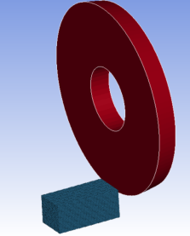
Сурет 3.21 – Табақшалы кескіштің қатты күйдегі моделі
LS–DYNA–да дайындаманы және жону процесін SPH әдісімен модельдеу. 3.22 – суретте есептеуді орындау үшін негізгі командалар терезесі көрсетілген.
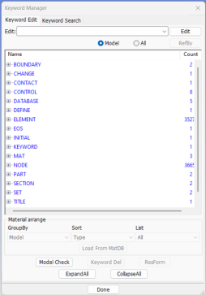
Сурет 3.22 – Есептеуді орындау үшін негізгі командалар терезесі (Keyword Manager)

Табақшалы кескішпен кесуді есептеу үшін командаларды анықтау:
BOUNDARY – жергілікті координаттар жүйесінің идентификаторы карталарда жиі шақырылады;
CONTACT – бұл бөлім үш негізгі тарауға бөлінген. *CONTACT тарауы пайдаланушыға контактілердің көптеген түрлерін анықтауға мүмкіндік береді. Бұл типтер көбінесе екі деформацияланатын дененің контактілерін, деформацияланатын денедегі беттік жанасуды, деформацияланатын дененің абсолютті қатты жанасуын анықтауда, сондай–ақ пластикалық деформация шегіне жеткенде жыртылу мүмкіндігі бар деформацияланатын денелердің жанасу тігісін сипаттауда қолданылады. Беттік жанасудың анықтамасы беткі дененің сегменттеріне немесе қатты дененің сыртқы беттеріне негізделген;
CONTROL – бөлімде қол жетімді параметрлер "құм сағаты" түрі, контакт штрафының масштабты коэффициенті, беттік элементті тұжырымдау, сандық ыдырау және есептеудің аяқталу уақыты сияқты жаһандық әдепкі параметрлерді қайта жазуға мүмкіндік береді;
DATABASE – берілген кілт сөз кейбір параметрлермен бірге ASCII дерекқорының шығуын және LS–DYNA–дан екілік шығуды басқаруға мүмкіндік береді. Осы кілт сөздің көмегімен мәліметтер базасының шығу жиілігін анықтауға болады;
ELEMENT – LS–DYNA–дағы беттерді, арқалықтарды, қатты денелерді, қалыңдығы бар беткі денелерді, серіппелерді, демпферлерді, қауіпсіздік белдіктерін және материалдық нүктелерді қоса алғанда, элементтердің идентификаторлары мен байланыстылығын анықтау;
EOS–бұл бөлім күй теңдеулерінің параметрлерін оқиды. *Part картасындағы EOSID күй теңдеуінің идентификаторы осы бөлімдегі карталардың біреуін ғана көрсетеді;
TITLE – бұл бөлімде есептеу үшін тақырыпты анықтауға болады;
TERMINATION – бұл кілт сөз есептеуді соңғы уақытқа жетпей аяқтаудың балама әдісін ұсынады;
SET – түйіндерді, ұяшықтарды, материалдарды және басқаларды топтарға біріктіру тұжырымдамасы бүкіл LS–DYNA кіріспе файлында байқалады. Деректер объектілерінің жиынтығын шығару кезінде пайдалануға болады. Сондай–ақ, контактіні орнату кезінде бағынышты түйіндер жиынтығын, бағынышты сегменттер жиынтығын, басқару сегменттерінің жиынтығын, қысым сегменттерінің жиынтығын және т. б. анықтауға болады;
PART – *section, *MATERIAL, * EOS және * Hourglass арасындағы тәуелділікті дене идентификаторы арқылы көрсетеді;
MAT – бұл бөлім LS–DYNA–да қол жетімді материалдардың барлық модельдері үшін анықтаушы тұрақтыларды орнатуға мүмкіндік береді;
KEYWORD – LS–DYNA–ға кіріспе файл кілт сөз карталарының жиынтығы екенін ескертеді;
INITIAL – бұл бөлімде құрылымның бастапқы жылдамдығы мен бастапқы импульсі анықталуы мүмкін.
Есептеулерді жүргізу кезінде RIGID моделі қолданылды (мүлдем қатты материал) (3.23–сурет) процессордың есептеу уақытын азайтуға арналған кескіш құрал (табақшалы кескіш). Кескіш материалы ретінде Р6М5 тез кескіш болат қолданылды, ол М2 класындағы шетелдік тез кескіш болаттың ресейлік аналогы болып табылады
Дайындаманың моделі параллелепипед, өлшемдері 15х15х40 мм. Дайындаманың қозғалысын шектейтін байланыстар оның бүйір бетіне қойылды. Кесу процесін есептеу кескіш құрал арқылы дайындамадан өткенге дейін жалғасты. Пластикалық деформацияны және материалдың бұзылуын модельдеу үшін Джонсон–Кук моделі қолданылады, бұл деформацияланатын материалдың кинематикалық қатаюы мен адиабаталық қызуын ескеруге мүмкіндік береді. Жоңқаларды бөлу критерийі ретінде дайындама мен жоңқаларды бөлетін қабаттағы ығысу деформациясының критикалық мәні таңдалады. Жиынтық кесуге еліктелді, құралды беру мөлшері кесудің еніне байланысты ескерілді. Модельдеу нәтижесінде өңделетін материалдың кернеулері мен деформацияларының өрістері, сондай–ақ жоңқалар мен өңделетін өнімнің жылу өрісі алынды. Пластикалық деформациялардағы металдың әрекетін сипаттайтын ең танымал модельдердің бірі – Ми–Грюнайзен күй теңдеуі түріндегі Джонсон–Кук моделі [102]. Бұл модель кернеудің деформация жылдамдығы мен температураға тәуелділігі түрінде Деформацияланатын материалдың кинематикалық қатаюын да, адиабаталық қызуын да ескереді. Бұл модельде эквивалентті пластикалық кернеу өрнек арқылы анықталады:

$σ=\left(A+B∙{\overline{ε}}^{n}\right)∙\left(1+C∙ln∙{\dot{ε}}^{*}\right)∙\left(1-T^{*m}\right),$ (3.18)

${\dot{ε}}^{*}=\frac{\dot{ε}}{{\dot{ε}}_{0}}, { T}^{*}=\frac{T-T_{0}}{T_{m}-T_{0}},$ (3.19)

мұндағы A – баяу жүктеме кезінде аққыштық шегі; B–деформацияға сезімталдықты сипаттайтын изотропты (статикалық) қатаю; коэффициенті – эквивалентті пластикалық деформация; n – қатаю әсерін білдіретін коэффициент; С – деформация жылдамдығына сезімталдық коэффициенті; ε–пластикалық деформация жылдамдығы; ${\dot{ε}}_{0}$ – статикалық сынақтардағы деформация жылдамдығы; T₀, T_{m} – қоршаған ортаның температурасы және материалдың балқу температурасы сәйкесінше; m – материалдың термиялық тозу құбылысын ескеретін көрсеткіш.
(1) теңдеуде бірінші фактор тойтару құбылысын сипаттайды, екіншісі–динамикалық қатаю, үшіншісі – термиялық қатаю құбылысы. Жоңқалардың өңделетін бетінен бөлінуін модельдеу үшін материалды бұзу критерийі ретінде Джонсон–Кук жанасатын моделі пайдаланылды, ол D зақымдануының жинақталған заңына негізделген әрбір элементтің зақымдану тарихын сипаттайды:

$D=\sum{\frac{∆\overline{ε}}{ε_{f}}}$, (3.20)

мұндағы $∆\overline{ε}$ – интеграция циклі кезінде тиімді пластикалық деформацияның өсуі; $ε_{f}$ – деформация температурасының, қысымның және эквивалентті кернеудің ағымдағы жағдайларындағы эквивалентті деформация. Егер D зақымдану параметрі 𝐷 ≥ 1 бірлігінің мәнінен асып кетсе, бұзылу орын алады. Деформацияның бұзылу процесі қатынаспен анықталады:

$ε_{f}=\left(D_{1}+D_{2}∙exp⁡(D_{3}∙\frac{p}{q})\right)∙\left(1+D_{4}∙ln\frac{\dot{ε}}{{\dot{ε}}_{0}}\right)∙\left(1+D_{5}\frac{T-T_{0}}{T_{m}-T_{0}}\right),$ (3.21)

мұндағы D₁, D₂, D₃, D₄, D₅ – материалды бұзу параметрлері; p – гидростатикалық қысым; q – Мизес кернеуі.
Сыну деформациясы ${\dot{ε}}^{*}$ тиімді деформация жылдамдығына, гидростатикалық қысымның Мизес кернеуіне қатынасымен анықталған кернеу күйінің қаттылық коэффициентіне және температураға байланысты. D₁, D₂, D₃ материалының параметрлері гидростатикалық қысымның немесе орташа кернеудің Мизестің эквивалентті кернеуіне қатынасын сипаттайды, D₄ параметрі деформация жылдамдығының сынуға әсерін ескереді, D₅ параметрі сыну кезінде температураның деформацияға әсерін анықтайды.
Кесу процесін модельдеуді жүзеге асыру үшін ANSYS бағдарламалық бағдарламасы қолданылды, оның Ls Pre–Post қосымшасында Джонсон–Кук моделі бар және динамикалық жүктеме кезінде материалдың күрделі әрекетін модельдеуге мүмкіндік береді. Джонсон–Кук моделінің параметрлерін және сыну критерийлерін анықтау үшін зерттелетін материалдың динамикалық қасиеттері туралы эксперименттік мәліметтер болуы керек. Бұл жұмыста зерттеу үшін болат 45 қабылданды. Өңделген және аспаптық материалдың физика–механикалық қасиеттері 3.5–кестеде, Джонсон–Кук моделінің параметрлері 3.6, 3.7 – кестеде келтірілген [103, 104].

Кесте 3.5 – Өңделетін және аспаптық материалдың физика–механикалық қасиеттері

Материал | Тығыздық, кг/м³ | Юнг модулі, Па | Пуассон коэффициенті | Меншікті жылу сыйымдылығы, Дж/(кг·°С) | Жылу өткізгіштік коэффициенті, Вт/м·°С
Болат 45 | 7850 | 2·10¹¹ | 0,29 | 486 | 52

Кесте 3.6 – Пластикалық деформация жағдайларын сипаттайтын болат 45 арналған Джонсон–Кук моделінің параметрлері

A, Па | B, Па | n | C | m | $${\dot{ε}}_{0}$$ | T_{m}, °С | T₀, °С
616·10⁶ | 668·10⁶ | 0,225 | 0,0134 | 1,078 | 1 | 1350 | 22

Кесте 3.7 – Жоюдың шарттарын сипаттайтын Болат 45 арналған Джонсон–Кук моделінің параметрлері

D₁ | D₂ | D₃ | D₄ | D₅
0,04 | 1,03 | 1,39 | 0,002 | 0,46

"Жоңқа–құрал", "құрал–дайындама" жанасу алаңдарындағы үйкеліс жағдайларын модельдеу кезінде Кулон–Амонтон заңы негізінде модель қолданылды:

F = μ ⋅ N , (3.22)

мұндағы µ – кулондық үйкеліс коэффициенті; N–қалыпты реакцияның күші. Әдебиет көздерін талдауға негізделген үйкеліс коэффициенті μ=0,22

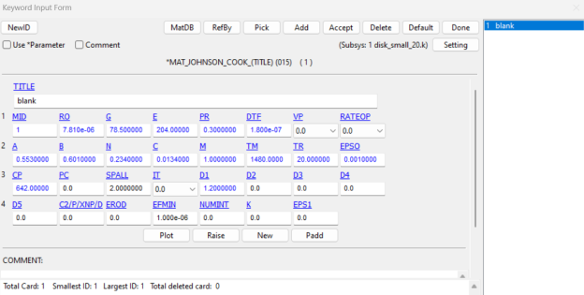

Сурет 3.23 – Болат 45 материалына арналған Джонсон–Кук моделінің параметрлерін енгізу терезесі

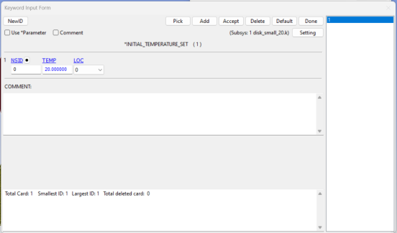
Сурет 3.24 – Дайындаманың температурасын енгізу терезесі
Жылу өрісінің сипаттамаларын анықтау үшін бастапқы шарттар қойылды: дайындаманың беткі температурасы – 20°C (3.24 – сурет), болат 45 материалының меншікті жылу сыйымдылығы – 473 Дж / (кг·градус), болат 45 материалының жылу өткізгіштік коэффициенті – 48 Вт / (м·градус) (3.25 – сурет).
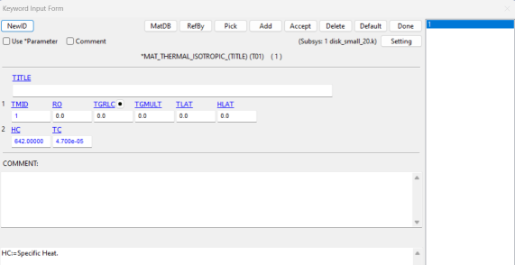
Сурет 3.25 – Меншікті жылу сыйымдылығы, жылу өткізгіштік коэффициенті
Модельдеу процесінде келесі нәтижелер алынды (кесу режимдерінде: дайындаманың температурасы T₀=20ºC болғанда n_{шп} =630айн/мин, s=0,3 мм/айн, t=1мм): Мизестің эквивалентті кернеуі (3.26 – сурет) және дайындамадағы жылу өрісі 3.27 – сурет).

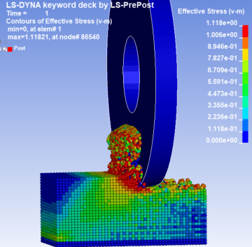
Сурет 3.26 – Мизестің эквивалентті кернеуі
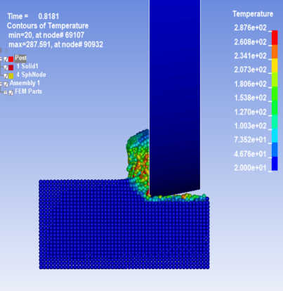
Сурет 3.27 – Температураның өзгеруі
LS Pre–Post бағдарламасының көмегімен кесу аймағында жалпы кесу күшінің өзгеру графигі (3.28 – сурет), жоңқалардағы және өңделген бетте температураның өзгеру графигі (3.29 – сурет) алынды.
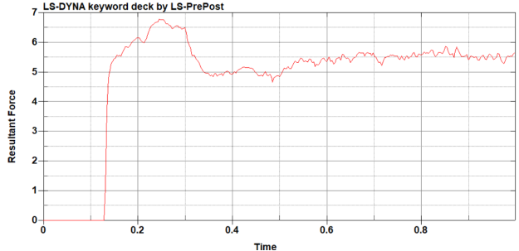
Сурет 3.28 – Жалпы кесу күшінің өзгеруі

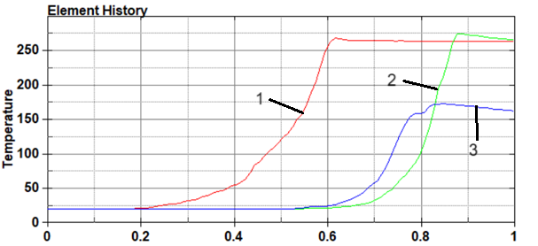
Сурет 3.29 – Кесу аймағындағы (1), жоңқаларда (2) және өңделген бетте (3) температураның өзгеруі
Нәтижелер көрсеткендей, кесу режимдерінде: n_{шп} =630айн/мин, s=0,3 мм/айн, t=1mm және дайындаманың температурасында T₀=20ºC Мизестің максималды эквивалентті кернеуі 1,1 МПа, максималды кесу аймағындағы температура 287ºC. Сондай–ақ, кесудің жалпы күшінің өзгеру графигінде кесу сәтіндегі кесу күші ең үлкен мәнге ие (6,8 кН), содан кейін 4,6 кН дейін төмендейтінін байқауға болады. Әрі қарай, кесу процесінде кесу күші кесу күші 5,1 кН–нан 5,9 кН–ға дейін өзгереді. Бұл кесу аймағында діріл пайда болады, бұл өңделетін беттің сапасына теріс әсер етеді.
Әрі қарай, кесілген қабатты 80 ºC дейін, 120 ºC дейін және 180 ºC дейін қыздыру кезінде кесу процесін модельдеу жүргізілді (кесу режимдері өзгеріссіз қалады). Кесу аймағындағы температураның өзгеруі 3.30, 3.31, 3.32 – суреттерде көрсетілген.
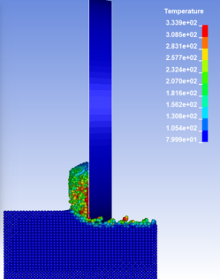
Сурет 3.30 – Температураның өзгеруі (дайындама температурасы T₀=80ºC)
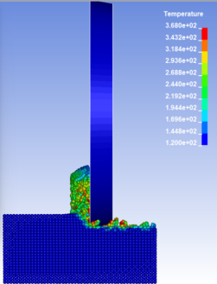
Сурет 3.31 – Температураның өзгеруі (дайындама температурасы T₀=120ºC)
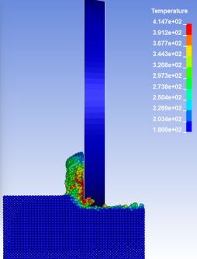
Сурет 3.32 – Температураның өзгеруі (дайындама температурасы T₀=180ºC)
Нәтижелер дайындаманың T₀=80ºC температурасында кесу аймағындағы максималды температура 334 ºC, бұл дайындаманың T₀=120ºC температурасында кесу аймағындағы максималды температура 368 ºC, бұл дайындаманың T₀=180ºC температурасында кесу аймағындағы максималды температура 415 ºC екенін көрсетеді. Өнделетін қабаттағы температураның жоғарылауымен кесу аймағындағы температура жоғарылайтыны анықталды.
Кесілген қабатты 80 ºC дейін, 120 ºC дейін және 180 ºC дейін қыздырған кезде кесу аймағындағы Мизестің эквивалентті кернеуі 3.33, 3.34, 3.35 – суреттерде көрсетілген.
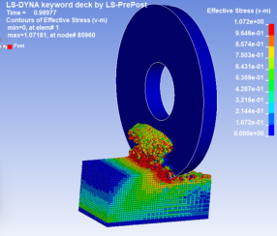
Сурет 3.33 – Мизестің эквивалентті кернеуі (дайындама температурасы T₀=80ºC)
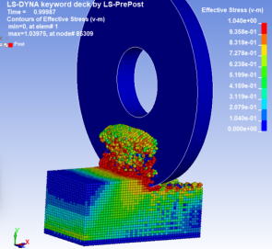
Сурет 3.34 – Мизестің эквивалентті кернеуі (дайындама температурасы T₀=120ºC)
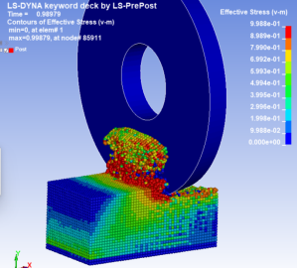
Сурет 3.35 – Мизестің эквивалентті кернеуі (дайындама температурасы T₀=180ºC)
Нәтижелер дайындаманың T₀=80ºC температурасында кесу аймағындағы Мизестің эквивалентті кернеуі 1,07 МПа, дайындаманың T₀=120ºC температурасында кесу аймағындағы Мизестің эквивалентті кернеуі 1,04 МПа, ал дайындаманың T₀=180ºC температурасында кесу аймағындағы Мизестің эквивалентті кернеуі 9,9 МПа екенін көрсетеді. Кесілген қабаттағы температураның жоғарылауымен Мизестің эквивалентті кернеуі төмендейтіні анықталды, бұл кесу процесіне жағымды әсер етеді.
Кесілген қабатты 80ºC дейін, 120ºC дейін және 180ºC дейін қыздыру кезіндегі жалпы кесу күшінің өзгеруі 3.36, 3.37, 3.38–суреттерде көрсетілген.

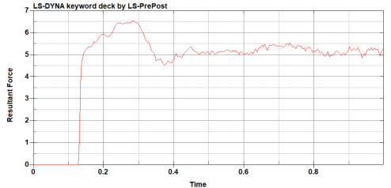
Сурет 3.36 – Кесудің жалпы күшінің өзгеруі (дайындама температурасы T₀=80ºC)
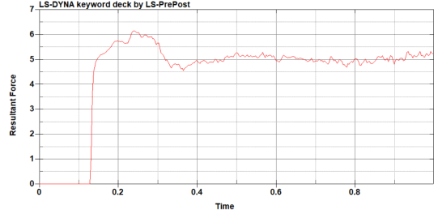
Сурет 3.37 – Кесудің жалпы күшінің өзгеруі (дайындама температурасы T₀=120ºC)
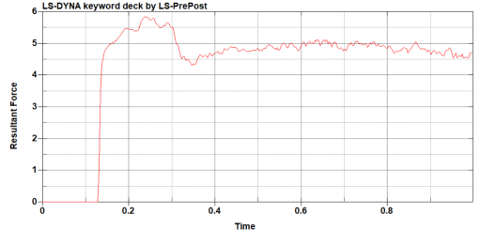
Сурет 3.38 – Кесудің жалпы күшінің өзгеруі (дайындама температурасы T₀=180ºC)
Нәтижелер дайындаманың T₀=80ºC температурасында кесу сәтіндегі кесу күші ең үлкен мәнге ие (6,5 кН), одан әрі 4,5 кН дейін төмендейтінін көрсетті. Әрі қарай, кесу процесінде кесу күші кесу күші 5кН–нан 5,5 кН–ға дейін өзгереді. Дайындаманы T₀ = 120ºC дейін қыздыру кезінде кесу күші ең үлкен мәнге ие (6,2 кН), одан әрі 4,4 кН дейін төмендейді. Әрі қарай, кесу процесінде кесу күші кесу күші 4,8 кН–нан 5,3 кН–ға дейін өзгереді. Дайындаманы T₀ = 180ºC дейін қыздырғанда, кесу сәтіндегі кесу күші ең үлкен мәнге ие (5,8 кН), одан әрі 4,2 кН дейін төмендейді. Әрі қарай, кесу процесінде кесу күші кесу күші 4,8 кН–нан 5,1 кН–ға дейін өзгереді. Бұл кесу аймағында пайда болатын діріл азаяды дегенді білдіреді.
ANSYS/LS–DYNA (LS Pre–Post) бағдарламасын қолдана отырып, металды кесу процесін модельдеу және материалдың пластикалық деформациясы мен бұзылуын көрсету үшін Джонсон–Кук моделін қолдану өңделген материалдың кернеуі мен деформация өрістерін, жоңқалар мен өңделген өнімнің жылу өрісін алуға мүмкіндік береді. Алынған нәтижелер эксперименталды түрде алынған әдебиеттегі белгілі мәліметтермен жақсы үйлеседі, сонымен қатар кесу теориясының дәстүрлі ережелеріне қайшы келмейді. Ұсынылған модельдеу әдісі кесу процесінің кернеулі–деформацияланған және термиялық күйін, жоңқалардың пайда болу жағдайларын зерттеуге, беткі қабаттың сапа параметрлерін болжауға мүмкіндік береді.

3.6 Үшінші бөлім бойынша қорытынды
1. Өңделетін қабатты қыздыруға мүмкіндік беретін құрамалы көпжүзді ротациялық–фрикциялық өңдеу әдісімен бөлшектердің жанасушы беттерін өңдеуге болатындығы анықталды.
2. Құрамалы көпжүзді ротациялық–фрикциялық құралмен өңдеген кездегі беттің кедір–бұдырлығының кесу режімдеріне тәуелділік теңдеуі анықталды: Ra=18,137+0,0002n²-0,18n-0,855β+0,014β²-16,07t+6,12t²+0,87t·β.
3. Эксперименттер нәтижелері бойынша болат 45 және болат 40Х материалдарынан жасалған дайындамаларды өңдеу кезінде n_{айн} = 800 айн/мин болғанда беттің кедір–бұдырлығының максималды мәніне (Ra=1,2–1,4 мкм) қол жеткізілетіні анықталды. Болат 45 және болат 45Х материалдарынан жасалған дайындамаларды құрамалы көпжүзді ротациялық–фрикциялық әдіспен өңдеу кезінде кесуші құралдың берілісін 0,12 мм–ге азайту, өңделген беттің кедір–бұдырлығының максималды мәніне (Ra=1,2–1,4 мкм) қол жеткізуге мүмкіндік беретіні анықталды.
4. Болат 45 материалынан жасалған дайындаманы өңдеген кезде n_{айн} = 800 айн/мин, s=0,12 мм/айн кезінде қаттылық мәні HB 145, ал болат 40Х материалынан жасалған дайындаманы өңдеген кезде n_{айн} = 800 айн/мин, s=0,12 мм/айн кезінде қаттылық мәні HB 194 болатыны анықталды.
5. Эксперименттер нәтижелері бойынша болат 45 материалынан жасалған дайындаманы қыздырған кезде n_{айн} = 1400 айн/мин болғанда температураның максимальды мәніне (T=175º) қол жеткізілетіні анықталды.
6. ANSYS WB бағдарламасында жасалған имитациялық зерттеудің нәтижесі болат 45 материалынан жасалған дайындаманың бетін қыздыру процесінде кесу режімдері n_{шп} =1400 айн/мин, s=0,3 мм/айн, t=0,3 мм болған кезде жанасу аймағындағы температура 179,4 ºС құрайтынын көрсетті.
7. ANSYS/LS–DYNA (LS Pre–Post) бағдарламасын қолдана отырып, металды кесу процесін модельдеу нәтижелері дайындама бетінің температурасы T₀=180ºC болған кезде кесу аймағындағы температура 415 ºC болатынын көрсетті. Кесілген қабаттағы температураның жоғарылауымен кесу аймағындағы температура жоғарылайтыны анықталды. Дайындама бетін T₀ = 180ºC дейін қыздырғанда, кесу сәтіндегі жалпы кесу күші ең үлкен мәнге ие (5,8 кН), одан әрі 4,2 кН дейін төмендейтінін көрсетті. Әрі қарай, кесу процесінде жалпы кесу күші кесу күші 4,8 кН– 5,1 кН аралығында өзгереді. Бұл кесу аймағындағы жалпы күштердің мәндерінің өзгеруінің азаятындығын көрсетеді.

4 ҚҰРАМАЛЫ КӨПЖҮЗДІ РОТАЦИЯЛЫҚ–ФРИКЦИЯЛЫҚ ҚҰРАЛДЫҢ ТАБАҚШАЛЫ КЕСКІШТЕРІНІҢ ТҰРАҚТЫЛЫҚ ПЕРИОДЫН АРТТЫРУ ӘДІСІН ЭКСПЕРИМЕНТТІК ЗЕРТТЕУ

Табақшалы кескішті ысқылап қалыптастыру бастапқы беттік құрылымды байланыс өзара әрекеттесу жағдайларына бейімдеу процесі ретінде қарастырылуы мүмкін. Құралды ұтымды пайдалану режимдерінде бұл процесс беріктендірумен бірге жүреді, оны энергетикалық тұрғыдан контактілі құрылымдардың химиялық әлеуетін белгілі бір мәнге дейін арттыру деп санауға болады. Контактілі өзара әрекеттесудің әр режимі химиялық потенциалдың максималды мәніне сәйкес келеді, оған ысқылап қалыптастыру кезеңінің соңына қарай беткі құрылым қол жеткізеді. Қалыптасқан қайталама құрылымды одан әрі пайдалану кезінде оның химиялық потенциалының мәні құралдың жұмыс қабілеттілігі мен сенімділігін анықтай отырып, тұрақты тозудың бүкіл кезеңінде іс жүзінде өзгермейді [52, 142 бет].
Құралдардың тозу түрі жанасатын материалдардың физикалық–механикалық қасиеттерінің ерекшеліктерімен, жанасу беттеріндегі механикалық және жылу жағдайларымен анықталады.
4.1–суретте тозудың өңдеу уақытына тәуелділігі көрсетілген.

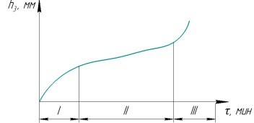

Сурет 4.1–Тозудың өңдеу уақытына тәуелділігі

Берілген тәуелділік үш кезеңмен сипатталады: I–өңдеу кезеңі, II–қалыпты тозу кезеңі, III–апатты тозу кезеңі. Тозу қарқындылығы әртүрлі және көбінесе қатты қорытпаларда кескіш жүздің сынуымен, ал тұтқыр аспаптық болаттарда пластикалық көлемді деформациямен бірге жүреді [53, 88 бет].

4.1 Табақшалы кескіштердің тұрақтылық периодын арттыру әдісін эксперименттік зерттеудің әдістемесі
Табақшалы кескіштерді ысқылап қалыптастыру әдістемесі эксперименттік зерттеулерлерге негізделген. Табақшалы ысқылап қалыптастыру С.Сейфуллин атындағы Қазақ агротехникалық зерттеу университетінің "Технологиялық машиналар мен жабдықтар" кафедрасының зертханалық базасы жағдайында 1К62 токарлық бұрандалы кескіш станокта орындалды. Дайындама ретінде болат 45 материалынан жасалған Ø50 мм шыбықтар және болат 20Х материалынан жасалған Ø72 мм қалың қабырғалы құбыр пайдаланылды. Болат 45 материалының қаттылығы Бринелл шкаласы бойынша НВ 170, ал болат 20Х материалының қаттылығы НВ 179–217 құрайды. Табақшалы кескіштің материалы – Р6М5 тез кескіш болат [51, 3 бет].
4.2 – суретте ысқылап қалыптастыру процесінде пайдаланылған табақшалы кескіштің, дайындаманың және ротациялық құралдың фотосуреттері көрсетілген.

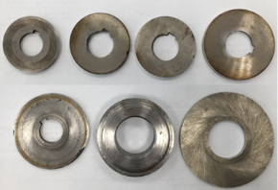 | 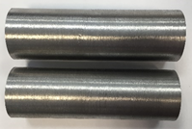
а) | б)
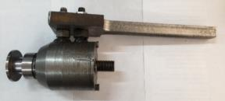 | 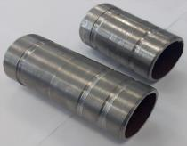
в) | г)

а – табақшалы кескіштер (Р6М5); б – Ø50 мм шыбықтан жасалған дайындамалар (Болат 45); в – ротациялық құрал; г – Ø72 мм қалың қабырғалы құбырдан жасалған дайындамалар (Болат 20х)

Сурет 4.2 – Ротациялық құралдың, дайындаманың және табақшалы кескіштердің фотосуреттері

4.2 Экспериментті жоспарлау
Жоспарлау матрицасының факторлары [51, 3 бет, 97, 35 бет]: x₁–өңдеу уақыты, мин; x₂–беріліс, мм / айн; x₃ – өңдеу жылдамдығы, айн/мин.
Тәжірибелер саны N =2³ болады. Модель келесі тәуелділік түрінде салынған:

Y = b₀ + b₁·x₁+b₂·x₂+b₃·x₃. (4.1)

Тәжірибені жоспарлау кезінде қарастырылып отырған факторлардың кодталған мәндері жеңілдету үшін қолданылады. Ол мұны кейбір түрлендіру арқылы жасайды:

$x_{j}=\frac{{\tilde{x}}_{j}-x_{jo}}{I_{j}},$ (4.2)

мұндағы ${\tilde{x}}_{j}$– фактордың табиғи мәні; $I_{j}$–өзгеру аралығы; $x_{jo}$– негізгі деңгей; $x_{j}$– кодталған мән.
Нәтижесінде $x_{j}$мәндерді $x_{j}=±1$ шегінде, $x_{j}=0$ негізгі деңгейінде қабылдайды. Факторлардың өзгеру диапазондарын атап өтейік: x_{imin} – төменгі деңгей; x_{imax}–жоғарғы деңгей; i = 1, 2. Осы диапазондардың ортасын табамыз. Негізгі деңгейлер:

$x_{jo}=\frac{x_{imin}+x_{imax}}{2},$ (4.3)

Факторды өзгерту қадамы:

$I_{j}=\frac{x_{imin}-x_{imax}}{2}.$ (4.4)

(4.3) және (4.4) мәндерін алмастыра отырып, төмендегілерді аламыз:

$x_{1o}=\frac{1+20}{2}=10,5,$ $x_{2o}=\frac{0,07+4,16}{2}=2,115,$
$$x_{3o}=\frac{12,5+50}{2}=31,25$$

$I_{1}=\frac{20-1}{2}=9,5,$ $I_{2}=\frac{4,16-0,07}{2}=2,045,$
$$I_{3}=\frac{50-12,5}{2}=18,75.$$

Өзгеру деңгейлерін жеңілдетілген түрде жазамыз: жоғарғы деңгей +1, төменгі деңгей – 1, ал негізгі 0 (4.1 – кесте) сәйкес келеді.

Кесте 4.1 – Өзгеру деңгейлері

Деңгейлер | x₁ | x₂ | x₃
Негізгі деңгей $x_{jo}$ | 10,5 | 2,115 | 31,25
Интервал варьирования $I_{j}$ | 9,5 | 2,045 | 18,75
Төменгі деңгей –1 | 1 | 0,07 | 12,5
Жоғарғы деңгей +1 | 20 | 4,16 | 50

Бұл тәжірибенің шарттарын жоспарлау матрицасымен бекітеміз (4.2 – кесте).

Кесте 4.2 – Жоспарлау матрицасы

Тәжірибе нөмірі | x₀ | x₁ | x₂ | x₃ | T
1 | + | + | + | + | T₁
2 | + | – | + | + | T₂
3 | + | + | – | + | T₃
4 | + | – | – | + | T₄
5 | + | + | + | – | T₅
6 | + | – | + | – | T₆
7 | + | + | – | – | T₇
8 | + | – | – | – | T₈

Табақшалы кескіштердің тұрақтылық периодын анықтау нәтижелері 4.3 – кестеде келтірілген.

Кесте 4.3 – Өңдеуден кейінгі тұрақтылық периодының мәндері

Тәжірибе нөмірі | x₀ | x₁ | x₂ | x₃ | T₁ | T₁ | T₁ | Y_{орт}
1 | + | + | + | + | 160 | 161 | 161 | 161
2 | + | – | + | + | 145 | 145 | 145 | 145
3 | + | + | – | + | 180 | 179 | 179 | 179
4 | + | – | – | + | 160 | 162 | 163 | 162
5 | + | + | + | – | 133 | 134 | 132 | 133
6 | + | – | + | – | 118 | 119 | 118 | 118
7 | + | + | – | – | 144 | 143 | 143 | 143
8 | + | – | – | – | 129 | 129 | 130 | 129

Эксперименттің факторлары ескерілмеген кездейсоқ қателіктердің әсерін болдырмау үшін кездейсоқ сандар кестесін қолданамыз, одан эксперименттер санына қатарынан сандар жазамыз. Бұл сандар эксперименттердің реттілігін анықтайды.
Жүргізілген тәжірибелердің нәтижелері β₀, β_{i}, β_{y}, яғни теориялық регрессия коэффициенттерін табу үшін бағалауға болатын b₀, b_{i}, b_{y} таңдамалы коэффициенттерін табуға көмектеседі.

$$b_{i}→β_{i};b_{y}→β_{0}+\sum{β_{ii}+\sum{β_{iii}+….}}$$

Біз эксперименттік деректерді өрескел қателіктерге тексереміз. Өрескел қателерді анықтау үшін біз Стьюдент критерийін қолданамыз.
$t=\frac{(y-y_{орт})}{σ}<t_{кес},$ (4.5)

мұндағы t– Стьюдент критерийі; t_{кес} – α = 0,05 маңыздылық деңгейінде және f₁ еркіндік дәрежелерінің санында алынған Стьюдент критерийі; σ–орташа квадраттық қате.
$σ=\sqrt{S_{y}^{2}}$.

Эксперименттің дисперсиясын келесі формула бойынша есептейік:

$S_{y}^{2}=\frac{\sum_{i}^{N}{{(y_{i}-y_{орт})}^{2}}}{n-1},$ (4.6)

мұндағы N – тәжірибелер саны; n – қайталанған тәжірибелер саны.

Жол дисперсияларын есептеу нәтижелері 4.4 – кестеде келтірілген.

Кесте 4.4 – Жол дисперсиясы
№ | y₁ | y₂ | y₃ | $$\sum_{i}^{N}{S_{yi}^{2}}$$
1 | 1 | 0 | 0 | 1
2 | 0 | 0 | 0 | 0
3 | 1 | 0 | 0 | 1
4 | 4 | 0 | 1 | 5
5 | 0 | 1 | 1 | 2
6 | 0 | 1 | 0 | 1
7 | 1 | 0 | 0 | 1
8 | 0 | 0 | 1 | 1

Эксперименттің дисперсиясын аламыз:

$$S_{y}^{2}=\frac{12}{2}=6.$$

Орташа квадраттық қате:

$σ=\sqrt{6}=2,45$.

Стьюдент критерийі:

$$t=\frac{5}{2,45}<t_{кес},$$

Маңыздылық деңгейі 0,05 және еркіндік дәрежелерінің саны f₁ =N(n) болған кезде Стьюдент критерийінің кестелік мәні – f₁ =N(n–1)=8(3–1)=16, $t_{кес(0,05;16)}=$2,12.
Стьюдент критерийінің кестелік мәнін есептелген мәнмен салыстырамыз:

$2,04<2,12$.

Сәйкесінше эксперименттік деректерде өрескел қателер жоқ.
Регрессия теңдеуі түріндегі эксперимент моделін анықтауға кіріспес бұрын, зерттелетін объект үшін эксперименттің жаңғыртылуын тексеру қажет. Эксперименттің жаңғыртылуын бағалау Кохрен G критерийі бойынша жүзеге асырылады, егер болса, эксперимент жаңғартылған болып саналады:

$G_{max}=\frac{S_{у max}^{2}}{\sum_{i=1}^{N}{S_{у}^{2}}},$ (4.7)

мұндағы G_{кес} – Кохрен критерийінің кестелік мәні.

Кохрен критерийінің кестелік мәні алымның еркіндік дәрежелерінің санына байланысты р₁=т–1=3–1=2, бөлгіштің ν₂=Ν=8 және таңдалған ықтималдық Р кесте бойынша анықталады. Техникалық есептеулер үшін Р=0,95 қабылданады. Егер эксперименттің қайталануын тексеру теріс нәтиже берсе, онда эксперимент қайталанбайтын болып саналады.

G_{кес} =0,83;

$$G_{max}=\frac{5}{12}=0,41.$$

Кохрен критерийі бойынша 0,41<0,83 шарт орындалады және эксперимент қайталанатын болып саналады. Жоспарлау матрицасына сәйкес b_{i} коэффициенттерін келесі формулалар бойынша табыңыз:

$$b_{0}=\frac{y_{1}+y_{2}+y_{3}+y_{4}+y_{5}+y_{6}+y_{7}+y_{8}}{8},$$

$$b_{1}=\frac{y_{1}-y_{2}+y_{3}-y_{4}+y_{5}-y_{6}+y_{7}-y_{8}}{8},$$

$$b_{2}=\frac{y_{1}+y_{2}-y_{3}-y_{4}+y_{5}+y_{6}-y_{7}-y_{8}}{8},$$

$$b_{3}=\frac{y_{1}+y_{2}+y_{3}+y_{4}-y_{5}-y_{6}-y_{7}-y_{8}}{8},$$

$$b_{4}=\frac{y_{1}+y_{2}+y_{3}+y_{4}+y_{5}+y_{6}+y_{7}+y_{8}}{8}.$$

Модель коэффициенттерін есептейміз:

$$b_{0}=\frac{161+145+179+162+133+118+143+129}{8}=146,25;$$

$$b_{1}=\frac{161-145+179-162+133-118+143-129}{8}=7,75;$$

$$b_{2}=\frac{161+145-179-162+133+118-143-129}{8}=-7;$$

$$b_{3}=\frac{161+145+179+162-133-118-143-129}{8}=15,5.$$

Алынған мәліметтерге сәйкес тұрақтылық периодын анықтау үшін регрессия теңдеуін шығарамыз:

Т = 146,25+7,75·х₁–7·х₂+15,5·х₃. (4.8)

Осы теңдеулердің регрессия коэффициенттерін анықтай отырып, зерттелетін факторлардың процеске әсері, факторлардың өзара әрекеттесуі және қозғалыстың оңтайлы аймаққа бағыты туралы түсінік аламыз. Мәселе сызықтық модель арқылы оптимумға жақын аймаққа түскенде шешілді деп саналады; әйтпесе, оптимум аймағын барабар сипаттау үшін жоғары дәрежелі полигондарға көшу керек. Стьюдент критерийі бойынша модельдің әр коэффициентінің статистикалық маңыздылығын тексереміз. Ол үшін ең алдымен коэффициенттердің дисперсиясын есептейміз:

$S_{b}^{2}=\frac{S_{y}^{2}}{N∙n},$ (4.9)

Келесі өрнек алынды
$$S_{b}^{2}=\frac{27}{8∙3}=1,125.$$

Модель коэффициенттерінің орташа квадраттық қателігі:

$S_{b}=\sqrt{S_{b}^{2}}=\sqrt{1,125}=1,06$.

Енді сенімділік аралығын құруға болады:
$∆b_{i}=±t_{табл}∙S_{b},$ (4.10)
мұндағы $t_{кес}$ – Стьюдент критерийінің кестелік мәні $t$=2,01.

$$∆b_{i}=±2,12∙1,06=±2,25$$

Егер оның абсолюттік мәні интервалдан үлкен болса, коэффициент статикалық маңызды, яғни
$\left|b_{i}\right|>\left|{∆b}_{i}\right|$, (4.11)

$\left|b_{0}\right|>\left|{∆b}_{i}\right|$, яғни $\left|146.25\right|>\left|2,25\right|$ – статикалық маңызды;

$\left|b_{1}\right|>\left|{∆b}_{i}\right|$, яғни $\left|7,75\right|>\left|2,25\right|$ – статикалық маңызды;

$\left|b_{2}\right|>\left|{∆b}_{i}\right|$, яғни $\left|7\right|>\left|2,25\right|$ – статикалық маңызды;

$\left|b_{3}\right|>\left|{∆b}_{i}\right|$, яғни $\left|15,5\right|>\left|2,25\right|$ – статикалық маңызды.

Барлық коэффициенттер статикалық маңызды. Екінші теңдеудің коэффициенттері де статикалық маңызды.
Алынған тәуелділіктің барабарлығын тексереміз, эксперименттік мәліметтер негізінде сәйкестік дисперсиясын табамыз:

$S_{ад}^{2}=\frac{1}{f_{1}}\sum_{i=1}^{N}{{\left(y_{ср}-y_{i}\right)}^{2},}$ (4.12)

мұндағы f₁ =N–r – еркіндік дәрежесі;
N – тәжірибелер саны;
r – статикалық маңызды коэффициенттер саны.

f₁=8–4=4.

Дисперсия нәтижелері 4.5 – кестеде келтірілген.
Кесте 4.5 – Модельдің сәйкестік дисперсиясы
Тәжірибе нөмірі | у_{ор} | у_{i} | $${\left(y_{ор}-y_{i}\right)}^{2}$$
1 | 161 | 162,5 | 2,25
2 | 145 | 147 | 4
3 | 179 | 176,5 | 6,25
4 | 162 | 161 | 1
5 | 133 | 131,5 | 2,25
6 | 118 | 116 | 4
7 | 143 | 145,5 | 6,25
8 | 129 | 130 | 1
Σ |  |  | 27
Кестеде келтірілген нәтижелер бойынша f₁ еркіндік дәрежелерінің санымен сәйкестік дисперсиясын анықтаймыз:

$S_{ад}^{2}=6,75$.

Сондай–ақ, f₂= 8–1 =7 еркіндік дәрежелерінің санымен тәжірибенің дисперсиясын анықтайық:
$S_{y}^{2}$=3,86.

Модельдің сәйкестігі туралы гипотеза Фишер критерийі арқылы тексеріледі:
$F=\frac{S_{ад}^{2}}{S_{y}^{2}}<F_{кес},$ (4.13)

Фишер критерийінің кестелік мәнін α=0,05 мән деңгейінде және f1 және f2 еркіндік дәрежелерінің санында аламыз:

$F_{кес}=4,12$;

$$F=\frac{6,75}{3,86}<F_{кес};$$

$1,75<$4,12.

Өйткені, ${S_{ад}^{2}<S}_{y}^{2}$, содан кейін берілген сенімділік ықтималдығы бар алынған модель (95%) берілген өңдеу режимдерінің диапазонында T (тұрақтылық периодының) параметрін есептеу үшін барабар және жарамды деп танылуы мүмкін. Алынған модельдің (4.13) сәйкестігін алғаннан кейін (4.3) формуланы қолдана отырып, модельдің кодталған мәндерін натуралға аударамыз:

$$x_{1}=\frac{τп-10,5}{9,5},$$

$$x_{2}=\frac{S-2,115}{2,045},$$

$$x_{1}=\frac{n_{шп} -31.25}{18.75}.$$

Нәтижесінде біз тұрақтылық периодын анықтаудың соңғы моделін аламыз:

Т=119,13+0,816 τ_{п} –3,42S+0,83 n_{шп}. (4.14)
Табақшалы кескіштің тұрақтылық периодын анықтау үшін регрессия моделінің қателігі 2% – дан аз, бұл өте қолайлы.
Қарастырылып отырған факторлардың әсер ету сипаты мен дәрежесін бағалау ең күшті әсер ететін параметр х₂ беретіндігін көрсетеді (S), оның ұлғаюымен период мәні артады.
Тиімділік бойынша келесі – х₃ ысқылап қалыптастыру жылдамдығы (n_{шп}), ең аз әсер ететін – х₁ өңдеу уақыты (τ_{п}). Факторлардың рейтингі қарастырылған параметрлерді түзетуге және технологиялық процестің неғұрлым ұтымды схемасын құруға мүмкіндік береді.

4.3 Табақшалы кескіштердің тұрақтылық пероиодын арттырудың ысқылап қалыптастыру әдісін эксперименттік зерттеу
4.3 – суретте табақшалы кескіштерді ысқылап қалыптастыру процесінің фотосуреттері көрсетілген [51, 9 бет].

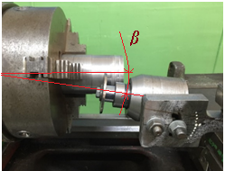 | 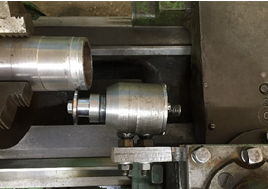
а) | б)

а – болат 45 жасалған Ø50 мм дайындаманы пайдалана отырып ысқылап қалыптастыру процесі; б – болат 20Х жасалған Ø72 мм дайындаманы пайдалана отырып ысқылап қалыптастыру процесі;
β–табақшалы кескішті орнату бұрышы

Сурет 4.3 – Табақшалы кескіштерді ысқылап қалыптастыру процесінің фотосуреттері

Табақшалы кескіштерді ысқылап қалыптастыру үшін шпиндельдің айналу жиілігі (n_{шп}) мен ысқылап қалыптастыру ұзақтығын (τ_{п}) өзгертіп отыру арқылы 8 сынақ жасалынды. Осы кезде табақшалы кескішті орнату бұрышы (β), беріліс (S) және кесу тереңдігі (t) мәндері тұрақты болады.
4.4 – суретте табақшалы кескіштерді ысқылап қалыптастыру процесі кезіндегі өңделген бөлшектер көрсетілген.

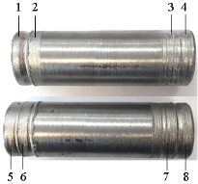 | 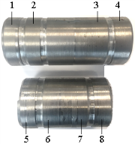
а) | б)

а – болат 45 материалынан жасалған диаметрі Ø50 мм шыбықтар; б – болат 20Х материалынан жасалған диаметрі Ø72 қалың қабырғалы құбыр; 1 – n_{шп} = 40 айн/мин; 2 – n_{шп} = 80 айн/мин; 3 – n_{шп} = 20 айн/мин; 4 – n_{шп} = 12 айн/мин; 5 – τ_{п} = 4 мин; 6 – τ_{п} = 3 мин; 7 – τ_{п} = 2 мин; 8 – τ_{п} = 1 мин

Сурет 4.4 – Табақшалы кескіштерді ысқылап қалыптастыру процесі кезіндегі өңделген бөлшектер

4.5 суретте табақшалы кескіштерді ысқылап қалыптастыру процесі кезіндегі табақшалы кескіштердің тұрақтылық периодының ысқылап қалыптастыру режімдеріне тәуелділіктері көрсетілген.
4,5 а–суреттегі графиктен шпиндельдің айналу жиілігін 40 айн/мин дейін арттыру табақшалы кескіштің тұрақтылық периодының мәнінің жоғарылауына оң әсер ететінін көруге болады. n_{шп} = 40 айн/мин кезінде болат 45 және болат 20Х материалынан жасалған дайындамаларды өңдеу кезінде бекітілген табақшалы кескіштердің тұрақтылық периодының максималды мәніне (T=170–178 мин) қол жеткізіледі [51, 10 бет].
Шпиндельдің айналу жиілігінің одан әрі жоғарылауымен болат 20Х және болат 45 материалынан жасалған дайындамаларын өңдеу кезінде қолданылатын табақшалы кескіштердің тұрақтылық периодының мәні күрт төмендейді (сурет 4, а) [51, 10 бет].
Табақшалы кескіштерді ысқылап қалыптастырудың ұзақтығының (уақытының) әсері де монотонды емес (сурет 4, б). Табақшалы кескіштерді ысқылап қалыптастырудың ұзақтығын (уақытын) 3 минутқа дейін ұлғайту болат 45 және болат 20X материалынан жасалған дайындамаларды өңдеу кезінде қолданылған табақшалы кескіштердің (Т=165–175 минутқа дейін) тұрақтылық периодын арттыруға ықпал етеді. Табақшалы кескіштерді ысқылап қалыптастырудың ұзақтығының (уақытының) одан әрі артуы табақшалыкескіштің тұрақтылық периодының мәніне теріс әсер етеді (сурет 4, б) [51, 10 бет].

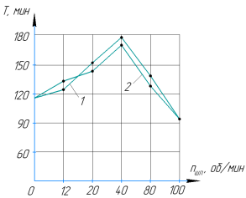 | 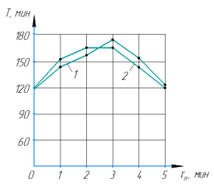
а) | б)

а – табақшалы кескіштердің тұрақтылық периодының ысқылап қалыптастыру кезіндегі шпиндельдің айналу жиілігіне тәуелділігі; β = 10⁰; S=0,81мм/айн; t = 0,5; τ_{п} = 3 мин; б – табақшалы кескіштердің тұрақтылық периодының ысқылап қалыптастыру ұзақтығына, n_{шп} = 40 айн/мин; β = 10⁰; S = 0,81 мм/айн; t = 0,5; 1 – болат 45 материалын өңдеген кезде; 2 – болат 20Х материалын өңдеген кезде
Сурет 4.5 – Табақшалы кескіштерді ысқылап қалыптастыру процесі кезіндегі табақшалы кескіштердің тұрақтылық периодының ысқылап қалыптастыру режімдеріне тәуелділік графиктері

Ысқылап қалыптастыру кезінде өңделетін материалдың қаттылығы кескіш құралдардың тұрақтылық периодына де екіұшты әсер ететіні және қаттылықтың жоғарылауымен тұрақтылық периоды төмендейтіні белгілі. Бұл біздің тәжірибелерімізде де расталады (сурет 4.4,а,б) [51, 10 бет].

4.4 Ысқылап қалыптастыру процесін модельдеу
Ысқылап қалыптастыру жылдамдығының құралдың жанасу беттерінің тозуға төзімділігіне әсерінің тәуелділігінің экстремалды сипаты, сондай–ақ кесу жылдамдығының шекті болуы (біздің жағдайда 40 айн/мин), одан жоғары ысқылап қалыптастыру әсері болмайды, деформациялық беріктендірудің бейімделгіштігінің қайталама құрылымымен процесте басым рөлді растайды. Осыған байланысты осы мәселені тексеру үшін ANSYS explicit dynamics компьютерлік бағдарламасының көмегімен ысқылап қалыптастыру процесін модельдеу жүргізілді [51, 11 бет].
Explicit dynamics–жылдамдық маңызды болған кезде динамикалық модельдеуді орындау үшін қолданылатын уақытты біріктіру әдісі. Айқын динамика тез өзгеретін жағдайларды немесе үзіліссіз оқиғаларды, мысалы, еркін құлау, жоғары жылдамдықтағы соққылар және қолданылатын жүктемелерді ескереді. Бұл "сызықтық емес динамика" модельдеуге біріктірілгендіктен, айқын динамика өте тұрақсыз физикалық құбылыстарды модельдеу үшін қолайлы таңдау болып табылады. ANSYS explicit dynamics жоғары сызықты емес өтпелі динамикалық күштерге ұшырайтын өнімдер үшін қысқа мерзімді оқиғалар физикасын түсіруге мүмкіндік береді. Біздің арнайы, дәл және қолдануға оңай, айқын динамикалық құралдар пайдаланушылардың өнімділігін арттыруға арналған.
ANSYS explicit dynamics көмегімен құрылымның ауыр жүктемелерге қалай жауап беретіні туралы түсінік алуға болады. Алғашқы принциптерге негізделген Алгоритмдер үлкен деформациялар мен материалдардың бұзылуы, денелер мен сұйықтықтардың тез деформацияланатын құрылымдармен өзара әрекеттесуі сияқты күрделі реакцияларды дәл болжайды. Өте күрделі есептерді, әсіресе жоғары деформация жылдамдығымен және жалпы мақсатты шешудің жасырын әдістеріне дейін азайту қиын басқа құбылыстармен күрделі, заманауи математикалық алгоритмдер арқылы шешуге болады.
Әдепкі мәндер көптеген жалпы мәселелер үшін қауіпсіз және ақылға қонымды, яғни сіз проблемаларды реттеуге және іске қосуға аз уақыт жұмсайсыз және өнімділік, беріктік және шығындар тұрғысынан өнімдерді оңтайландыруға және құрылымдағы кемшіліктерді жоюға көбірек уақыт жұмсаймыз.
Көптеген жағдайларда нақты шешімнің дәлдігін физикалық эксперименттермен салыстыру арқылы ғана тексеруге болады.
Зерттеу үшін болат 45 және болат 20X материалдарын өңдеу кезінде табақша кескішті ысқылап қалыптастыру процесі таңдалды [51, 11 бет].
Модельдеу үшін пластикалық кинематикалық модель қолданылады, ол изотропты, қатайтудың кинематикалық моделі немесе олардың деформация мен сыну жылдамдығына тәуелділігімен үйлесуі. Бұл жағдайда деформация жылдамдығы Купер–Симондс моделі (Cowper Symonds model) көмегімен ескеріледі, ол деформация жылдамдығының тәуелділік коэффициенті арқылы аққыштық шегін масштабтайды [51, 105, 106]:

$$σ_{Y}=\left[1+{\left(\frac{\dot{ε}}{C}\right)}^{\frac{1}{P}}\right]\left(σ_{0}+βE_{p}ε_{p}^{eff}\right),$$

мұнда $σ_{0}$ – бастапқы аққыштық шегі;
$\dot{ε}$ – деформация жылдамдығы;
C және P – Купер–Симондстың деформация жылдамдығының параметрлері;
$ε_{p}^{eff}$– тиімді пластикалық деформация;
$E_{p}$ – пластикалық қатайту модулі.

$$E_{p}=\frac{E_{tan}E}{E-E_{tan}},$$

мұнда $E_{tan}$– жанасудың көлбеуі.
4.6 және 4.7 – суретте үш өлшемді дайындаманы өңдеу моделі және торды құру көрсетілген [51, 11 бет].

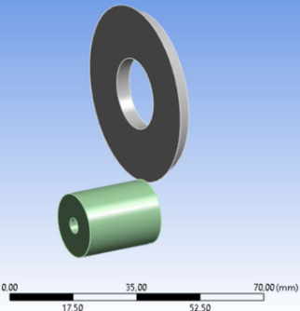

Сурет 4.6 – Дайындаманы өңдеудің үш өлшемді моделі

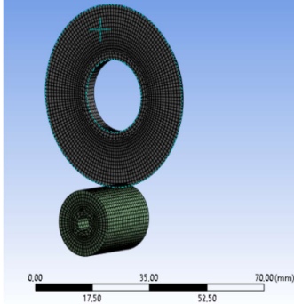
Сурет 4.7 – Тор құру

Модель ағашында (сурет 4.8) (Explicit dynamics) бөліміндегі модельге шекаралық шарттарды тағайындаймыз, команда (Displacement) кесетін табақша кескішіне өз өсінің айналасында айналуды, команда (Displacement2) дайындама үшін өз өсінің айналасында айналуды және түзу сызықты қозғалысты орнатамыз (сурет 4.9).

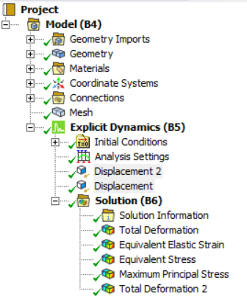
Сурет 4.8 – Модель ағашы

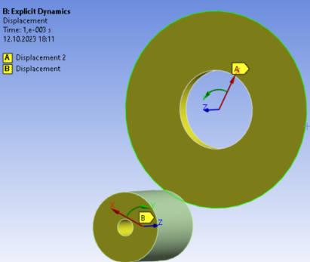
Сурет 4.9 – Дайындаманы және кесетін табақша кескішті жылжыту

Шешім (Solution) бөлімінде аяқталғаннан кейін, құралдар тақтасынан (Deformation) пәрменді таңдау арқылы көргіміз келетін нәтижелерді көрсетеміз (сурет 4.10) – табақша кескіштің кесу бөлігінің қатайтылған қабатының қалыңдығын көрсету үшін (сурет 4.11, 4.12) аламыз.

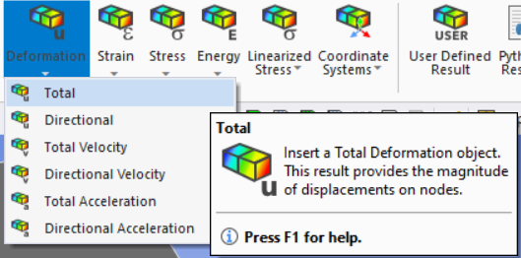
Сурет 4.10 – (Deformation) командасы

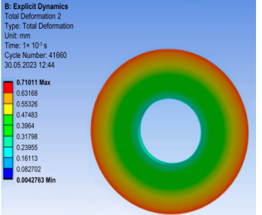
Сурет 4.11 – Болат 45 материалынан жасалған дайындаманы өңдеп, табақша кескішті ысқылап қалыптастыру кезіндегі кесу бөлігін қатайту модельдері

Материалдарды кесу кезіндегі күш пен жылу процестері кескіш құралдың жанасу беттерінің қарқынды пластикалық деформациясын тудыратыны белгілі, бұл қайталама құрылымдардың дамуына әкеледі. Екінші құрылымдар құрылымы мен қасиеттері бойынша бастапқы аспаптық материалдан ерекшеленеді, бірақ олар негізінен құралдың қолдану көрсеткіштерін, өнімділікті және өңдеу сапасын қамтамасыз етеді. Контактілі өзара әрекеттесу кезінде қайталама құрылымдардың дамуында басты рөлді жоғары температура мен олардың градиенттері аясында жүретін пластикалық деформациядан туындаған кристалдық құрылымның әртүрлі ақауларын қалыптастыру процестері атқарады [51, 12 бет].
Екінші құрылымның тозуға төзімділігінің кесу жылдамдығына тәуелділігінің экстремалды сипатын келесідей түсіндіруге болады. Кесу жылдамдығының жоғарылауымен үйкеліс контактісі аймағында сырғанау жылдамдығы артады, бұл құралдың жанасу қабаттарының пластикалық деформациясының жылдамдығы мен дәрежесінің жоғарылауына әкеледі. Бұл өз кезегінде қатаю мөлшерін анықтайтын кристалдық құрылым ақауларының тығыздығының өсуіне әкеледі.

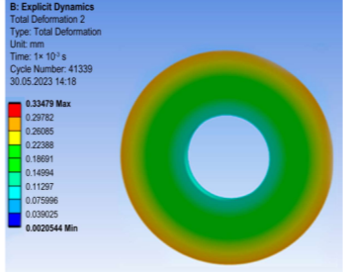
Сурет 4.12 – Болат 20Х материалынан жасалған дайындаманы өңдеп, табақша кескішті ысқылап қалыптастыру кезіндегі кесу бөлігін қатайту модельдері

Құралды ысқылап қалыптастырудың оңтайлы режимі құралдың кесу жиегінің қатайтудың ең жақсы деформациялық жағдайларын қамтамасыз етеді. Зерттеу нәтижелері көрсеткендей, ысқылап қалыптастырудан кейін табақшаның кескіш бөлігінде қатайтылған қабат пайда болады. Өңделген материалдың қаттылығына байланысты қатайтылған қабаттың қалыңдығы өзгереді. Болат 45 материалын өңдеу кезінде табақша кескіштің кесу бөлігінің қатайтылған қабатының қалыңдығы 0,7 мм құрайды (4.10 сурет), ал болат 20Х материалын өңдеу кезінде ол 0,3 мм құрайды (4.11 сурет). Өңделген материалдың қаттылығының жоғарылауымен өңделген құралдың тұрақтылық периоды төмендейтіні анықталды [51, 12 бет].

4.5 Төртінші бөлім бойынша қорытынды
1 Табақшалы кескіштердің тозуға төзімділігін ысқылап қалыптастыру әдісі арқылы ұлғайтуға болатындығы тәжірибе жүзінде анықталды.
2. Табақшалы кескіштердің тұрақтылық периодын кесу режімдеріне тәуелділік теңдеуі анықталды: Т=119,13+0,816 τ_{п} –3,42S+0,83 n_{шп}.
3. Табақшалы кескіштерді ысқылап қалыптастырудың оңтайлы кесу режімдері анықталды: болат 45 және болат 20X жасалған дайындамаларды өңдеу кезінде n_{шп} = 40 айн/мин, β = 10⁰, S=0,81мм/айн, t = 0,5; τ_{п} = 3 мин.
4. ANSYS WB бағдарламасында жасалған имитациялық зерттеулер нәтижесі болат 45 материалын өңдеу кезінде табақшалы кескіштің кесу бөлігінің қатайтылған қабатының қалыңдығы 0,7 мм құрайтындығын, ал болат 20Х өңдеу кезінде ол 0,3 мм құрайтынын көрсетті.
5 ӘЗІРЛЕНГЕН ТЕХНОЛОГИЯНЫҢ ЭКОНОМИКАЛЫҚ ТИІМДІЛІГІН ЕСЕПТЕУ ЖӘНЕ ӨНДІРІСКЕ АРНАЛҒАН ҰСЫНЫСТАР

5.1 Дәстүрлі өңдеу әдісін қолдана отырып, жанасушы беттері бар бөлшектерді өңдеу процесінің технологиялық құнын есептеу
Жанасатын беттері бар бөлшектерді өңдеу процесінің технологиялық құнын есептеу үшін [107] келтірілген әдісті қолданамыз.
Келтірілген шығындар сомасының құрамдас бөліктеріне технологиялық процестің жаңа нұсқасына көшу кезінде олардың мөлшерін өзгертетін шығындар ғана кіруі керек. Бұл сомаға операторлар мен баптаушылардың жалақысы (негізгі және қосымша), әлеуметтік сақтандыру аударымдары, машиналар мен өндіріс алаңын ұстау және пайдалану шығындары және қорлар үшін төлемдер кіреді.
Машинаның жұмыс уақытына бөлінген осы шығындардың сомасын С_{п.з.} сағаттық келтірілген шығындары деп атауға болады.
С_{п.з.} шамасы жабдықтың үнемділігін сипаттайды. С_{п.з.} аз мәні бірдей өнімділікпен салыстырылатын станоктар үшін бұл станоктың (процес) үнемді екендігін көрсетеді.
Сағаттық келтірілген шығындардың шамасы

(5.1)

мұндағы С_{ж} – негізгі және қосымша жалақы, сондай–ақ қызмет көрсетілетін машиналар жұмысының физикалық сағаты үшін операторға және баптаушыға әлеуметтік сақтандыру бойынша есептеулер, тг/сағ;
М – қарастырылып отырған учаскедегі нақты жай–күйі бойынша қабылданатын көп станоктылық коэффициенті;
С_{а.ш}– (5.3) формула бойынша анықталатын жұмыс орнын пайдалану бойынша сағаттық шығындар,тг/сағ;
Е_{н} – күрделі салымдардың экономикалық тиімділігінің нормативтік коэффициенті: машина жасау үшін Е_{н} = 0,2;
К_{с} – станокқа (5.7) формула бойынша анықталатын меншікті сағаттық күрделі салымдар, тг/сағ;
K_{э} – (5.8) формула бойынша анықталатын ғимаратқа үлес сағаттық күрделі салымдар, тг/сағ.
Негізгі және қосымша жалақыны, сондай–ақ оператор мен баптаушыға әлеуметтік сақтандыру (C_{ж}) бойынша аударымдарды мына формула бойынша анықтауға болады

(5.2)

мұндағы С_{т.ф} – тиісті разрядты станоктың сағаттық тарифтік ставкасы [109], С_{т.ф}= 1875 тг/сағ (2–разряд үшін);
1,53 – мынадай жеке коэффициенттердің көбейтіндісін білдіретін жиынтық коэффициент:
1,3 – нормалардың орындалу коэффициенті;
1,09 – қосымша жалақы коэффициенті;
1,077– әлеуметтік сақтандыру бойынша аударымдар коэффициенті;
k – реттеушінің жалақысын ескеретін коэффициент (егер станокты сериялық өндірісте баптау жұмысшының өзі реттеушінің қатысуынсыз жүргізілсе, онда k=1 деп қабылданады; жаппай өндіріс жағдайында k = 1,1 – 1,15).
М – көп станоктілік коэффициенті, М=2 [108].

Жұмыс орнын пайдалану бойынша сағаттық шығындар

(5.3)

мұндағы – негізгі жұмыс орнындағы практикалық түзетілген сағаттық шығындар: екі ауысымды өндіріс жағдайлары үшін; жаппай және ірі сериялы өндіріс үшін
– бұл машинаның жұмысына байланысты шығындар базалық машинадағы ұқсас шығындардан қанша есе көп екенін көрсететін машина–коэффициент, =1,2 [108].
Станоктың жүктемесі төмендеген жағдайда (=60%) жұмыс орнын пайдалану бойынша сағаттық шығындардың шамасы, егер станокты, мысалы, жаппай өндірісте тиеу мүмкін болмаса, φ коэффициентімен түзетілуі тиіс. Бұл жағдайда сағаттық шығындардың түзетілген мөлшері

, (5.4)

мұндағы φ – түзету коэффициенті:

, (5.5)

мұндағы α – жұмыс орнындағы сағаттық шығындардағы шартты–тұрақты шығындардың үлес салмағы, α = 0,3 – 0,6 деп қабылданады;
– станоктың жүктеме коэффициенті:

, (5.6)

мұндағы – операцияларға қабылданған станоктар саны;
– операцияға арналған бөлік уақыты, мин;
– өнімді шығару такті.
Машина мен ғимаратқа күрделі салымдарды анықтауға болады:
жаппай өндіріс үшін

, (5.7)

, (5.8)

мұндағы Ц – машинаның баланстық құны, тг;
F – өткелдерді ескере отырып, станоктың алатын өндірістік алаңы:

м² (5.9)

f – станоктың алатын өндірістік алаңы, м²;
k_{f} – қосымша өндірістік алаңды ескеретін коэффициент (өткелдерге, өтпелерге және т. б.);
N– жылдық бағдарлама, дана.
Қарастырылып отырған операциядағы механикалық өңдеу құны

(5.10)

Келтірілген жылдық үнемдеу шамасы – бағдарламаға экономикалық әсер

тг. (5.11)

мұндағы С₀₁ және С₀₂ салыстырылатын операцияларды механикалық өңдеу құны, тг.;
N – жылдық бағдарлама, дана.
Дәстүрлі өңдеу әдісін қолдана отырып, жанасушы беттері бар бөлшекті өңдеу процесінің технологиялық құнын есептеу үшін "білік" бөлшегі таңдалды (5.1–сурет). Бөлшектің материалы – Болат 40Х. Дайын бөлшектің массасы 5,91кг. Дайындама – штамптау, әдіп – 2 мм. Шығару тактісі 12 мин. Токарлық операциялар үшін 1К62 токарлық–бұрандалы кескіш станогы, ажарлау және жылтырату жұмыстары үшін 3151 дөңгелек ажарлау станогы пайдаланылды.

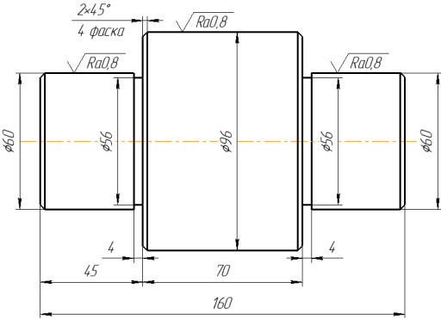

Сурет 5.1 – Жанасушы беттері бар бөлшектің сызбасы

Дәстүрлі өңдеу әдісін қолдана отырып, жанасушы беттері бар бөлшекті өңдеудің негізгі технологиялық процесі мыналардан тұрады операциялар:
005 Фрезерлік–центрлік өңдеу Т_{шт}=0,2 мин.
Токарлық өңдеу Т_{шт}=10,3 мин.
А орнату.
010 – Цилиндрді дөрекі жону (Ø60мм, l=45мм) Т_{шт}=1,4 мин;
015 – Цилиндрді таза жону (Ø60мм, l=45мм) Т_{шт}=0,4 мин;
020 – Фаска жону (2х45º) Т_{шт}=0,2 мин;
025 – Жырашық жону (Ø56мм, l=4мм) Т_{шт}=0,6 мин;
Б орнату.
030 – Цилиндрді дөрекі жону (Ø60мм, l=45мм) Т_{шт}=1,4 мин;
035 – Цилиндрді таза жону (Ø60мм, l=45мм) Т_{шт}=0,4 мин;
040 – Жырашық жону (Ø56мм, l=4мм) Т_{шт}=0,6 мин;
045 – Цилиндрді дөрекі жону (Ø96мм, l=70мм) Т_{шт}=3,9 мин;
050 – Цилиндрді таза жону (Ø96мм, l=70мм) Т_{шт}=1,2 мин;
055 – Фаска жону (2х45º) Т_{шт}=0,2 мин;
Ажарлау Т_{шт}=10,8 мин.
060 – Дөрекі ажарлау (Ø60мм, l=39мм) Т_{шт}=1,9 мин;
065 – Дөрекі ажарлау (Ø60мм, l=39мм) Т_{шт}=1,9 мин;
070 – Дөрекі ажарлау (Ø96мм, l=66мм) Т_{шт}=2,4 мин;
075 – Таза ажарлау (Ø60мм, l=39мм) Т_{шт}=1,4 мин;
080 – Таза ажарлау (Ø60мм, l=39мм) Т_{шт}=1,4 мин;
085 – Таза ажарлау (Ø96мм, l=66мм) Т_{шт}=1,8 мин;
Жылтырату Т_{шт}=10,5 мин.
090 – Жылтырату (Ø60мм, l=39мм) Т_{шт}=3,2 мин;
095 – Жылтырату (Ø60мм, l=39мм) Т_{шт}=3,2 мин;
100 – Жылтырату (Ø96мм, l=66мм) Т_{шт}=4,1 мин.
Бөлшекті өңдеудің номинальды уақыты–31,8 мин.
Токарлық өңдеу. 050 – Цилиндрді дөрекі жону (Ø96мм, l=70мм) Т_{шт}=3,9 мин (5.2–сурет). Станок – токарлық–бұрандалы кескіш станогы 1К62. Станоктың баланстық құны Ц=7800000·0,1=780000тг, өндірістік ауданы f=3,2·1,2=3,84м², коэффициенттер m_{пр}=1, М=2, k_{М}=1,2, α=0,3.

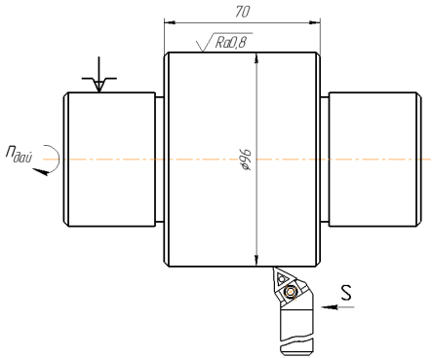

Сурет 5.2 – Цилиндрді дөрекі жону (Ø96мм, l=70мм)

Негізгі және қосымша жалақыны, сондай–ақ оператор мен баптаушыға әлеуметтік сақтандыру (С_{ж}) бойынша аударымдарды (5.2) формула бойынша анықтауға болады

(5.6) формула бойынша станокты жүктеу коэффициенті

(5.5) формула бойынша түзету коэффициенті

Формула бойынша сағаттық шығындар (5.4)

Станок пен ғимаратқа күрделі салымдарды (5.7) және (5.8) формулалары бойынша анықтауға болады

(5.1) формула бойынша сағаттық келтірілген шығындардың шамасы

тг/сағ;

(5.10) формула бойынша қарастырылып отырған операциядағы механикалық өңдеу құны

Операция құны, цилиндрді дөрекі жону (Ø96мм, l=70мм) – 1094 теңге. Ұсынылған әдістемеге есептелген барлық токарлық операциялардың құны 10404,4 теңгені құрайды. Ал ажарлау және жылтырату жұмыстарының құны 5393,1 теңгені құрайды. Дәстүрлі өңдеу әдісін пайдалана отырып, жанасушы бөлшектерді механикалық өңдеудің жалпы құны 15797,5 теңге.

5.2 Құрамалы көпжүзді ротациялық–фрикциялық өңдеу әдісін қолдана отырып, жанасушы беттері бар бөлшектерді өңдеу процесінің технологиялық құнын есептеу
Ротациялық–фрикциялық өңдеу әдісін қолдана отырып, жанасушы беттері бар бөлшектерді өңдеудің жобаланған технологиялық процесі келесі операциялардан тұрады:
005 Фрезерлік–центрлік өңдеу Т_{шт}=0,2 мин.
Ротациялық–фрикциялық өңдеу Т_{шт}=7,1 мин.
А орнату.
010 – Цилиндрді ротациялық–фрикциялық өңдеу (Ø60мм, l=45мм) Т_{шт}=1,3 мин;
015 – Фасканы ротациялық жону (2х45º) Т_{шт}=0,2 мин;
020 – Жырашықты ротациялық жону (Ø56мм, l=4мм) Т_{шт}=0,5 мин;
Б орнату.
025 – Цилиндрді ротациялық–фрикциялық өңдеу (Ø60мм, l=45мм) Т_{шт}=1,3 мин;
030 – Жырашықты ротациялық жону (Ø56мм, l=4мм) Т_{шт}=0,5 мин;
035 – Цилиндрді ротациялық–фрикциялық өңдеу (Ø96мм, l=70мм) Т_{шт}=3,1 мин;
040 – Фасканы ротациялық жону (2х45º) Т_{шт}=0,2 мин;
Ажарлау Т_{шт}=6 мин.
045 – Таза ажарлау (Ø60мм, l=39мм) Т_{шт}=1,8 мин;
050 – Таза ажарлау (Ø60мм, l=39мм) Т_{шт}=1,8 мин;
055 – Таза ажарлау (Ø96мм, l=66мм) Т_{шт}=2,4 мин;
Жылтырату Т_{шт}=10,5 мин.
060 – Жылтырату (Ø60мм, l=39мм) Т_{шт}=3,2 мин;
065 – Жылтырату (Ø60мм, l=39мм) Т_{шт}=3,2 мин;
070 – Жылтырату (Ø96мм, l=66мм) Т_{шт}=4,1 мин.
Бөлшекті өңдеудің номиналды уақыты – 23,8 мин.
Ротациялық–фрикциялық өңдеу. 035–цилиндрді ротациялық–фрикциялық өңдеу (Ø96мм, l=70мм) Т_{шт} =3,1 мин (5.3–сурет). Станок – 1К62 токарлық–бұрандалы кескіш станогы. Станоктың баланстық құны Ц=7800000·0,1=780000тг, өндірістік ауданы f=3,2·1,2=3,84м², коэффициенттер m_{пр}=1, М=2, k_{М}=1,2, α=0,3.
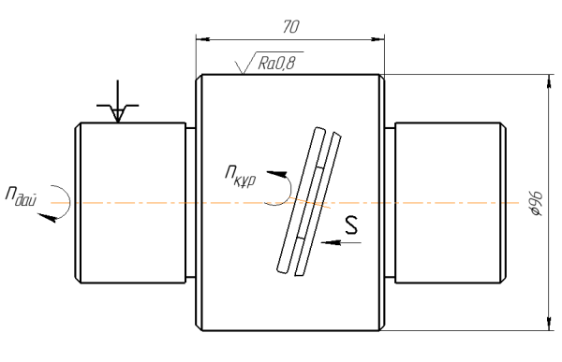
Сурет 5.3 – Цилиндрді ротациялық–фрикциялық өңдеу (Ø96мм, l=70мм)

Негізгі және қосымша жалақыны, сондай–ақ оператор мен баптаушыға әлеуметтік сақтандыру (С_{ж}) бойынша аударымдарды (5.2) формула бойынша анықтауға болады

(5.6)формула бойынша станокты жүктеу коэффициенті

(5.5) формула бойынша түзету коэффициенті

Формула бойынша сағаттық шығындар (5.4)

Станок пен ғимаратқа күрделі салымдарды (5.7) және (5.8)формулалары бойынша анықтауға болады

(5.1) формула бойынша сағаттық келтірілген шығындардың шамасы

тг/сағ;

(5.10) формула бойынша қарастырылып отырған операциядағы механикалық өңдеу құны

Операция құны, цилиндрді дөрекі жону (Ø96мм, l=70мм) – 1036,8 теңге. Ұсынылған әдістемеге есептелген барлық токарлық операциялардың құны 5178,5 теңгені құрайды. Ал ажарлау және жылтырату жұмыстарының құны 3775,2 теңгені құрайды. Құрамалы ротациялық – фрикциялық өңдеу әдісін пайдалана отырып, жанасушы беттері бар бөлшектерді механикалық өңдеудің жалпы құны 8953,7 теңге.
Экономикалық тиімділік (5.11) формуласы бойынша анықталады

тг.

Мәндерді бірінші және екінші нұсқалармен салыстырамыз:

Жанасушы беттері бар бөлшекті өңдеу кезінде дәстүрлі өңдеу әдісімен салыстырғанда құрамалы көпжүзді ротациялық– фрикциялық өңдеу кезінде бөлшекті өңдеу құны 156,6% – ға, ал өңдеудің еңбек сыйымдылығы 174,8% – ға азаяды. Ал 20 мың дана жылдық бағдарламаның экономикалық тиімділігі жылына ~1,37 млн. теңгені құрайды.

5.3 Құрамалы көпжүзді ротациялық – фрикциялық құралын жобалау және пайдалану бойынша ұсыныстар
Құрамалы көпжүзді ротациялық – фрикциялық құралымен оңтайлы кесу режімдерін қолдану арқылы жанасушы цилиндрлік сыртқы беттері бар бөлшектерді өңдеуге болады. Құрамалы көпжүзді ротациялық – фрикциялық құралының негізгі бөлшектері конструкторлық болаттан (болат 45) жасалынады.
Құрамалы көпжүзді ротациялық – фрикциялық құралдың негізгі жүктелген бөлшегі – білік, ол термиялық өңделеді (шынықтырумен). Шынықтыру 850°С температураға қыздырып, суда тез суытумен орындалады.
Мойынтірек корпусына екі мойынтірек орнатылады: екі қатарлы 3205 2RS шарикті радиальды–тіректі МЕСТ 4252–75 және бір қатарлы 180305 СХ шарикті радиальды МЕСТ 831–75.
Құрамалы көпжүзді ротациялық – фрикциялық құралдың қыздырушы табақшалы кескіші конструкторлық рессорлы болаттан (болат 65Г) жасалынады.
Құрамалы көпжүзді ротациялық – фрикциялық құралдың кесуші табақшалы кескіші тез кескіш болаттан (болат Р6М5) жасалынады.
Құрамалы көпжүзді ротациялық – фрикциялық құралмен жанасушы цилиндрлік сыртқы беттері бар бөлшектерді өңдеу үшін ұсынылатын кесу режимдері: болат 45 және болат 40Х материалынан жасалынған дайындамаларды өңдеу үшін n_{айн} =800 айн /мин жоғары; s =0,12мм/айн; t = 0,3 мм, β=15º.

5.4 Ысқылап қалыптастыру әдісі арқылы табақшалы кескіштің тұрақтылық периодын арттыру бойынша ұсыныстар
Ысқылап қалыптастыру арқылы табақшалы кескіштердің тозуға төзімділігін арттыруға болады. Ысқылап қалыптастыру арқылы басқа да кесуші құралдардың (токарлық кескіштер, фреза, бұрғылар және т.б.) тозуға төзімділігін арттыруға болады.
Табақшалы кескіштерді ысқылап қалыптастырудың оңтайлы режімдері: болат 45 және болат 20X жасалған дайындамаларды өңдеу кезінде n_{шп} = 40 айн/мин, β = 10⁰, S=0,81мм/айн, t = 0,5; τ_{п} = 3 мин.

5.5 Бесінші бөлім бойынша қорытынды
1. Жанасушы беттері бар бөлшекті өңдеу кезінде дәстүрлі өңдеу әдісімен салыстырғанда құрамалы көпжүзді ротациялық– фрикциялық өңдеу кезінде бөлшекті өңдеу құны 156,6% – ға, ал өңдеудің еңбек сыйымдылығы 174,8% – ға азаяды. Ал 20 мың дана жылдық бағдарламаның экономикалық тиімділігі жылына ~1,37 млн. теңгені құрайды.
2. Құрамалы көпжүзді ротациялық – фрикциялық құралын жобалау және пайдалану бойынша ұсыныстар дайындалды.
3. Ысқылап қалыптастыру әдісі арқылы табақшалы кескіштің тұрақтылық периодын арттыру бойынша ұсыныстар дайындалды.

ҚОРЫТЫНДЫ
Диссертациялық жұмысты орындау барысында отандық машинажасау өндірістері жағдайында жүргізілген ғылыми-зерттеу және талдау жұмыстары бөлшектердің жанасушы цилиндрлік беттерін өңдеу өзекті мәселе екендігін көрсетті. Бөлшектердің жанасушы цилиндрлік беттерін өңдеу үшін токарлық дөрекі және таза жону, дөрекі және таза ажарлау, жылтырату және әрлеу сияқты өңдеу операцияларын қолданады. Көп механикалық өперацияларды қолдану өңдеу қателіктерін көбейтіп дәлдікті төмендететіндігі, өңдеу уақытын ұзартатындығы және бөлшекті даярлаудың өзіндік құнын арттыратындығы белгілі болды. Жоғарыда аталған мәселелерді шешу үшін орындалған ғылыми-зерттеу жұмыстары бойынша келесілерге қол жеткізілді.
1. Өңделетін бетті қыздыру мүмкіндігі бар құрамалы көпжүзді ротациялық– фрикциялық өңдеу әдісі әзірленді және оны жүзеге асыруға мүмкіндік беретін құрамалы көпжүзді ротациялық– фрикциялық құралдың құрылымы жобаланып тәжірибелік үлгісі даярланды.
2. Құрамалы көпжүзді ротациялық– фрикциялық құралдың кесуші табақшалы кескіштерінің тозуға төзімділігін арттырудың ысқылап қалыптастыру әдісі әзірленді.
3. Құрамалы көпжүзді ротациялық-фрикциялық құралды жобалау кезінде құралдың беріктігін қамтамасыз ететін параметрлері анықталды және оңтайландырылды.
4. Өңделетін бетті қыздыру мүмкіндігі бар құрамалы көпжүзді ротациялық-фрикциялық өңдеу әдісімен жанасушы цилиндрлік сыртқы беттері бар бөлшектерді өңдеу үшін кесу режімдерінің оңтайлы мәндері анықталды:
- болат 45 материалынан жасалынған дайындамаларды өңдеу үшін n_{айн} =800 айн /мин; s =0,12мм/айн; t = 0,3 мм, β=15º;
- болат 40Х материалынан жасалынған дайындамаларды өңдеу үшін n_{айн} =850 айн /мин; s =0,11мм/айн; t = 0,3 мм, β=15º.
5. Зерттеулер нәтижелерін өңдеу арқылы тәуелділіктер анықталды:
– өңделген беттің кедір-бұдырлығын бағалау үшін $Ra=18,137+0,0002n^{2}-0,18n-0,855β+0,014β^{2}-16,07t+6,12t^{2}+0,87t∙β.$
– құралдың тұрақтылық периодын анықтау үшін Т=119,13+0,816 τ_{п} –3,42S+0,83 n_{шп}.
6. ANSYS WB бағдарламасында орындалған имитациялық зерттеудің нәтижелері бойынша болат 45 материалынан жасалған дайындаманың өнделетін бетін қыздыру кезінде шпиндельдің айналу жиілігінің ұлғаюы қыздыру аймағындағы температураның жоғарылауына тікелей әсер ететіні анықталды.
7. ANSYS/LS–DYNA (LS Pre–Post) бағдарламасын қолдана отырып, металды кесу процесін модельдеу нәтижелері бойынша дайындаманың өнделетін бетін қыздыру, кесуші табақшалы кескішпен өңдеу кезінде кесу аймағындағы температураның жоғарылауына және жалпы күштер мәнінің азаюына жағымды әсер ететіндігі анықталды.
8. Табақшалы кесуші кескіштерді ысқылап қалыптастырудың оңтайлы режімдері анықталды: болат 45 және болат 20X жасалған дайындамаларды өңдеу кезінде n_{шп} = 40 айн/мин, β = 10⁰, S=0,81мм/айн, t = 0,5; τ_{п} = 3 мин.
9. ANSYS WB бағдарламасында орындалған имитациялық зерттеулер нәтижелері бойынша ысқылап қалыптастыру кезінде табақша кескіштің кесу жиегінде қатайтылған қабат пайда болатындығы және оның қалыңдығы болат 45 материалын өңдеуде 0,7 мм, ал болат 20Х материалын өңдеу кезінде 0,3 мм болатындығы анықталды.
10. Жанасушы беттері бар бөлшекті құрамалы көпжүзді ротациялық- фрикциялық өңдеу әдісі мен дәстүрлі өңдеу әдісін салыстырғанда, бөлшекті өңдеу құны 156,6% – ға, ал өңдеу еңбек сыйымдылығы 174,8% – ға азаятындығы анықталды.
11. Диссертациялық жұмыстың нәтижелері «Механикалық зауыт Рапид» ЖШС өндірісіне енгізілді. Күтілетін экономикалық тиімділік жылына 1,37 млн. теңгені құрайды.

ҚОЛДАНЫЛҒАН ӘДЕБИЕТТЕР ТІЗІМІ

- «Программа по развитию машиностроения в Республике Казахстан на 2010-2014 годы» Утверждена постановлением Правительства Республики Казахстан от 30 сентября 2010 года № 1002.
- Технология машиностроения: В 2 кн. Кн. 2. Производство деталей машин: Учеб. пособ. для вузов/Э.Л. Жуков, И.И. Коцарь, С.Л. Мурашкин и др.; Под ред. С.Л. Мурашкина.- М.: Высш. шк., 2003.- 295 с.: ил.
- Сагитов А.А., Шеров К.Т., Насад Т.Г., Исаев Д.Т., Жанасушы беттері бар бөлшектерді ротациялық-фрикциялық жону әдісімен өңдеу/ Труды Международной научно-практической конференции «XV Сагиновские чтения. Интеграция образования, науки и производства». – Караганда: КарТУ им. Абылкаса Сагинова, 2023. – Ч. 3. – С.194-196.
- Новиков В. Ю., Ильянков А. И., Технология машиностроения. В 2-х частях. Часть 1. Учебник. Москва : Академия, 2012. - 430
- Новиков В. Ю., Ильянков А. И., Технология машиностроения. В 2-х частях. Часть 2. Учебник. Москва : Академия, 2012. - 430
- Маркова Т.В., Крыжановская И.М. Шероховатость поверхности: Метод. указания. СПб.:Изд-во Политехн. ун-та, 2006, 26 с
- Ковшов А. Н. Технология машиностроения: Учебник для студентов машиностроительных специальностей вузов. — М.: Машиностроение, 1987. — 320 с.
- Коновалов Е.Г., Сидоренко В.А., Соусь А.В. Прогрессивные схемы ротационного резания металлов. Минск «Наука и техника» 1972, - с. 272
- Бобров В.Ф., Иерусалимский Д.Е. Резание металлов самовращающимися резцами. - М., 1972.
- Ящерицин П.И., Борисенко А.В., Дривотин И.Г., Лебедев В.Я. Ротационное резание материалов - Мн. «Наука и техника». 1987.- с. 229
- Сагитов А.А., Шеров К.Т. Ротациялық кесу технологиясын өрбіту мәселелері - Труды международной научно-практической конференции «Интеграция науки, образования и производства – основа реализации Плана нации» (Сагиновские чтения №10). Часть 3. – Караганда: Изд-во КарГТУ, 2018. – С.288-290.
- Ходжибергенов Д.Т., Шеров К.Т. Качество обработанной поверхности при ротационной обработке / Известия ВУЗов. Специализированный научный журнал Кыргызской Республики. - Бишкек, 2012. №6. – С 3-5.
- Шеров К.Т., Ходжибергенов Д.Т. Ротационный способ обработки детали/ Известия ВУЗов. Специализированный научный журнал Кыргызской Республики. - Бишкек, 2010. №9. – С 8-10.
- Сагитов А.А., Шеров К.Т. Цилиндрлік тетіктердің үйкелуші беттерін соңғы өңдеудің қазіргі заманғы технологиялары - Труды Республиканской научно-теоретической конференции «СЕЙФУЛЛИНСКИЕ ЧТЕНИЯ – 14: Молодежь, наука, инновации: цифровизация – новый этап развития» Астана: Изд-во КазАТУ, 2019. – С.215-217.
- Борисенко А.В., Лебедев В.Я., Клебанович Н.Ф. Опыт применения и пути совершенствования ротационных режущих инструментов – Беларусский научно-исследовательский институт научно-технической информации и технико-экономических исследований Госплан БССР, 1983.
- Якушко Ю.Я. Исследование характеристик процесса резания вдоль режущей кромки ротационного резца: Автореферат диссертации кандидата технических наук – Томск, 1981.
- Ящерицин П.И., Борисенко А.В., Базин В.Т., Кожуро Л.М. Исследование влияния условий ротационного точения на характеристики качества поверхностного слоя магнитопроводов электрических машин. – Успехи технологии машин и устройств, 1979, № 3-4 (Краков).
- Патент 4181049 (США) – Опубл. 1.01.80.
- Патент 145604 (Норвегия) – Опубл. 8.01.82.
- Борисенко А.В., Лебедев В.Я., Клебанович Н.Ф. Ротационный инструмент для точения прерывистых поверхностей: Информ. листок № 113 БелНИИНТИ. – Мн., 1981.
- Патент 4178818 (США) – Опубл. 18.12.79.
- Патент 359803 (Австрия) – Опубл. 10.12.80.
- Патент 7809781 (Франция) – Опубл. 01.08.80.
- Патент 630275 (Швейцария) – Опубл. 15.06.82.
- Патент 631365 (Швейцария) – Опубл. 13.08.82.
- Коновалов Е.Г., Сидоренко В.А., Чистовая и упрочняющая ротационная обработка поверхностей. Высшая школа – Минск, 1968, 363 с.
- Котельников В.И., Повышение производительности механической обработки за счет применения резания металла с нагревом./ В. И. Котельников, А. О. Краснов./ В сб. V Международной научно- технической конференции. «Материалы и технологии ХХ1 века». -Пенза, 2007. –С.73-77.
- Ластухин К.С., Исследование процесса резания при токарной обработке материалов с дополнительным нагревом срезаемого слоя, магистерская диссертация, Тольяттинский государственный университет, Тольятти, 2020
- Резание с нагревом заготовки http://www.4ne.ru/stati/rezka-metallov/rezanie-s-nagrevom-zagotovki.html
- Леонтьевская Н.К., Саблин П.А., Сарилов М.Ю., Обработка труднообрабатываемых материалов при подводе электрического тока в зону резания, ФГБОУ ВПО «Комсомольский-на-Амуре государственный технический университет» https://fundamental-research.ru/ru/article/view?id=33862
- Шатерин М.А., Коротких М.Т., Шапиро И.С. и др., Авторское свидетельство № 856717 СССР, МКИ В23К31/10. Способ плазменно-механической обработки / №283094; заявл. 25.10.79; опубл. 28.08.81. Бюл. №31. 3с.
- Кочкин В.И., Коротких М.Т., Соколов Н.М. и др., Авторское свидетельство № 1203768 СССР, МКИ В23В1/00. Способ плазменно-механической обработки / №3726363; заявл. 16.04.84; опубл. 07.01.86. Бюл. №46. 2с.
- Коротких М.Т., Ушомирская Л.А., Особенности применения плазменного нагрева при обработке труднообрабатываемых материалов резанием/ Электрофизические и электрохимические методы обработки, №2 (68)/2012, сс.23-27
- Шатерин М.А., Коротких М.Т., Казмина Л.Д., Авторское свидетельство № 982847 СССР, МКИ В23В1/00. Способ плазменно-механической обработки заготовок из сталей с нагревом срезаемого слоя / №3246695; заявл. 12.02.81; опубл. 23.12.82. Бюл. №47. 3с.
- Котельников В.И., Корсаков С.М., Метод резания металла с нагревом в применении к токарной обработке конструкционных сталей – Известия вузов. Машиностроение, №11, 2008, сс.83-90
- Попилов, Л.Я., Справочник по электрическим и ультразвуковым методам обработки материалов / Л.Я.Попилов.- Л.: Машиностроение, 1971. - 544с.
- Зотова В. А., Повышение эффективности токарной обработки с нагревом заготовки тепловым потоком и рациональным охлаждением режущего инструмента. Диссертация на соискание ученой степени кандидата технических наук, Нижний Новгород, 2006.
- Насад Т.Г. Высокоскоростная обработка труднообрабатываемых материалов / Т.Г. Насад, И.Е. Кирюшин, Д.Е. Кирюшин. – Саратов: СГТУ, 2009.
- Котельников В.И., Краснов А.О. Обработка металлов резанием с нагревом – ресурсосберегающая технология обработки металла резанием. НГТУ, г.Н.Новгород, РФ, 2007
- http://www.sciencebsea.bgita.ru/2007/mashin_2007/kotelnikov_obrabotka.htm
- Зыкин, А. С. Исследование качества обработанной поверхности при точении с предварительным нагревом заготовки / А. С. Зыкин, В. Г. Никифоров // Высокоэффективные методы механической обработки жаропрочных и титановых сплавов : межвуз. сб. / М-во высш. и сред. спец. образования РСФСР, Куйбышев. авиац. ин-т им. С. П. Королева ; [редкол.: Ф. П. Урывский (отв. ред.) и др.]. - Куйбышев, 1981. - С. 110-112.
- Лоладзе, Т.Н. Износ режущего инструмента / Т.Н.Лоладзе.- М.: Машгиз, 1958.
- Осафьев, В.А. Расчет динамической прочности режушего инструмента /В.А.Осафьев.- М.: Машиностроение, 1979.- 168с.
- Резников, А.П. Температура при резании и охлаждении инструментов /А.П.Резников. - М.: Машгиз, 1963. -200 с.
- Строшков, А.Н. Обработка резаним труднообрабатываемых материалов с нагревом / А.Н.Строшков и др.- М.: Машиностроение, 1977.
- Nasad T.G., Sharov K.T., Absadykov B.N., Yussupova S.O., Sagitov A.A., Abdugaliyeva G.B., Okimbayeva A.E. Formation management in parts processing regenerated by surfacing // News of the National Academy of Sciences of the Republic of Kazakhstan. Series of geology and technical sciences. 2019. Vol. 3, N 435. P. 102-108. https: // doi.org/10.32014/2019.2518-170x.74
- Насад, Т.Г. Качество поверхности после высокоскоростной обработки с тепловым воздействием // Технология машиностроения. - 2004. - №3 (27). - С.11- 13.
- Тусупова С.О. Термофрикциялық кесуші құралдардың тозуға төзімділігін, қатаңдығы және беріктігін қамтамасыз ету тәсілін зерттеу және жарату. 6D071200 – Машинажасау мамандығы бойынша философия докторы (PhD) дәрежесін алу үшін дайындалған диссертация. Қарағанды: ҚарМТУ, 2020-169 б.
- Айнабекова С.С. Оптимизация режимов резания при термофрикционной обработке труднообрабатываемых материалов на основе исследования физико-механических свойств поверхностного слоя. Диссертация на соискание степени доктора философии (PhD) по специальности 6D071200 –«Машиностроение». Караганда: КарГТУ, 2020 – 166 с.
- Шеров К.Т., Тусупбекова Г.М., Усербаев М.Т., Сагитов А.А., Вопросы износа металлорежущих инструментов/ Материалы международной научно-практической конференции «Сейфуллинские чтения – 18(2): «Наука XXI века - Эпоха трансформации». - Астана, 2022. – T.1. – C. 178-181.
- Sagitov A.A., Sherov K.T., Mardonov B., Akhmetov Y., Ramazanova Z., Ainabekova S., Tattimbek G., Tussupbekova G., Esirkepov A., Experimental Study of Improving the Durability of a Cup Cutter by Pre-Processing/ Journal of Manufacturing and Materials Processing. 2023, 7, 146. https://doi.org/10.3390/jmmp7040146
- Шеров К.Т., Сагитов А.А., Усербаев М.Т., Шеров А.К., Тусупбекова Г.М., Способ повышения износостойкости металлорежущих инструментов/ Вестник ЕНУ имени Л.Н. Гумилева. Серия техничеcкие науки и технологии – Нур-Султан: Изд-во ЕНУ, 2022, - № 3(140). – С. 141-149. DOI: https://doi.org/10.32523/2616-7263-2022-140-3-141-149
- Sagitov A.A., Sherov K.T., Tusupbekova G.M., Wear resistance of metal-cutting tools and formation of secondary contact structures during cutting/ Вестник ЕНУ имени Л.Н. Гумилева. Серия техничеcкие науки и технологии – Астана: Изд-во ЕНУ, 2022, - № 4(141). – С. 87-97. DOI: https://doi.org/10.32523/2616-7263-2022-141-4-87-97
- Dudak N., Itybayeva G., Kasenov A., Mussina Zh., Taskarina A., Abishev K. (2019) Multi-ute drill-broach for precision machining of holes / Scientia Iranica, Transactions B: Mechanical Engineering 26, P.1415-1426. DOI: https://doi.org/10.24200/sci.2018.5623.1379

Лебедев В.Я. Влияние касательного перемещения режущего лезвия на производительность механической обработки.The Journal of Zhytomyr State Technological University. Engineering. 2017. № 2 (80), С. 84-91. DOI: https://doi.org/10.26642/tn-2017-2(80)-84-91

Youcef Abidi, Analysis of the compromise between cutting tool life, productivity and roughness during turning of C45 hardened steel. Production Engineering Archives, 2021, 27(1), 30-35. https://doi.org/10.1063/1.5112619
- Kümmel J., Poser K., Zanger F., Michna J., Schulze V., Surface layer states of worn uncoated and tin-coated wc/co-cemented carbide cutting tools after dry plain turning of carbon steel, Hindawi Publishing Corporation, Advances in Tribology, Volume 2013, Article ID 519686, 10 pages. http://dx.doi.org/10.1155/2013/519686
- Chernykh I.K., Vasil’ev E.V., Badamshin A.M., Kushnareva A.G. Friction stir processing as a method of hardening cutting tools, Journal of Physics: Conference Series, 2182 (2022) 012046 https://doi.org/10.1088/1742-6596/2182/1/012046
- Sutjagin A.V., Trifanov I.V., Malko L.S., Majorova A.N., Oborina L.I. Calculation of parameters of process and components of forces of cutting at rotational sharpen of the external screw surface by tool forcibly rotated multifluted on the basis of the accounting of the thermal stream, physical and geometrical parameters of shaving. Fundamental research №10, 2013 – P.2162-2168.
- Gik L.A., Shurygin D.I. (2009) Development of universal designs for rotary cutting heads and tools. Russian Engineering Research, Volume 29, pages 1040–1042. https://doi.org/10.3103/S1068798X09100177
- Rakishev A., Sagitov A., Donenbaev B., Sherov K., Tussupova S., Smakova N., Mazdubay A., Imanbaev Ye. Calculation of the multi-blade rotary-friction tool’s cutting cupped cutter to strength in the ANSYSwb surrounding. Journal of Applied Engineering Science, 18(2020)4, 643 - 648. https://doi.org/10.5937/jaes0-24328
- Sherov K.T., Sikhimbayev M.R., Absadykov B.N., Balgabekov T.K., Zhakaba A.D. Study of temperature distribution during rotary turning of wear-resistant cast iron. News of the National Academy of Sciences of the Republic of Kazakhstan. Series of geology and technical sciences. 2022, Volume 2, Number 452 (2022), 271-282. DOI: https://doi.org/10.32014/2022.2518-170X.175
- Binchurov A., Gordeev Y., Indakov N. Method of Rotational Turning With Multifaceted Cutters //IOP Conference Series: Materials Science and Engineering. – IOP Publishing, 2016. – Т. 124. – №. 1. – С. 012150. https://doi.org/10.1088/1757-899X/124/1/012150
- Шеров К.Т., Мардонов Б.Т., Ирзаев А., Каримов Ш.А. Способ повышения износостойкости и надёжности червячных фрез / «Проблемы механики» - Ташкент: Изд-во «Фан» АН РУз, 2005.-№3.-С.100-103.
- Мардонов Б.Т., Шеров К.Т., Равшанов Ж.Р., Смайлова Б.К. Исследование влияние твердости обрабатываемого материала на оптимальную скорость предварительной приработки. / Наука и техника Казахстана. – Павлодар: Изд-во «КЕРЕКУ» ПГУ им. С. Торайгырова, 2021.- №4- С.22-29.
- Патент 173730 (РФ). Ротационный режущий инструмент/И.О.Егорцев.-2016.
- Патент 24240 (РК). Ротационный режущий инструмент/ Д.Т.Ходжибергенов.-2010.
- Патент 24688 (РК). Ротационный режущий инструмент/ Д.Т.Ходжибергенов.-2010.
- Патент 1459817 (СССР). Вращающийся резец/ Е.И.Моргунский.-1977.
- Патент 1496932 (СССР). Вращающийся резец/ Е.И.Моргунский.-1977.
- Патент 1502208 (СССР). Ротационный резец / А.В.Борисенко.-1972.
- Патент 1555065 (СССР). Вращающийся резец/ Е.И.Моргунский.-1977.
- Патент 1666275 (СССР). Ротационный резец / Д.В.Сталинский.-1976.
- Патент №4140 РК на полезную модель. Способ ротационно-фрикционного точения и конструкция чашечного резца / Шеров К.Т., Мусаев М.М., Ракишев А.К., Тусупова С.О., Сагитов А.А. и др., дата регистрации 04.07.2019г.
- Патент №4587 РК на полезную модель. Ротационный инструмент / Шеров К.Т., Доненбаев Б.С., Тусупова С.О., Айнабекова С.С., Сагитов А.А. и др., дата регистрации 08.01.2020г.
- Доненбаев Б.С. Тау-кен металлургиясы кешені технологиялық жабдықтарының үлкен габаритті тетіктерін даярлаудың үнемшіл технологиясын жарату. 6D071200 – Машинажасау мамандығы бойынша философия докторы (PhD) дәрежесін алу үшін дайындалған диссертация. Қарағанды: ҚарМТУ, 2018 -149 б.
- Патент №34106 РК на изобретение. Ротационно-фрикционный чашечный резец / К.Т. Шеров, С.О. Тусупова, В.Ф. Михайлов, Р. Габдысалык, А.А. Сагитов [и др.] дата регистрации 08.01.2020г.
- Sherov K.T., Donenbaev B.S., Karsakova N.Z., Sagitov A.A., Method of investigation of rotary-friction boring process using DEFORM-3D / Proceedings of the international conference on integrated innovative development of zarafshan region achievements, challenges and prospects. - 2019. Navoi: Printing house named after A. Navoi, 2019 – pp.521-526.
- Sherov K.T., Sikhimbayev M.R., Donenbayev B.S., Ainabekova S.S., Sagitov A.A., Experimental Research of Rotational-and-Frictional Boring of Big Holes in Large Parts / Journal of Theoretical and Applied Mechanics, Sofia, Vol. 47 No. 4 (2017) pp.23-36.
- Ракишев А.К. Ротациялық-фрикциялық жону құрамалы тәсілін ғылыми зерттеу және жарату. 6D071200 – Машинажасау мамандығы бойынша философия докторы (PhD) дәрежесін алу үшін дайындалған диссертация. Қарағанды: ҚарМТУ, 2017-172 б.
- Попов М.Ю. Подшипниковые узлы ротационных инструментов для обработки фасонных поверхностей / М.Ю. Попов, Д.А. Алексеенко // Новые технологии: сб. науч. тр. – М.: РАН, 2012. – С. 32–35.
- Шеров К.Т., Доненбаев Б.С., Сагитов А.А., Габдысалык Р.Г. и др. Исследование конструкции подшипникового узла ротационных инструментов / / Международный журнал прикладных и фундаментальных исследований. - Москва: Изд-во ИД «Академия Естествознания», 2018. - № 8. С.16-20.
- Попов М.Ю. Специальный ротационный режущий инструмент / М.Ю. Попов, Д.А. Алексеенко, С.Н. Евтухов // Вестник ЮУрГУ Серия «Машиностроение», Выпуск 20. – Челябинск: Изд-во ЮУрГУ. – 2012. – № 33. – С. 154–156
- Захаров О.В. Токарные резцы: учеб. пособие / О.В. Захаров, А.Ф. Балаев. – Саратов: Сарат. гос. техн. ун-т, 2008. – 108 с.
- A. Sagitov, K. Sherov, T. Nasad, G. Abdugaliyeva, A. Okimbayeva. Calculation of multi-blade rotary-friction tool shaft for strength/ Вестник ЕНУ имени Л.Н. Гумилева. Серия техничеcкие науки и технологии – Астана: Изд-во ЕНУ, 2023, - № 3(144). – С. 8-19. https://doi.org/10.32523/2616-7263-2023-144-3-08-19
- Шеров К.Т., Доненбаев Б.С. Ротациялық-фрикциялық құралдың жүктелген «білік» торабын параметрлік оңтайландыру / Труды университета. Караганда: Изд-во КарГТУ, 2018.- №2(71)- С.13-16.
- Бруяка В.А. Инженерный анализ в ANSYS Workbench: Учебное пособие. / / Бруяка В.А., В.Г. Фокин, Я.В.Кураева. -Самара: СГТУ, 2010. -271с.
- Доненбаев Б.С., Шеров К.Т. Конечно-элементное исследование и оптимизация геометрических параметров деталей ротационно-фрикционного инструмента / Механика и технологии. - Тараз: Изд-во «Тараз университеті» ТарГУ им. М.Х. Дулати, 2018.- №1(59)- С.7-16.
- Моделирование процессов резания методом конечных элементов: методологические основы: монография / Д. В. Криворучко, В. А. Залога; под общ. ред. В. А. Залог и. - Сумы : Университетская книга, 2012. - 496 с.
- Котельников, А.А. CAD/CAM/CAE системы [Текст]: учеб.пособие / А.А. Котельников. – Курск: Юго-Зап. гос. ун-т, ЗАО «Университетская книга», 2014. - 336 с.
- Князьков, В.В. SolidWorks/COSMOSWorks. Компьютерное моделирование и инженерный анализ методом конечных элементов [Текст]: учеб.пособие / В.В. Князьков. – Н. Новгород, 2010. – 216 с.
- Кузьминский, Д. SolidWorks как основа для проектирования [Текст] / Д. Кузьминский, С. Порхунов // САПР и графика. - 2011. - №11. - С.97-99.
- Сагитов А.А., Шеров К.Т., Ғабдысалық Р., Бузауова Т.М., Окимбаева А.Е., Сәулетов С.Р. Көпжүзді ротациялық-фрикциялық құралдың ең көп жүктелген торабының кернеулік күйін зерттеу / Механика и технологии. – Тараз: Изд-во «Тараз университеті» ТарГУ им. М.Х. Дулати, 2020,- №3(69). - С.7-13.
- Rakishev A., Sagitov A., Donenbaev B., Sherov K., Tussupova S., Smakova N., Mazdubay A., Imanbaev Ye. «Calculation of the multi-blade rotary-friction tool’s cutting cupped cutter to strength in the ANSYS WB surrounding» - Journal of Applied Engineering Science, №18(2020)4, pp. 643 - 648. https://doi.org/10.5937/jaes0-24328
- Шеров К.Т., Сагитов А.А., Методика расчета конструкции многолезвийного ротационно-фрикционного инструмента в среде ANSISWB (научное произведение)/ Свидетельство о государственной регистрации прав на объект авторского права за №4273 от 27 июня 2019г.
- Смакова Н.С. Төмен жиілікті гидравликалық күштік импульстік жүйелерді өндіру технологиясын ғылыми негіздеу. 6D071200 – Машинажасау мамандығы бойынша философия докторы (PhD) дәрежесін алу үшін дайындалған диссертация. Қарағанды: ҚарМТУ, 2021-130 б.
- Спиридонов А.А. Планирование эксперимента при исследовании технологических процессов. - М. «Машиностроение», 1981.
- Адлер Ю.П., Маркова Е.В., Грановский Ю.В. Планирование эксперимента при поиске оптимальных условий. - М.: Наука, 1976.
- Тихомиров В.Б. Планирование и анализ эксперимента (при проведении исследований в легкой и текстильной промышленности). - М.: Легкая индустрия, 1974.
- Особенности моделирования процессов механической обработки в САЕ-системах / И.В. Горбунов, И.В. Ефременков, В.Л. Леонтьев, А.Р. Гисметулин // Известия Самар. науч. центра Российской академии наук. – 2013. – Т. 15, № 4 (4). – С. 846–853.
- SPH method applied to high speed cutting modeling / J. Limido, C Espinosa., n M. Salaü, J.L. Lacome // Int. J. Mech. Sci. – 2007. – Vol. 49 (7). – P. 898–908
- Бузюркин А.Е., Гладкий И.Л., Краус Е.И. Определение параметров модели Джонсона-Кука для описания процессов деформирования и разрушения титановых сплавов // Прикладная механика и техническая физика. Т. 56. № 2. 2015. C. 82–93.
- Wang K. Calibration of the Johnson-cook failure parameters as the chip separation criterion in the modelling of the orthogonal metal cutting process. 2016. Pp. 44–50.
- Hallquist J.О. LS-DYNA theory manual / Livermore software Technology Corporation. – Livermore, 2006.
- Dietenberger, M. Development of a High Strain-Rate Dependent Vehicle Model; Dietenberger, M., Buyuk, M., Kan, C.-D., Eds.; LS-DYNA Anwenderforum: Bamberg, Germany, 2005; pp. 1–10. 20.
- Yang, C.T.; Kobayash, S. (Eds.) Mechanics of plastic deformation in metal processing. In Erich Gottfried Thomsen; Macmillan: New York, NY, USA, 1965; p. 486
- Горбацевич А.Ф., Шкред В.А. Курсовое проектирование по технологии машиностроения: Учебное пособие для вузов. – 5-ое издание, стереотипное. Перепечатка с четвертого издания 1983г. – М.: ООО ИД «Альянс», 2007, - 256с
- Шеров К.Т. Механикалық құрастыру цехтарын жобалау. - Караганда: Издательство КарГТУ, 2016. – 263с.

А ҚОСЫМШАСЫ
ҚР патенттері
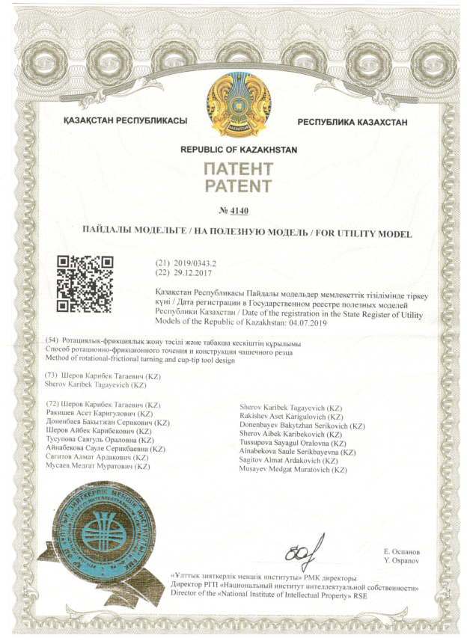
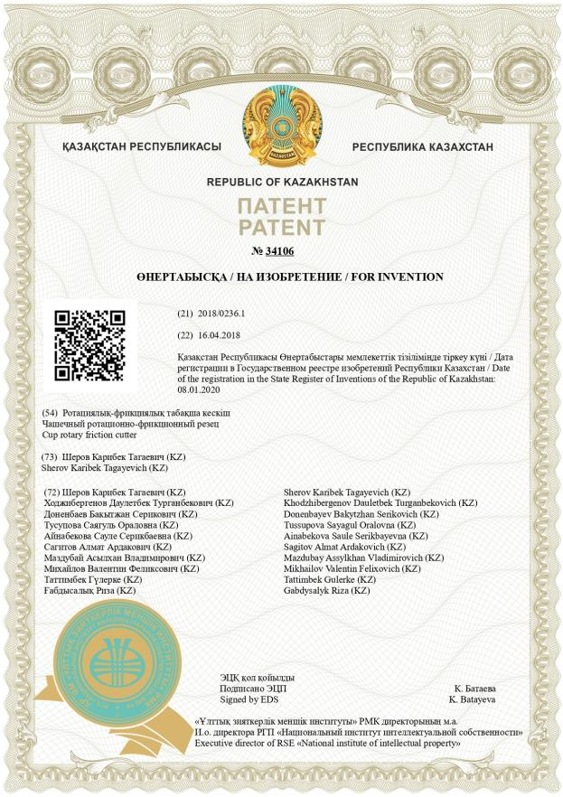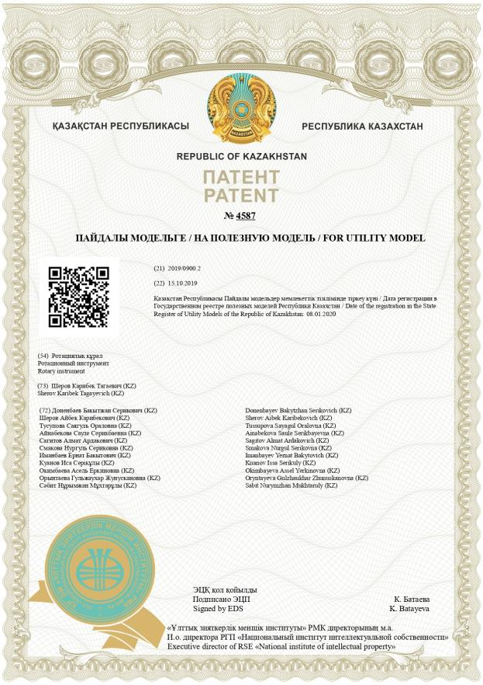

Б ҚОСЫМШАСЫ
Зияткерлік меншікке авторлық құқық объектісіне құқықтарды мемлекеттік тіркеу туралы ҚР куәлігі
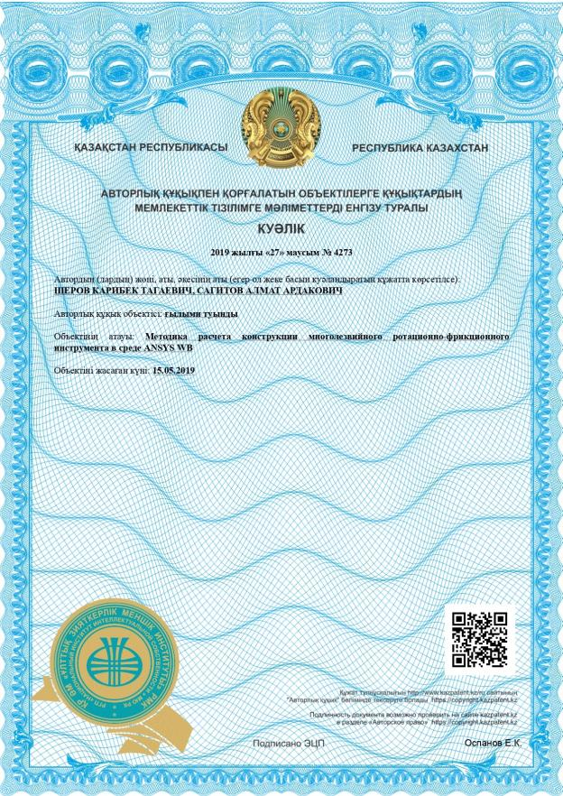
В ҚОСЫМШАСЫ
«Механикалық зауыт Рапид» ЖШС өндірісіне құрамалы көпжүзді ротациялық – фрикциялық өңдеу технологиясын енгізу актісі
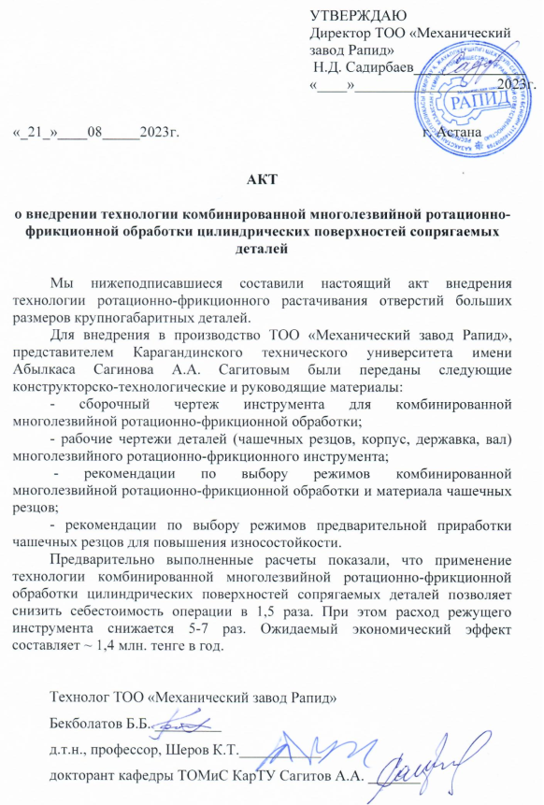
Г ҚОСЫМШАСЫ
Нәтижелерді оқу процесіне енгізу актісі
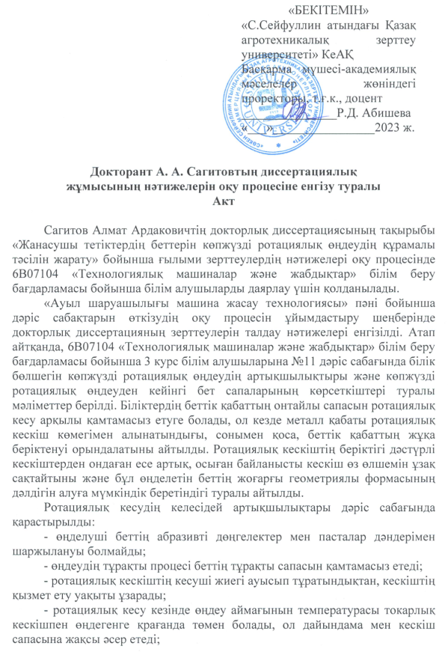
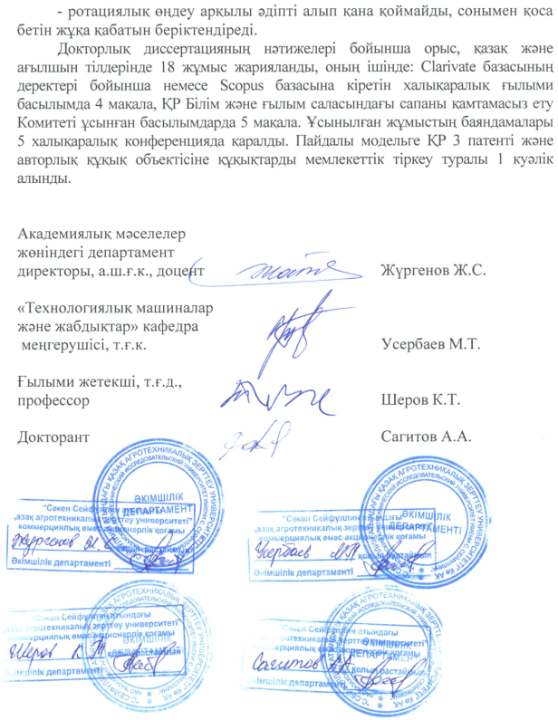

Д ҚОСЫМШАСЫ
«ҚарТУ» КеАҚ ТЖМС кафедрасы отырысының хаттамасынан көшірмесі
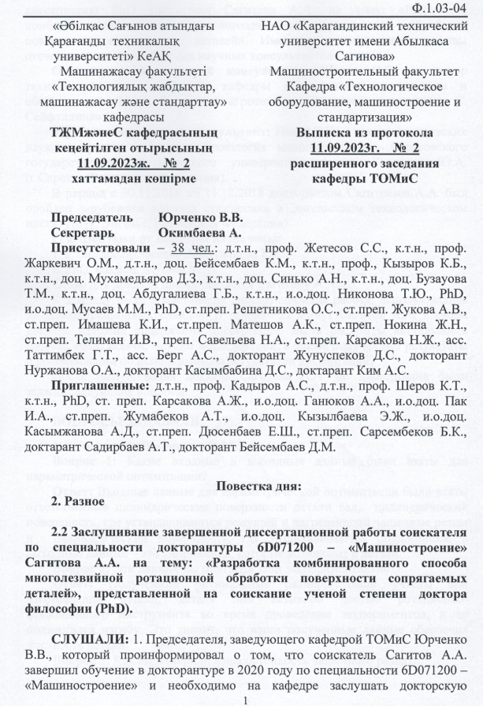
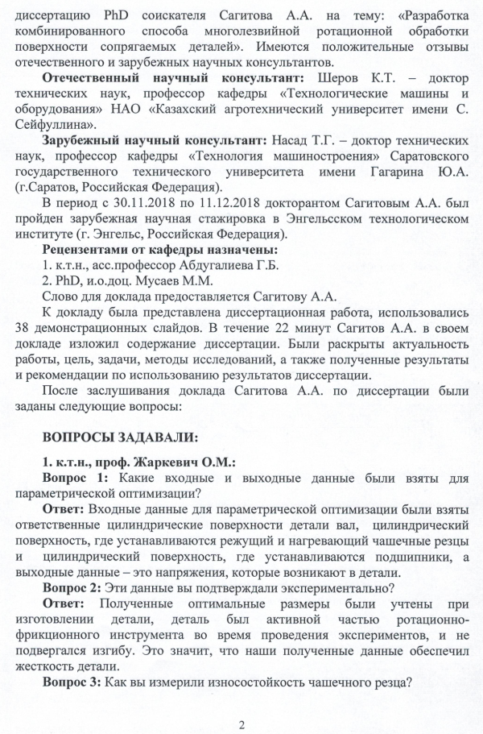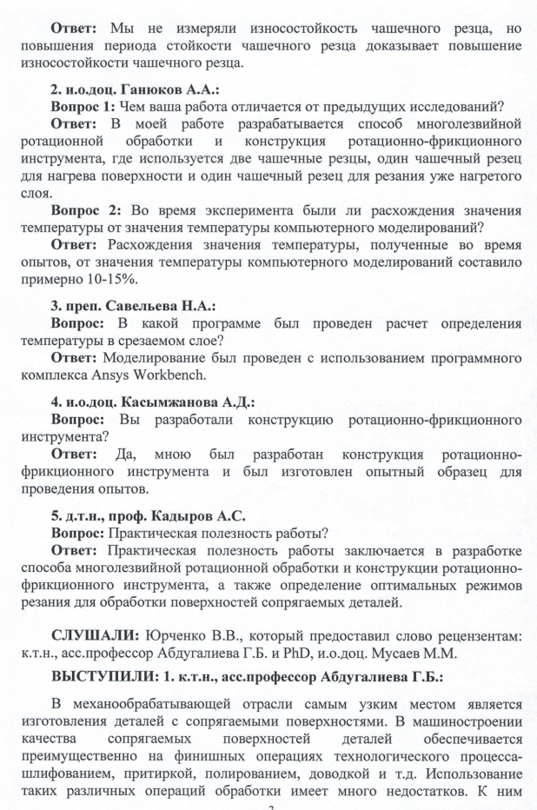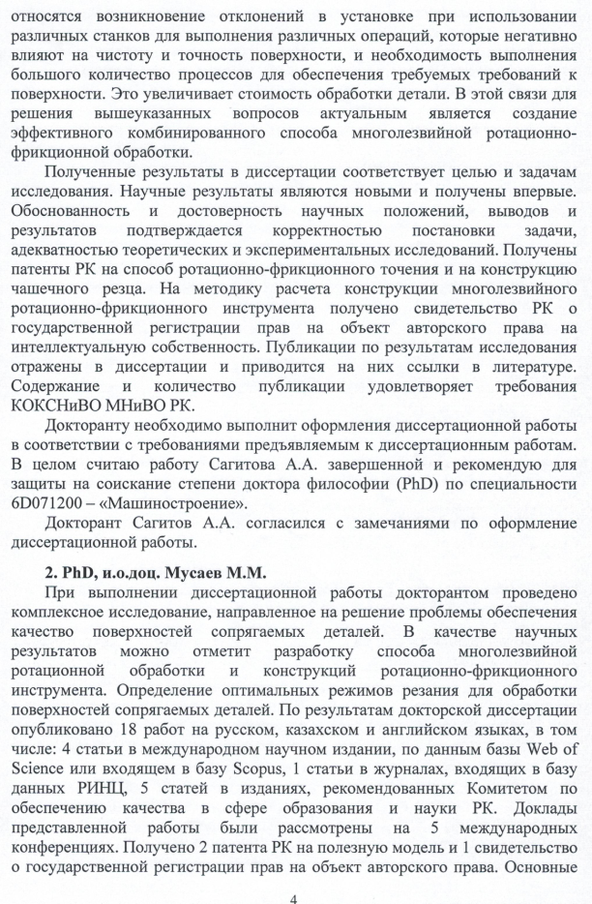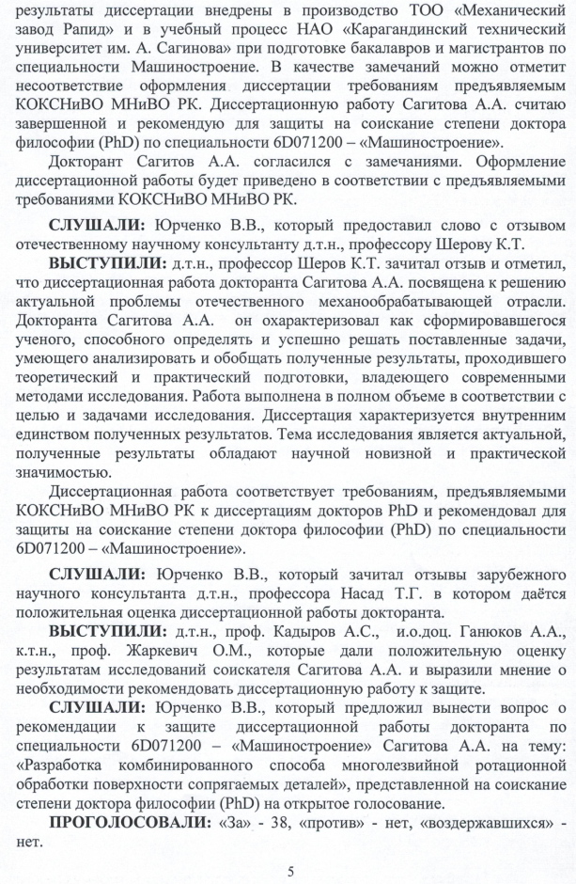
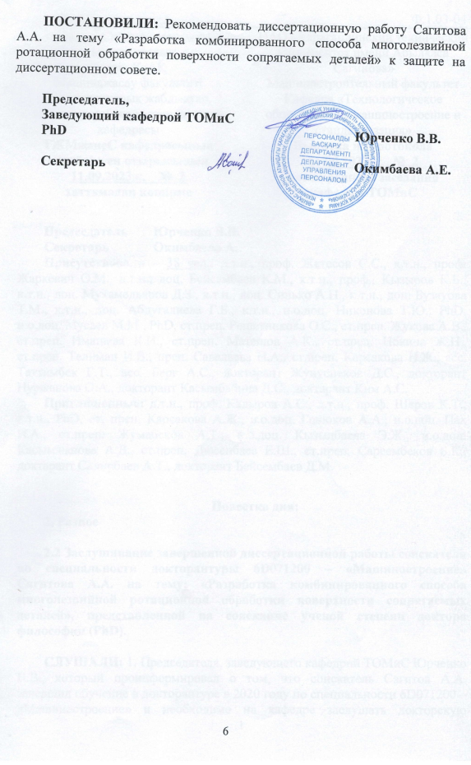

Е ҚОСЫМШАСЫ
Ю.А. Гагарин атындағы Саратов мемлекеттік техникалық университетінің «Машина жасау технологиясы» кафедрасы отырысының хаттамасынан көшірмесі
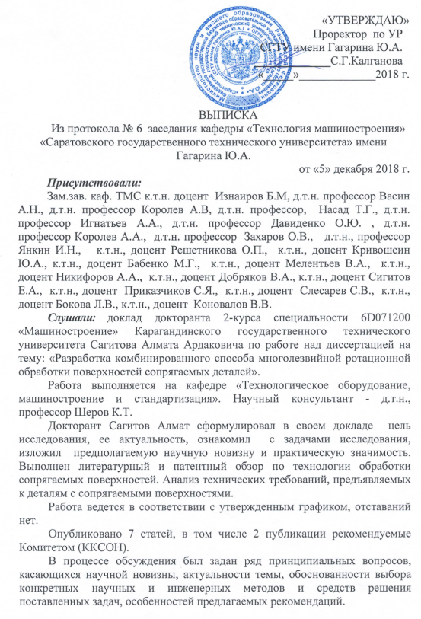
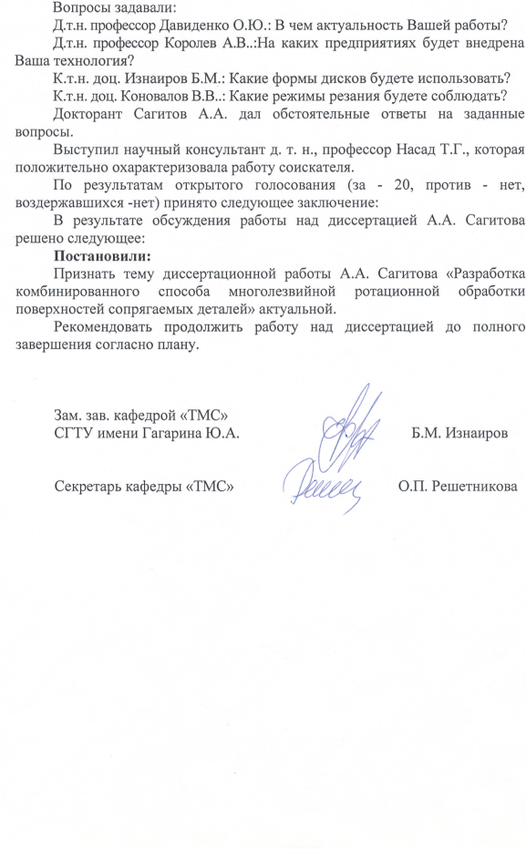

Е ҚОСЫМШАСЫ ЖАЛҒАСЫ
Энгельс технологиялық институтының «Материалдарды өндеу жабықтары мен технологиялары» кафедрасы отырысының хаттамасынан көшірмесі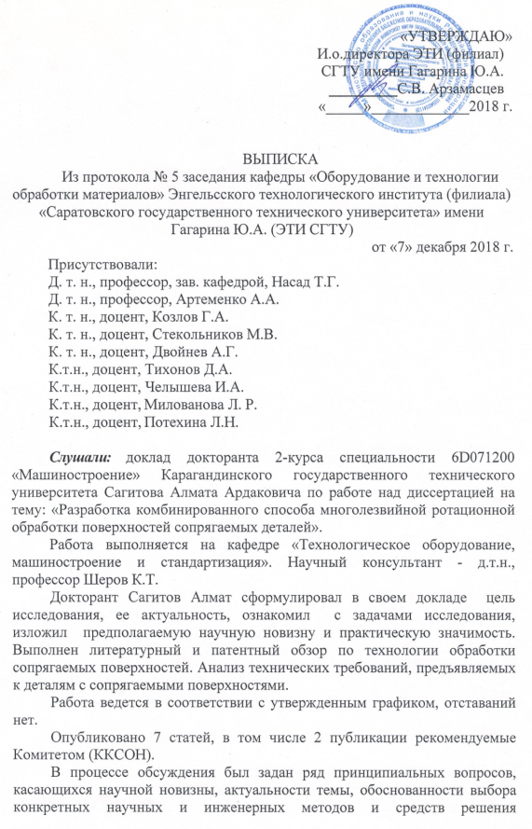
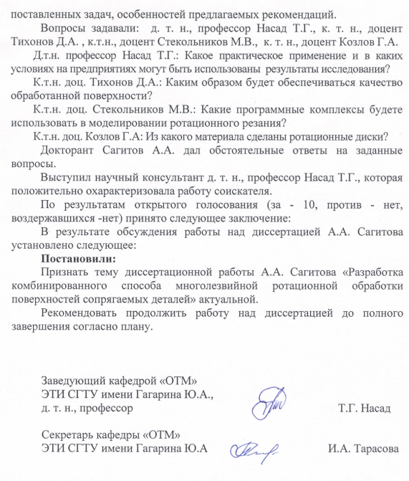

Ж ҚОСЫМШАСЫ
«ИНТЕХКОМ» ЖШҰ-ның техникалық кеңесінің хаттамасынан көшірмесі
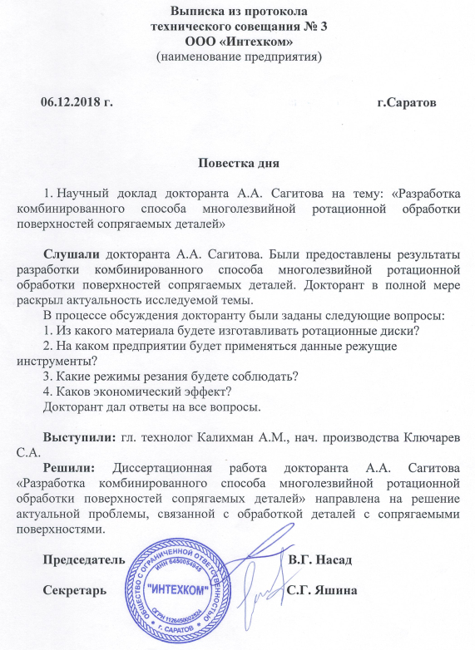
И ҚОСЫМШАСЫ
Жобаланған құрамалы көпжүзді ротациялық – фрикциялық құралдың жұмысшы сызбалары
